BUDAPESTI MŰSZAKI ÉS GAZDASÁGTUDOMÁNYI EGYETEM
VEGYÉSZMÉRNÖKI ÉS BIOMÉRNÖKI KAR

Ó R A R E N D

2009/2010. TANÉV
II. FÉLÉV

A 2009/2010. tanév időbeosztása

2. félév

Regisztrációs hét: február 1-5.

Az első tanítási nap: február 8. (hétfő)

Szorgalmi időszak befejezése: május 14. (péntek)

Diplomamunka leadásának határideje: május 14. (péntek)

Ünnepek: március 15 (hétfő), április 4-5. (Húsvét),
május 23-24. (Pünkösd)

Vegyész Napok: április . 12-16.
Dékáni szünet: április . 14 (szerda)
(a nappali tagozat órarend szerinti foglalkozásai elmaradnak.)

Vizsgaidőszak kezdete: május 17. (hétfő)
A BSc és MSc képzésben: május 25. (kedd)

Vizsgaidőszak befejezése: június 25. (péntek)
A BSc és MSc képzésben: június 21. (hétfő)

A záróvizsga utolsó napja: július 2. (péntek)

Termelési gyakorlatok a szakirányok beosztása szerint.

A 2010/2011. tanév 1. félévének adatai:

Regisztrációs hét: augusztus 30. - szeptember 3.

Az első tanítási nap: szeptember 6. (hétfő)

 | srsz | Név | KR | E | GY | L | Oktató | Idő | Terem
1 | 163 | Fizika 1 Mechanika  BMETE14AX10 | 2 | 2 | 0 | 0 | Márkus Ferenc Dr | P 12-14 ea | F.2.29
1 | 164 | Fizika 1 Mechanika-alapismeretek  BMETE14AX01 | 0 | 1 | 0 | 0 | Márkus Ferenc Dr | Cs 17-19 ea # | Ch.A.21
1 | 179 | Matematika A2a  BMETE90AX02 | 6 | 4 | 2 | 0 | Nagy Béla Dr. | K 12-14 ea  Cs 12-14 ea  H 8-10 gy  H 15-17 gy  Sz 12-14 | Ch.C.14  Ch.C.14  Ch.301,302,304  Ch.301,302,304  Ch.A.21  Ch.301,302
1 | 179F | Matematika 2 alapismeretek  BMETE90AX13 | 0 | 2 | 0 | 0 | Ruzsa Zoltán Dr. | P 14-16 ea | Ch.A.20
1 | 181 | Matematikai A3 vegyész- és biomérnököknek  BMETE90AX35 | 2 | 2 | 0 | 0 | Lángné Lázi Márta Dr. | H 12-14 ea | Ch.C.14
1 | 452 | Kémiai technológia  BMEVEKFA202 | 6 | 3 | 0 | 2 | Pátzay György Dr.  Weiser László | Cs 14-17 ea  K 14-18 lab | K.M.65  F2.alagsor
1 | 606 | Szervetlen kémia  BMEVESAA207 | 3 | 3 | 0 | 0 | Nyulászi László Dr. | K 8-10 ea #  Sz 8-10 ea | Ch.C.14  Ch.C.14
1 | 609 | Szervetlen kémia labor  BMEVESEA208 | 4 | 0 | 0 | 4 | Wagner Ödön Dr. | H 8-12 lab  H 15-19 lab  K 14-18 lab  Sz 14-18 lab (emelt) | Ch.alagsor  Ch.alagsor  Ch.alagsor  Ch.alagsor
1 | 651 | Szerves vegyületek nevezéktana  BMEVESKA001 | 2 | 2 | 0 | 0 | Nagy József Dr. | Cs 17-19 ea | Ch.A.20
1 | 652 | Szerves kémia I  BMEVESKA202 | 5 | 3 | 1 | 0 | Huszthy Péter Dr. | Cs 8-11 ea  Sz 10-12 gy | K.M.65  Ch.301,302,304  Ch.A.21
1 | 663 | Válogatott fejezetek a szerves kémiából I.  BMEVESKA002 | 2 | 2 | 0 | 0 | Nyitrai József Dr.  Nagy József Dr. | P 14-16 ea | Ch.208A
1 | 852 | Testnevelés II  BMEGT701008 | 0 | 0 | 2 | 0 | Vincze Pál Dr. | P 8-10 gy
1 | 861 | Idegen nyelv (1. évfolyam) | 0 | 0 | 4 | 0 |  | K 10-12 gy  P 10-12 gy

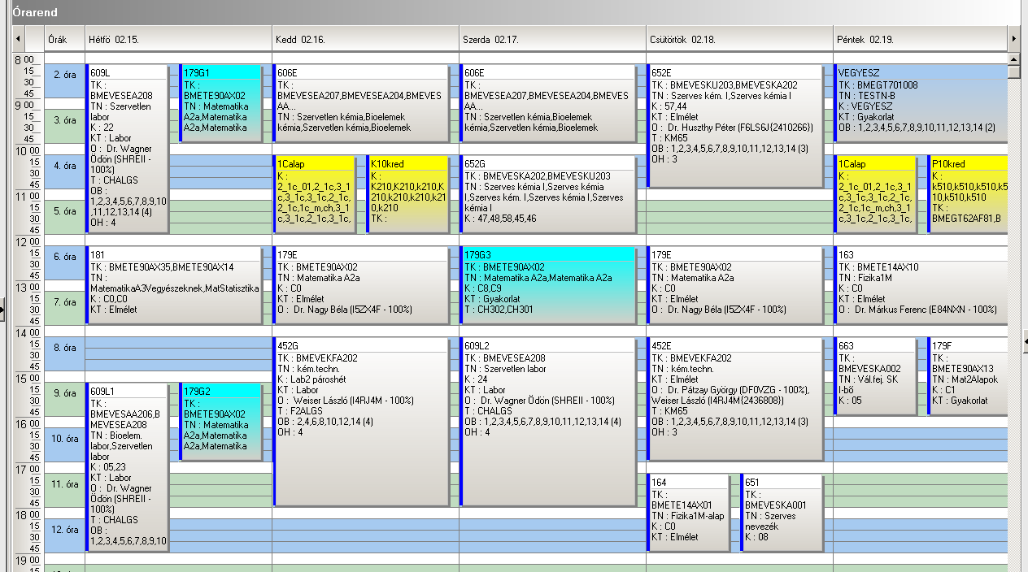

 | srsz | Név | KR | E | GY | L | Oktató | Idő | Terem
2 | 120 | Menedzsment és vállalkozásgazdaságtan  BMEGT20A001 | 4 | 4 | 0 | 0 | Kövesi János Dr.  Erdei János | H 10-12 ea  Cs 14-16 ea
2 | 163 | Fizika 1 Mechanika  BMETE14AX10 | 2 | 2 | 0 | 0 | Márkus Ferenc Dr | P 12-14 ea | F.2.29
2 | 164 | Fizika 1 Mechanika-alapismeretek  BMETE14AX01 | 0 | 1 | 0 | 0 | Márkus Ferenc Dr | Cs 17-19 ea # | Ch.A.21
2 | 179 | Matematika A2a  BMETE90AX02 | 6 | 4 | 2 | 0 | Nagy Béla Dr. | K 12-14 ea  Cs 12-14 ea  H 8-10 gy  H 15-17 gy  Sz 12-14 | Ch.C.14  Ch.C.14  Ch.301,302,304  Ch.301,302,304  Ch.A.21  Ch.301,302
2 | 179F | Matematika 2 alapismeretek  BMETE90AX13 | 0 | 2 | 0 | 0 | Ruzsa Zoltán Dr. | P 14-16 ea | Ch.A.20
2 | 181 | Matematikai A3 vegyész- és biomérnököknek  BMETE90AX35 | 2 | 2 | 0 | 0 | Lángné Lázi Márta Dr. | H 12-14 ea | Ch.C.14
2 | 252 | A környezetvédelem alapjai  BMEVEMBA215 | 2 | 2 | 0 | 0 | Jobbágy Andrea Dr.  Tardy Gábor Márk Dr. | Sz 15-17 ea | K.M.65
2 | 253 | Mikrobiológia  BMEVEMBA214 | 2 | 2 | 0 | 0 | Sveiczer Ákos Dr.  Tardy Gábor Márk Dr. | Sz 12-15 ea | K.M.65
2 | 606 | Bioelemek kémiája  BMEVESAA204 | 3 | 3 | 0 | 0 | Nyulászi László Dr. | K 8-10 ea #  Sz 8-10 ea | Ch.C.14  Ch.C.14
2 | 608 | Bioelemek kémiája labor  BMEVESAA205 | 2 | 0 | 0 | 2 | Wagner Ödön Dr. | Cs 8-12 lab  7 alkalom | Ch.alagsor
2 | 609 | Bioelemek kémiája labor (emelt szint)  BMEVESAA206 | 4 | 0 | 0 | 4 | Wagner Ödön Dr. | H 15-19 lab | Ch.alagsor
2 | 651 | Szerves vegyületek nevezéktana  BMEVESKA001 | 2 | 2 | 0 | 0 | Nagy József Dr. | Cs 17-19 ea | Ch.A.20
2 | 663 | Válogatott fejezetek a szerves kémiából I.  BMEVESKA002 | 2 | 2 | 0 | 0 | Nyitrai József Dr.  Nagy József Dr. | P 14-16 ea | Ch.208A
2 | 666 | Szerves kémia biomérnököknek  BMEVESZA203 | 5 | 3 | 1 | 0 | Nagy József Dr. | K 8-10 ea +  Sz 10-12 ea  K 15-17 gy | Ch.C.14  K.M.65  Ch.A.21, Ch.304,307
2 | 852 | Testnevelés II  BMEGT701008 | 0 | 0 | 2 | 0 | Vincze Pál Dr. | P 8-10 gy
2 | 861 | Idegen nyelv (1. évfolyam) | 0 | 0 | 4 | 0 |  | K 10-12 gy  P 10-12 gy

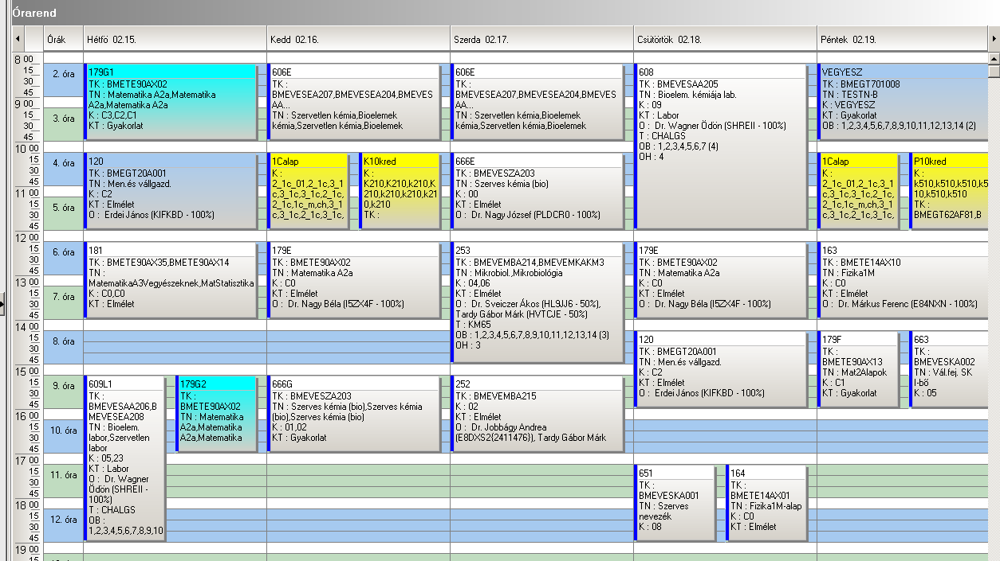

 | srsz | Név | KR | E | GY | L | Oktató | Idő | Terem
3 | 101 | Talajvédelem  BMEEOGTAKM1 | 3 | 2 | 0 | 0 | Kovács Miklós Dr. | H 8-10 ea | K.A.67
3 | 120 | Menedzsment és vállalkozásgazdaságtan  BMEGT20A001 | 4 | 4 | 0 | 0 | Kövesi János Dr.  Erdei János | H 10-12 ea  Cs 14-16 ea
3 | 161 | Fizika K2A  BMETE13AX01 | 4 | 3 | 0 | 0 | Keszthelyi Tamás Dr. | Sz 14-17 ea | Ch.A.20
3 | 179 | Matematika A2a  BMETE90AX02 | 6 | 4 | 2 | 0 | Nagy Béla Dr. | K 12-14 ea  Cs 12-14 ea  H 8-10 gy  H 15-17 gy  Sz 12-14 | Ch.C.14  Ch.C.14  Ch.301,302,304  Ch.301,302,304  Ch.A.21  Ch.301,302
3 | 179F | Matematika 2 alapismeretek  BMETE90AX13 | 0 | 2 | 0 | 0 | Ruzsa Zoltán Dr. | P 14-16 ea | Ch.A.20
3 | 192 | Az informatika alapjai  BMEVIMIA022 | 3 | 2 | 0 | 0 | Benesóczki Zoltán Dr.  Szegi András Dr. | K 15-17 ea | IB.027
3 | 451 | Természetvédelem  BMEVEKTAKM1 | 2 | 2 | 0 | 0 | Vajna Tamásné Dr | Cs 10-12 ea | Ch.A.20
3 | 602 | Kémia gyakorlat II  BMEVESEAKM2 | 3 | 0 | 0 | 4 | Benkő Zoltán Dr  Hornyánszky Gábor Dr. | Sz 8-12 lab | Ch.alagsor
3 | 650 | Kémia II  BMEVESKAKM2 | 5 | 4 | 0 | 0 | Nagy József Dr.  Simonné Dr.Sarkadi Livia | H 12-14 ea  Cs 8-10 ea | Ch.A.20  Ch.A.20
3 | 852 | Testnevelés II  BMEGT701008 | 0 | 0 | 2 | 0 | Vincze Pál Dr. | P 8-10 gy
3 | 861 | Idegen nyelv (1. évfolyam) | 0 | 0 | 4 | 0 |  | K 10-12 gy  P 10-12 gy

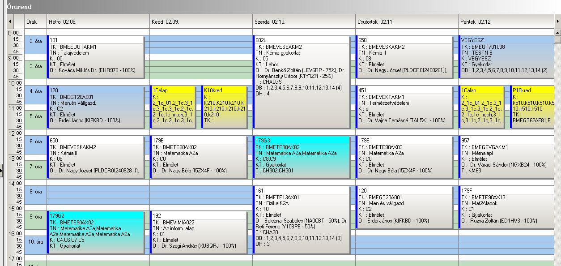

 | srsz | Név | KR | E | GY | L | Oktató | Idő | Terem
4 | 162 | Fizika K1A  BMETE14AX00 | 4 | 3 | 0 | 1 | Wittmann Mária Dr. | csak vizsga
4 | 183 | Matematika A1a  BMETE90AX00 | 6 | 4 | 2 | 0 | Szabó Sándor Dr. | K 12-14 ea  Cs 12-14 ea  P 12-14 gy | Ch.A.20  Ch.A.20  Ch.301,302
4 | 251 | Sejtbiológia  BMEVEMBA100 | 3 | 2 | 0 | 0 | Sveiczer Ákos Dr. | csak vizsga
4 | 551 | Számítástechnika  BMEVESAA103 | 2 | 0 | 2 | 0 | Simon András Dr. | H 8-10 gy  P 8-10 gy | Ch.gépterem  Ch.gépterem
4 | 600 | Kémia gyakorlat I  BMEVESEAKM4 | 3 | 0 | 1 | 2 | Benkő Zoltán Dr. | Cs 16-19 gy | Ch.301
4 | 601 | Kémia I  BMEVESEAKM3 | 3 | 2 | 0 | 0 | Nyulászi László Dr. | csak viszga
4 | 603 | Általános kémia  BMEVESAA101 | 5 | 4 | 0 | 0 | Csonka Gábor Dr. | K 8-10 ea  Sz 8-10 ea | Ch.308  Ch.308
4 | 604 | Általános kémia gyakorlat  BMEVESAA102 | 4 | 0 | 4 | 0 | Nyulászi László Dr. | H 15-17 gy  Cs 10-12 gy | Ch.308  Ch.308
4 | 605 | Általános kémia labor  BMEVESEA103 | 4 | 0 | 0 | 4 | Wagner Ödön Dr. | Cs 14-18 lab | Ch.alagsor
4 | 951 | Vegyipari géptan  BMEGEVGAV01 | 3 | 2 | 0 | 0 | Lukenics Jánosné Dr.  Angyal István Dr.  Szabó Mihály | csak vizsga
4 | 952 | Vegyipari géptan gyakorlat  BMEGEVGAV02 | 2 | 0 | 1 | 2 | Lukenics Jánosné Dr. | H 14-17 gy  Sz 14-17 gy | R.507, R.508  R.507, R.508

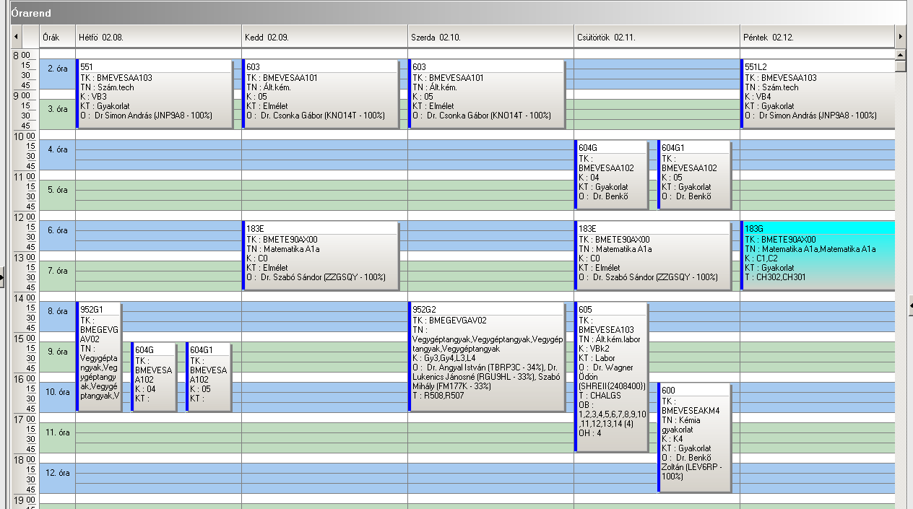

 | srsz | Név | KR | E | GY | L | Oktató | Idő | Terem
5 | 352 | Fizikai kémia II  BMEVEFAA405 | 4 | 2 | 1 | 0 | Kállay Mihály  Szilágyi András | K 8-10 ea  Sz 11-13 gy + | K.M.65  Ch.205, K.2.12
5 | 354 | A nanotechnológia kolloidkémiai alapjai  BMEVEFAA409 | 3 | 3 | 0 | 0 | Hórvölgyi Zoltán Dr. | K 10-12 ea  P 10-12 ea # | K.M.65  K.M.65
5 | 453 | Környezetkémia és -technológia  BMEVEKFA403 | 4 | 3 | 0 | 0 | Bajnóczy Gábor Dr. | Sz 8-11 ea | Ch.A.20
5 | 503 | Vegyipari műveletek I.  BMEVEKFA410 | 6 | 3 | 2 | 0 | Deák András Dr. | H 8-10 ea  P 10-12 ea +  H 10-12 gy  K 15-17 gy  Cs 14-16 gy | K.M.65  K.M.65  Ch.301,302  Ch.301,302  Ch.301,302
5 | 556 | Analitikai kémia labor  BMEVEAAA403 | 4 | 0 | 0 | 4 | Koczka Béla Dr.  Novák Csaba Dr.  Sztatisz Janisz Dr. | H 10-14 lab  K 15-19 lab  Sz 13-17 lab | Ch.F.lab  Ch.F.lab  Ch.F.lab
5 | 752 | Szerves vegyipari technológiák  BMEVESTA411 | 3 | 2 | 0 | 0 | Keglevich György Dr. | P 8-10 ea | K.M.65
5 | 753 | Szerves vegyipari technológiák labor  BMEVESTA412 | 3 | 0 | 0 | 3 | Marosi György Dr. | K 13-18 lab  Sz 13-18 lab | F3.alagsor  F3.alagsor
5 | 754 | Gyógyszerek  BMEVESTA403 | 3 | 2 | 0 | 0 | Faigl Ferenc Dr. | Cs 8-10 ea | K.M.21
5 | 854 | Testnevelés IV  BMEGT701010 | 0 | 0 | 2 | 0 | Vincze Pál Dr. | Cs 10-12 gy
5 | 862 | Idegen nyelv (2. évfolyam) | 0 | 0 | 4 | 0 |  | H 15-17 gy  Cs 12-14 gy

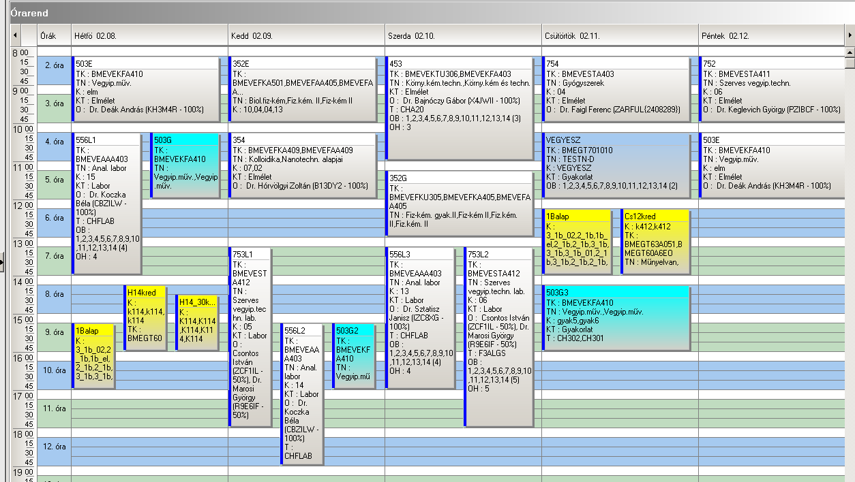

 | srsz | Név | KR | E | GY | L | Oktató | Idő | Terem
6 | 254 | Mikrobiológia és mikrobiális fiziológia  BMEVEMBA411 | 4 | 3 | 0 | 0 | Sveiczer Ákos Dr. | P 12-15 ea | Ch.308
6 | 255 | Általános genetika  BMEVEMKA402 | 5 | 4 | 0 | 0 | Holczinger András Dr. | K 12-14 ea  Sz 8-10 ea | Ch.205  Ch.205
6 | 256 | Biomérnöki műveletek és folyamatok  BMEVEMKA404 | 5 | 4 | 0 | 0 | Sevella Béla Dr. | Cs 8-10 ea  P 8-10 ea | Ch.205  Ch.205
6 | 352 | Biológiai rendszerek fizikai kémiája  BMEVEFAA401 | 4 | 2 | 1 | 0 | Kállay Mihály  Szilágyi András | K 8-10 ea  Sz 11-13 gy # | K.M.65  Ch.205, K.2.12
6 | 354 | A nanotechnológia kolloidkémiai alapjai  BMEVEFAA409 | 3 | 3 | 0 | 0 | Hórvölgyi Zoltán Dr. | K 10-12 ea  P 10-12 ea # | K.M.65  K.M.65
6 | 503 | Vegyipari műveletek I.  BMEVEKFA410 | 6 | 3 | 2 | 0 | Deák András Dr. | H 8-10 ea  P 10-12 ea +  H 10-12 gy  K 15-17 gy  Cs 14-16 gy | K.M.65  K.M.65  Ch.301,302  Ch.301,302  Ch.301,302
6 | 556 | Analitikai kémia labor  BMEVEAAA403 | 4 | 0 | 0 | 4 | Koczka Béla Dr.  Novák Csaba Dr.  Sztatisz Janisz Dr. | H 10-14 lab  K 15-19 lab  Sz 13-17 lab | Ch.F.lab  Ch.F.lab  Ch.F.lab
6 | 854 | Testnevelés IV  BMEGT701010 | 0 | 0 | 2 | 0 | Vincze Pál Dr. | Cs 10-12 gy
6 | 862 | Idegen nyelv (2. évfolyam) | 0 | 0 | 4 | 0 |  | H 15-17 gy  Cs 12-14 gy

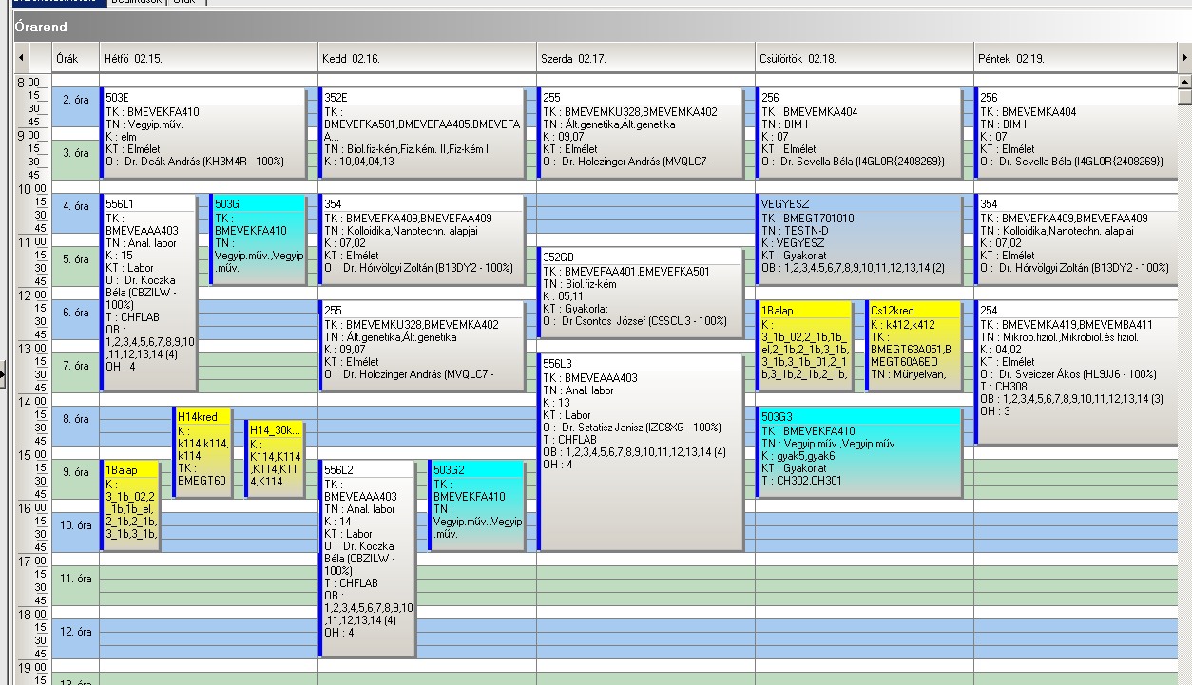

 | srsz | Név | KR | E | GY | L | Oktató | Idő | Terem
7 | 114 | Az áramlástan alapjai  BMEGEÁTAKM1 | 3 | 2 | 0 | 0 | Lajos Tamás Dr. | Sz 10-12 ea | K.A.61
7 | 142 | Környezetgazdaságtan II  BMEGT42A005 | 3 | 2 | 0 | 0 | Füle Miklós Dr. | H 16-18 ea | Ch.205
7 | 155 | Üzleti jog  BMEGT55A001 | 2 | 2 | 0 | 0 | Perecz László Dr.  Jójárt Eszter Dr. | P 10-12 ea | IB.025, 026
7 | 195 | Zaj-, rezgésvédelem, elektrom., körny.  BMEVIVEA021 | 3 | 2 | 0 | 0 | Novák Balázs Dr. | Cs 8-10 ea | Ch.308
7 | 253 | Mikrobiológia  BMEVEMKAKM3 | 3 | 2 | 0 | 0 | Sveiczer Ákos Dr.  Tardy Gábor Márk Dr. | Sz 12-15 ea | K.M.65
7 | 454 | Környezeti kémia  BMEVEKTAKM3 | 3 | 2 | 0 | 0 | Bajnóczy Gábor Dr. | H 12-14 ea | Ch.205
7 | 508 | Környezeti eljárástan I  BMEVEVMAKM2 | 5 | 2 | 0 | 3 | Mizsey Péter Dr. | H 10-12 ea  P 8-10 gy  K 10-13 lab 1-7.hét  K 10-13 lab 8-14.hét | Ch.308  Ch.308  K.M.23  K.M.23
7 | 557 | Környezetvédelmi analitika  BMEVEAAAKM2 | 7 | 2 | 0 | 4 | Fekete Jenő Dr.  Koczka Béla Dr. | P 12-14 ea  Cs 14-18 lab | Ch.A.20  Ch.F.lab
7 | 751 | Biztonságtechnika  BMEVESTAKM1 | 2 | 2 | 0 | 0 | Farkas László Dr.  Csontos István Dr. | H 14-16 ea | F.E
7 | 854 | Testnevelés IV  BMEGT701010 | 0 | 0 | 2 | 0 | Vincze Pál Dr. | Cs 10-12 gy
7 | 862 | Idegen nyelv (2. évfolyam) | 0 | 0 | 4 | 0 |  | K 8-10 gy  Cs 10-12 gy

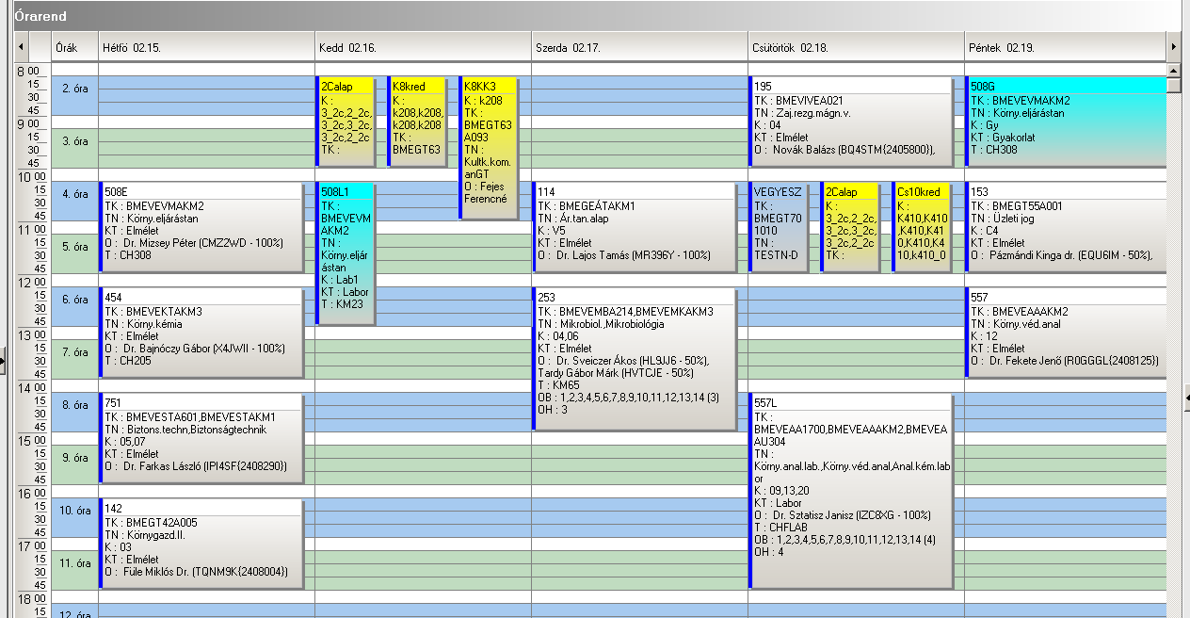

 | srsz | Név | KR | E | GY | L | Oktató | Idő | Terem
8 | 166 | Fizika 1 Elektrodinamika  BMETE14AX04 | 3 | 2 | 0 | 0 | Noszticzius Zoltán Dr. | Sz 10-12 ea | F.2.29
8 | 167 | Fizika 1 Elektrodinamika - alapismeretek  BMETE14AX02 | 0 | 1 | 0 | 0 | Noszticzius Zoltán Dr.  Volford András | Sz 12-13 ea
8 | 170 | Fizika labor  BMETE14AX11 | 2 | 0 | 0 | 2 | Wittmann Marian Dr. | H 12-15 lab  Cs 14-17 lab
8 | 182 | Matematika A3 környezetmérnököknek  BMETE92AX15 | 2 | 2 | 0 | 0 | Lángné Lázi Márta Dr. | csak vizsga
8 | 201 | Biokémia  BMEVEBEA301 | 4 | 3 | 0 | 0 | Simonné Dr.Sarkadi Livia | P 12-15 ea | Ch.A.21
8 | 275 | Mikrobiológia labor  BMEVEMBA312 | 4 | 0 | 0 | 4 | Suhajda Ágnes Dr.  Janzsó Béla Dr. | K 14-18 lab | Ch.2.MK
8 | 351 | Fizikai kémia I  BMEVEFKA304 | 5 | 3 | 1 | 0 | Grofcsik András | K 10-12 ea  Sz 13-15 gy | Ch.A.20  Ch.205,308
8 | 355 | Fizikai kémia és radiokémia  BMEVEFKAKM1 | 3 | 2 | 0 | 1 | Nagyné Dr László Krisztina | csak vizsga
8 | 401 | Műanyagok vegyészmérnököknek  BMEVEMGA306 | 5 | 2 | 0 | 2 | Pukánszky Béla Dr. | K 8-10 ea  csak vizsga | Ch.205
8 | 456 | Kémiai technológia  BMEVEKTAKM2 | 3 | 2 | 0 | 0 | Pátzay György Dr.  Tungler Antal Dr. | csak vizsga
8 | 555 | Analitikai kémia  BMEVEAAA302 | 5 | 3 | 1 | 0 | Pokol György Dr.  Horvai György Dr. | Sz 15-17 ea  Cs 10-12 ea | Ch.205  Ch.205
8 | 555 | Analitikai kémia alapjai  BMEVEAAAKM1 | 4 | 3 | 1 | 0 | Pokol György Dr.  Horvai György Dr. | Sz 15-17 ea  Cs 10-12 ea | Ch.205  Ch.205
8 | 653 | Biomolekulák kémiája  BMEVESKA301 | 6 | 2 | 0 | 5 | Hazai László Dr.  Poppe László Dr.  Hornyánszky Gábor Dr. | H 10-12 ea  Cs 14-16 gy  H 13-18 lab  Sz 13-18 lab | Ch.304  Ch.308  Ch.2.9  Ch.2.9
8 | 654 | Szerves kémia II  BMEVESKA303 | 5 | 3 | 1 | 0 | Nagy József Dr. | K 13-16 ea  H 17-19 gy | Ch.308  Ch.301
8 | 656 | Szerves szintetikus labor  BMEVESKA307 | 5 | 0 | 0 | 5 | Hornyánszky Gábor Dr. | Cs 12-19 lab | Ch.2.9

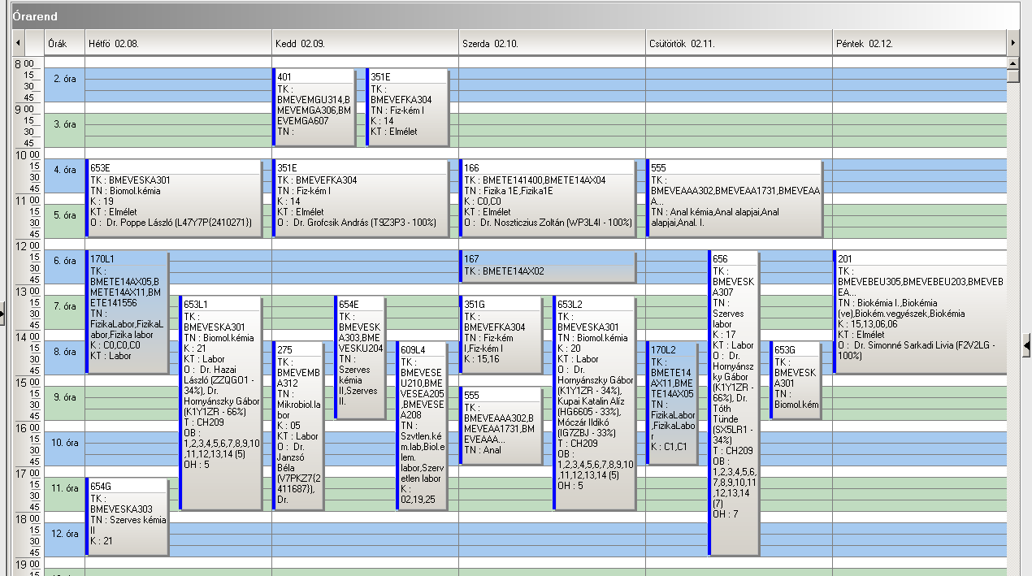

 | srsz | Név | KR | E | GY | L | Oktató | Idő | Terem
9 | 120 | Menedzsment és vállalkozásgazdaságtan  BMEGT20A001 | 4 | 4 | 0 | 0 | Kövesi János Dr.  Erdei János | H 10-12 ea  Cs 14-16 ea
9 | 502 | Minőségmenedzsment  BMEVEKFA615 | 4 | 3 | 0 | 0 | Kemény Sándor Dr.  Topár József Dr. | Cs 11-14 ea | K.M.65
9 | 505 | Vegyipari műveletek labor  BMEVEVMA613 | 3 | 0 | 0 | 3 | Deák András Dr. | K 14-17 lab  Sz 14-17 lab  P 10-13 lab | K.M.23  K.M.23  K.M.23
9 | 515 | Kísérletek tervezése és értékelése  BMEVEVMA606 | 3 | 2 | 1 | 0 | Deák András Dr. | Sz 10-13 ea | Ch.307
9 | 558 | Analitikai és szerkezetvizsgálati labor  BMEVEAAA604 | 3 | 0 | 0 | 3 | Madarász János Dr. | P 8-14 lab | Ch.F.AA
9 | 559 | Kromatográfia  BMEVEAAA611 | 3 | 2 | 0 | 0 | Fekete Jenő Dr. | Sz 8-10 ea | Ch.307
9 | 560 | Nyári szakmai gyakorlat  BMEVEAAA888 | 0 | 0 | 0 | 0 | Kömíves Józses Dr. | 2010 nyár
9 | 751 | Biztonságtechnika  BMEVESTA601 | 2 | 2 | 0 | 0 | Farkas László Dr.  Csontos István Dr. | H 14-16 ea | F.E
9 | 863 | Idegen nyelv (3. évfolyam) | 0 | 0 | 4 | 0 |  | H 12-14 gy  Cs 8-10 gy

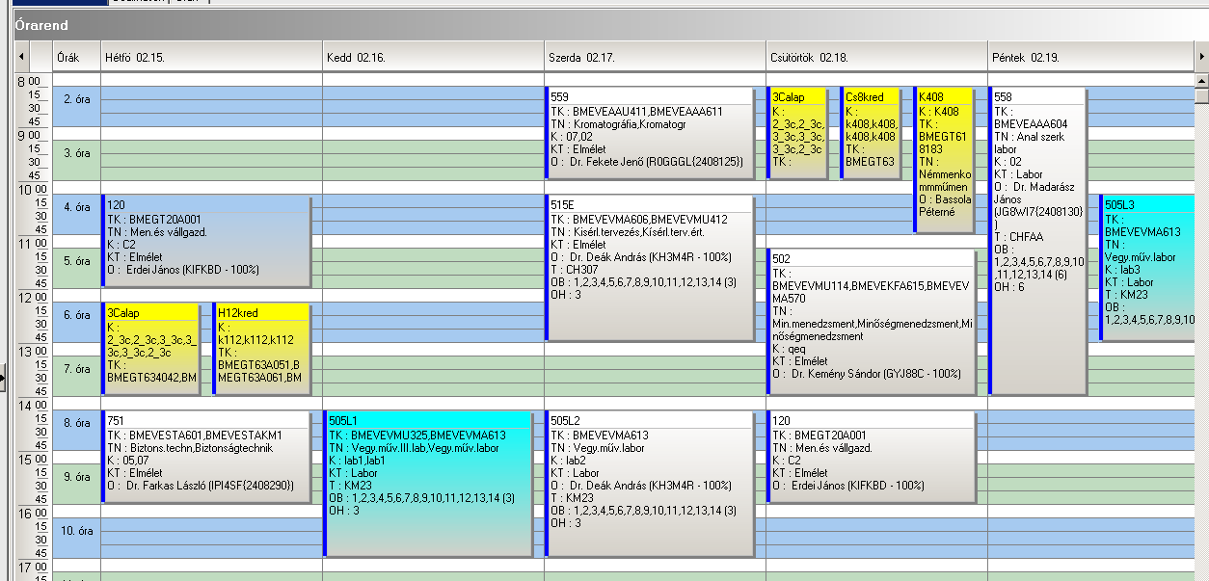

 | srsz | Név | KR | E | GY | L | Oktató | Idő | Terem
10 | 120 | Menedzsment és vállalkozásgazdaságtan  BMEGT20A001 | 4 | 4 | 0 | 0 | Kövesi János Dr.  Erdei János | H 10-12 ea  Cs 14-16 ea
10 | 459 | Nyári szakmai gyakorlat  BMEVEKTA888 | 0 | 0 | 0 | 0 | Pál Ferenc Dr. | 2010 nyár
10 | 502 | Minőségmenedzsment  BMEVEKFA615 | 4 | 3 | 0 | 0 | Kemény Sándor Dr.  Topár József Dr. | Cs 11-14 ea | K.M.65
10 | 505 | Vegyipari műveletek labor  BMEVEVMA613 | 3 | 0 | 0 | 3 | Deák András Dr. | K 14-17 lab  Sz 14-17 lab  P 10-13 lab | K.M.23  K.M.23  K.M.23
10 | 514 | Folyamattan  BMEVEVMA605 | 5 | 3 | 0 | 2 | Rév Endre Dr. | K 11-14 ea  P 8-10 lab | Ch.306  F2.1.1
10 | 515 | Kísérletek tervezése és értékelése  BMEVEVMA606 | 3 | 2 | 1 | 0 | Deák András Dr. | Sz 10-13 ea | Ch.307
10 | 516 | Környezetbarát eljárások  BMEVEVMA607 | 4 | 3 | 0 | 0 | Simándi Béla Dr. | K 8-11 ea | Ch.306
10 | 751 | Biztonságtechnika  BMEVESTA601 | 2 | 2 | 0 | 0 | Farkas László Dr.  Csontos István Dr. | H 14-16 ea | F.E
10 | 863 | Idegen nyelv (3. évfolyam) | 0 | 0 | 4 | 0 |  | H 12-14 gy  Cs 8-10 gy

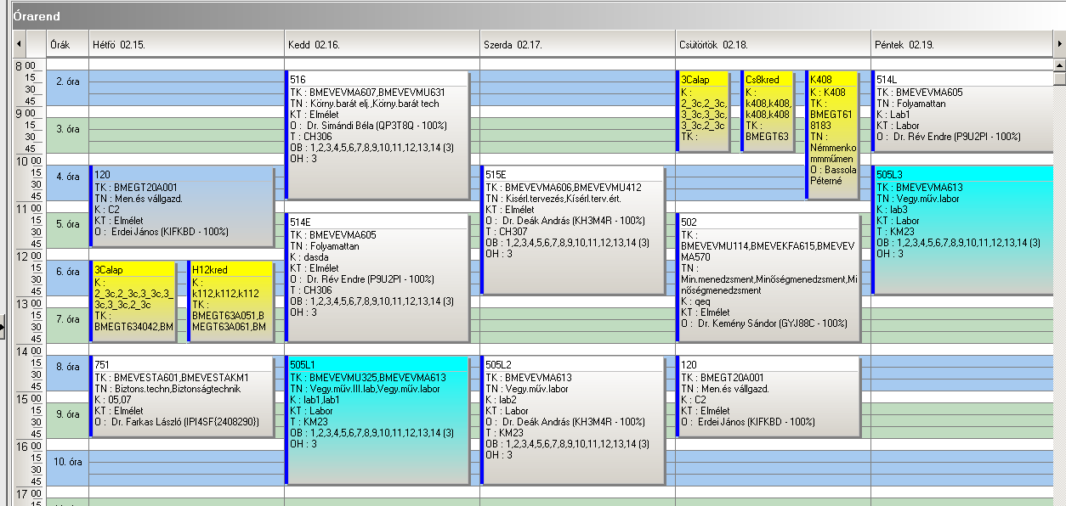

 | srsz | Név | KR | E | GY | L | Oktató | Idő | Terem
11 | 120 | Menedzsment és vállalkozásgazdaságtan  BMEGT20A001 | 4 | 4 | 0 | 0 | Kövesi János Dr.  Erdei János | H 10-12 ea  Cs 14-16 ea
11 | 502 | Minőségmenedzsment  BMEVEKFA615 | 4 | 3 | 0 | 0 | Kemény Sándor Dr.  Topár József Dr. | Cs 11-14 ea | K.M.65
11 | 505 | Vegyipari műveletek labor  BMEVEVMA613 | 3 | 0 | 0 | 3 | Deák András Dr. | K 14-17 lab  Sz 14-17 lab  P 10-13 lab | K.M.23  K.M.23  K.M.23
11 | 657 | Szerves kémia labor II  BMEVESKA605 | 5 | 0 | 0 | 6 | Kalaus György Dr. | H 17-19 gy  K 10-17 lab | Ch.302,304  Ch.2.9
11 | 751 | Biztonságtechnika  BMEVESTA601 | 2 | 2 | 0 | 0 | Farkas László Dr.  Csontos István Dr. | H 14-16 ea | F.E
11 | 755 | Gyógyszerkémiai alapfolyamatok  BMEVESTA606 | 2 | 2 | 0 | 0 | Faigl Ferenc Dr. | K 8-10 ea | F2.M.12
11 | 756 | Gyógyszerkészítmények formálása  BMEVESTA607 | 3 | 2 | 0 | 1 | Marosi György Dr. | P 8-10 ea  Sz 8-12 lab | F2.M.12  F2.M.ST
11 | 757 | Nyári szakmai gyakorlat  BMEVESTA888 | 0 | 0 | 0 | 0 | Hell Zoltán Dr. | 2010 nyár
11 | 863 | Idegen nyelv (3. évfolyam) | 0 | 0 | 4 | 0 |  | H 12-14 gy  Cs 8-10 gy

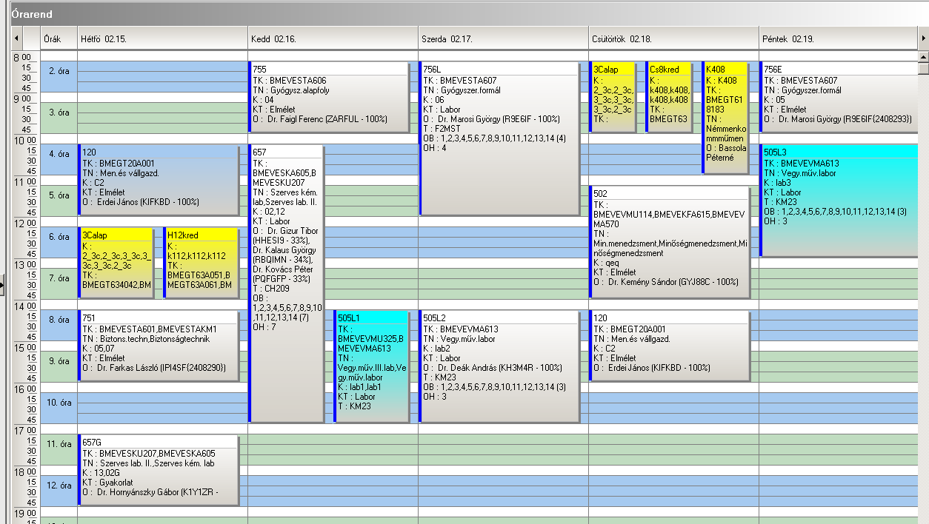

 | srsz | Név | KR | E | GY | L | Oktató | Idő | Terem
12 | 120 | Menedzsment és vállalkozásgazdaságtan  BMEGT20A001 | 4 | 4 | 0 | 0 | Kövesi János Dr.  Erdei János | H 10-12 ea  Cs 14-16 ea
12 | 357 | Felületek fizikai kémiája  BMEVEFKA603 | 3 | 2 | 0 | 0 | Nagyné Dr László Krisztina | P 8-10 ea | F1.M.FK
12 | 404 | Anyagtudományi labor  BMEVEMGA603 | 3 | 0 | 0 | 4 | Csiszár Emília Dr. | K 8-12 lab | H.F.4
12 | 405 | Műanyagok feldolgozása  BMEVEMGA608 | 7 | 4 | 0 | 5 | Pukánszky Béla Dr. | H 8-10 ea  Sz 8-10 ea  K 8-13 lab  Sz 10-15 lab | H.F.2  H.F.2  H.F.4  H.F.4
12 | 407 | Polimerek adalékanyagai  BMEVEMGA610 | 2 | 2 | 0 | 0 | Móczó János Dr. | P 8-10 ea | H.F.2
12 | 408 | Fémek, kerámiák és társított rendszereik  BMEVEMGA613 | 4 | 4 | 0 | 0 | Szépvölgyi János Dr. | K 12-14 ea  P 10-12 ea | H.F.2  H.F.2
12 | 409 | Textilkémiai technológia I  BMEVEMGA617 | 7 | 3 | 0 | 4 | Csiszár Emília Dr. | Sz 8-11 ea  P 8-12 lab | H.F.3  H.F.4
12 | 410 | Textilmechanikai technológia  BMEGEPTAKV1 | 2 | 2 | 0 | 0 | Halász Marianna Dr. | Sz 17-19 ea | D.318
12 | 411 | Nyári szakmai gyakorlat  BMEVEMGA888 | 0 | 0 | 0 | 0 | Pukánszky Béla Dr. | 2010 nyár
12 | 502 | Minőségmenedzsment  BMEVEKFA615 | 4 | 3 | 0 | 0 | Kemény Sándor Dr.  Topár József Dr. | Cs 11-14 ea | K.M.65
12 | 505 | Vegyipari műveletek labor  BMEVEVMA613 | 3 | 0 | 0 | 3 | Deák András Dr. | K 14-17 lab  Sz 14-17 lab  P 10-13 lab | K.M.23  K.M.23  K.M.23
12 | 751 | Biztonságtechnika  BMEVESTA601 | 2 | 2 | 0 | 0 | Farkas László Dr.  Csontos István Dr. | H 14-16 ea | F.E
12 | 863 | Idegen nyelv (3. évfolyam) | 0 | 0 | 4 | 0 |  | H 12-14 gy  Cs 8-10 gy

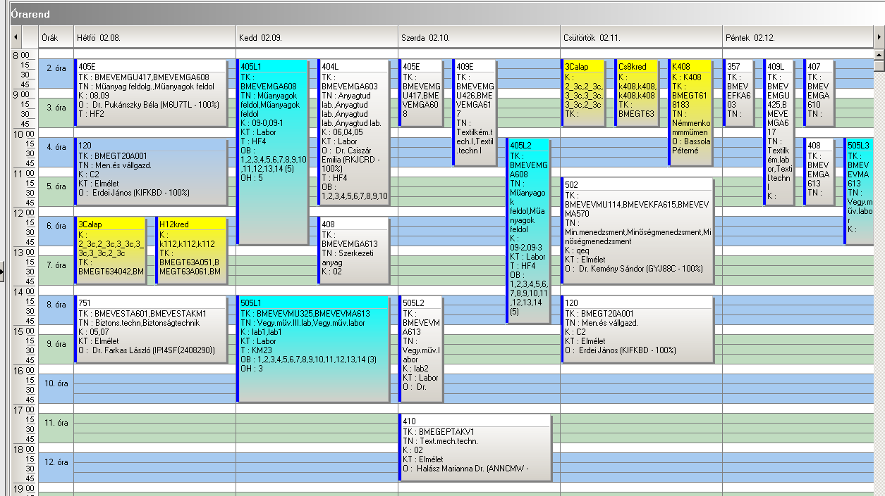

 | srsz | Név | KR | E | GY | L | Oktató | Idő | Terem
13 | 208 | Élelmiszeripari technológia  BMEVEBEA606 | 2 | 2 | 0 | 0 | Varga János Dr. | K 10-12 ea | Ch.A.21
13 | 211 | Nyári szakmai gyakorlat  BMEVEMBA888 | 0 | 0 | 0 | 0 | Merész Péter Dr.  Sevella Béla Dr.  Pécs Miklós Dr.  Jobbágy Andrea Dr. | 2010 nyár
13 | 259 | Biotermék technológia  BMEVEMKA607 | 4 | 3 | 0 | 0 | Pécs Miklós Dr. | Sz 10-13 ea | Ch.305
13 | 260 | Mezőgazdasági ipari technológia  BMEVEMKA610 | 2 | 2 | 0 | 0 | Réczey Istvánné Dr. | Sz 8-10 ea | Ch.A.21
13 | 401 | Műanyagok biomérnököknek  BMEVEMGA607 | 2 | 2 | 0 | 0 | Pukánszky Béla Dr. | K 8-10 ea | Ch.205
13 | 502 | Minőségmenedzsment  BMEVEKFA615 | 4 | 3 | 0 | 0 | Kemény Sándor Dr.  Topár József Dr. | Cs 11-14 ea | K.M.65
13 | 511 | Biometria  BMEVEVMA403 | 3 | 2 | 1 | 0 | Kemény Sándor Dr. | K 14-17 ea | Ch.205
13 | 751 | Biztonságtechnika  BMEVESTA601 | 2 | 2 | 0 | 0 | Farkas László Dr.  Csontos István Dr. | H 14-16 ea | F.E
13 | 863 | Idegen nyelv (3. évfolyam) | 0 | 0 | 4 | 0 |  | H 12-14 gy  Cs 8-10 gy

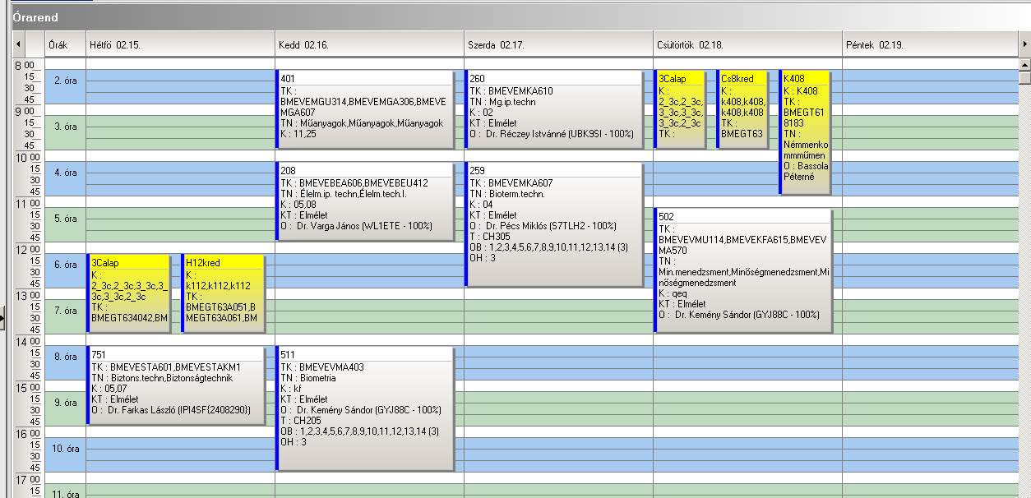

 | srsz | Név | KR | E | GY | L | Oktató | Idő | Terem
14 | 210 | Klinikai kémia  BMEVEBEA611 | 5 | 3 | 0 | 1 | Szarka András Dr. | K 10-13 ea  labor kumulálva | Ch.301
14 | 211 | Nyári szakmai gyakorlat  BMEVEMBA888 | 0 | 0 | 0 | 0 | Merész Péter Dr.  Sevella Béla Dr.  Pécs Miklós Dr.  Jobbágy Andrea Dr. | 2010 nyár
14 | 311 | Kórélettan  BMEVESOA604 | 5 | 4 | 0 | 0 | Tornoci László | Sz 8-12 ea | SOTE
14 | 401 | Műanyagok biomérnököknek  BMEVEMGA607 | 2 | 2 | 0 | 0 | Pukánszky Béla Dr. | K 8-10 ea | Ch.205
14 | 502 | Minőségmenedzsment  BMEVEKFA615 | 4 | 3 | 0 | 0 | Kemény Sándor Dr.  Topár József Dr. | Cs 11-14 ea | K.M.65
14 | 511 | Biometria  BMEVEVMA403 | 3 | 2 | 1 | 0 | Kemény Sándor Dr. | K 14-17 ea | Ch.205
14 | 751 | Biztonságtechnika  BMEVESTA601 | 2 | 2 | 0 | 0 | Farkas László Dr.  Csontos István Dr. | H 14-16 ea | F.E
14 | 863 | Idegen nyelv (3. évfolyam) | 0 | 0 | 4 | 0 |  | H 12-14 gy  Cs 8-10 gy

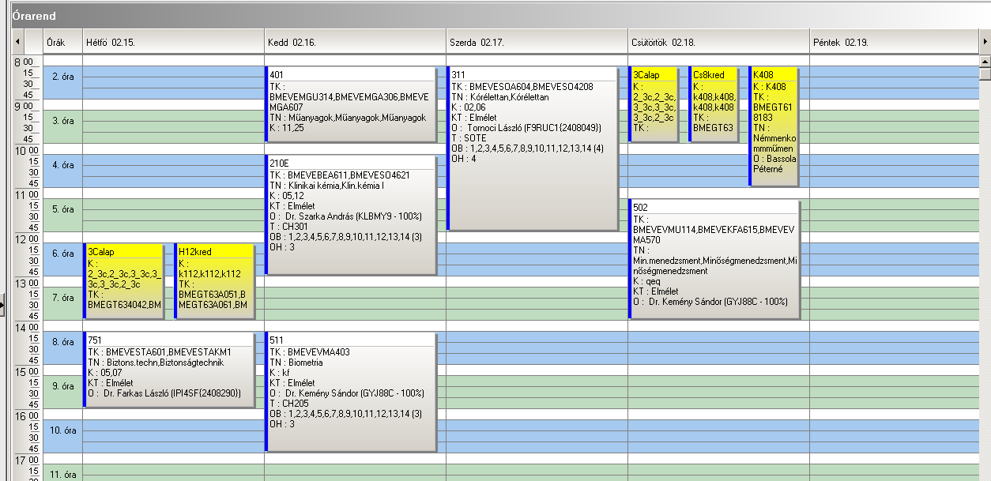

 | srsz | Név | KR | E | GY | L | Oktató | Idő | Terem
15 | 208 | Élelmiszeripari technológia  BMEVEBEA606 | 2 | 2 | 0 | 0 | Varga János Dr. | K 10-12 ea | Ch.A.21
15 | 211 | Nyári szakmai gyakorlat  BMEVEMBA888 | 0 | 0 | 0 | 0 | Merész Péter Dr.  Sevella Béla Dr.  Pécs Miklós Dr.  Jobbágy Andrea Dr. | 2010 nyár
15 | 258 | Élelmiszeripari mikrobiológia  BMEVEMKA606 | 4 | 2 | 0 | 2 | Suhajda Ágnes Dr. | Sz 10-12 ea  Cs 14-16 lab | Ch.2.MK  Ch.2.MK
15 | 260 | Mezőgazdasági ipari technológia  BMEVEMKA610 | 2 | 2 | 0 | 0 | Réczey Istvánné Dr. | Sz 8-10 ea | Ch.A.21
15 | 401 | Műanyagok biomérnököknek  BMEVEMGA607 | 2 | 2 | 0 | 0 | Pukánszky Béla Dr. | K 8-10 ea | Ch.205
15 | 502 | Minőségmenedzsment  BMEVEKFA615 | 4 | 3 | 0 | 0 | Kemény Sándor Dr.  Topár József Dr. | Cs 11-14 ea | K.M.65
15 | 511 | Biometria  BMEVEVMA403 | 3 | 2 | 1 | 0 | Kemény Sándor Dr. | K 14-17 ea | Ch.205
15 | 751 | Biztonságtechnika  BMEVESTA601 | 2 | 2 | 0 | 0 | Farkas László Dr.  Csontos István Dr. | H 14-16 ea | F.E
15 | 863 | Idegen nyelv (3. évfolyam) | 0 | 0 | 4 | 0 |  | H 12-14 gy  Cs 8-10 gy

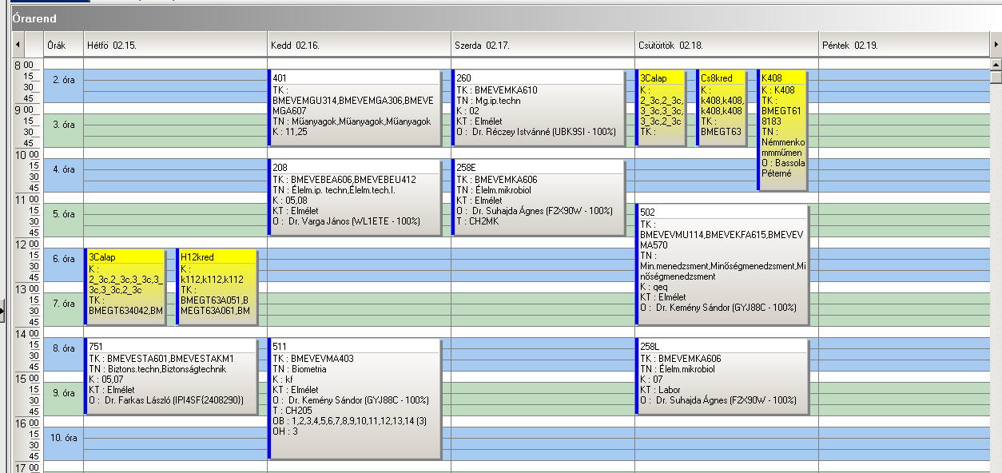

 | srsz | Név | KR | E | GY | L | Oktató | Idő | Terem
16 | 211 | Nyári szakmai gyakorlat  BMEVEMBA888 | 0 | 0 | 0 | 0 | Merész Péter Dr.  Sevella Béla Dr.  Pécs Miklós Dr.  Jobbágy Andrea Dr. | 2010 nyár
16 | 401 | Műanyagok biomérnököknek  BMEVEMGA607 | 2 | 2 | 0 | 0 | Pukánszky Béla Dr. | K 8-10 ea | Ch.205
16 | 462 | Levegő és vízvédelem  BMEVEKTA604 | 4 | 2 | 0 | 2 | Benkő Tamás Dr. | K 10-12 ea  Sz 8-12 lab + | F2.1.1  F2.1.1
16 | 502 | Minőségmenedzsment  BMEVEKFA615 | 4 | 3 | 0 | 0 | Kemény Sándor Dr.  Topár József Dr. | Cs 11-14 ea | K.M.65
16 | 511 | Biometria  BMEVEVMA403 | 3 | 2 | 1 | 0 | Kemény Sándor Dr. | K 14-17 ea | Ch.205
16 | 513 | Biológiai víz és szenyvíztechnológia  BMEVEVMA602 | 4 | 2 | 0 | 2 | Csikor Zsolt Dr. | H 10-12 ea  Sz 8-12 lab # | F2.1.1  D.F.csarnok
16 | 751 | Biztonságtechnika  BMEVESTA601 | 2 | 2 | 0 | 0 | Farkas László Dr.  Csontos István Dr. | H 14-16 ea | F.E
16 | 863 | Idegen nyelv (3. évfolyam) | 0 | 0 | 4 | 0 |  | H 12-14 gy  Cs 8-10 gy

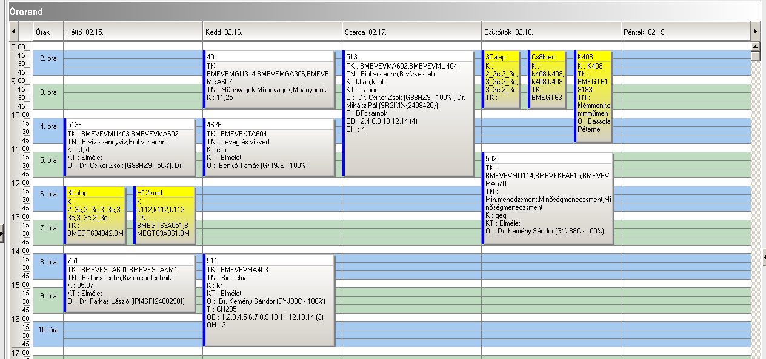

 | srsz | Név | KR | E | GY | L | Oktató | Idő | Terem
17 | 105 | Környezeti kárelhárítás  BMEEOVKAKM3 | 2 | 2 | 0 | 0 | Fleit Ernő Dr. | Cs 12-14 ea | K.A.67
17 | 109 | Térinformatika  BMEEOFTAKM2 | 2 | 0 | 2 | 0 | Szabó György Dr. | K 13-15 ea | K.A.67
17 | 147 | Komplex környezetgazdálkodási gyakorlatok II  BMEGT42A021 | 3 | 0 | 3 | 0 | Füle Miklós Dr. | Sz 12-15 gy | St.426
17 | 148 | Környezetértékelés és kockázatkezelés  BMEGT42A022 | 3 | 0 | 2 | 0 | Szlávik János Dr. | Sz 8-10 gy | St.426
17 | 157 | Környezeti hatásvizsgálat  BMEKOVJA901 | 3 | 2 | 0 | 0 | Kovács Endre Dr. | Cs 16-18 ea | J.102
17 | 455 | Környezetvédelmi analitika és technológia labor  BMEVEKTAKM5 | 5 | 0 | 0 | 5 | Weiser László | K 8-13 lab | F2.alagsor
17 | 510 | Szenyvíztisztítási technológiák  BMEVEVMAKM4 | 3 | 2 | 0 | 0 | Miháltz Pál Dr.  Csikor Zsolt Dr. | H 14-16 ea | K.M.65
17 | 863 | Idegen nyelv (3. évfolyam) | 0 | 0 | 4 | 0 |  | H 12-14 gy  Cs 8-10 gy

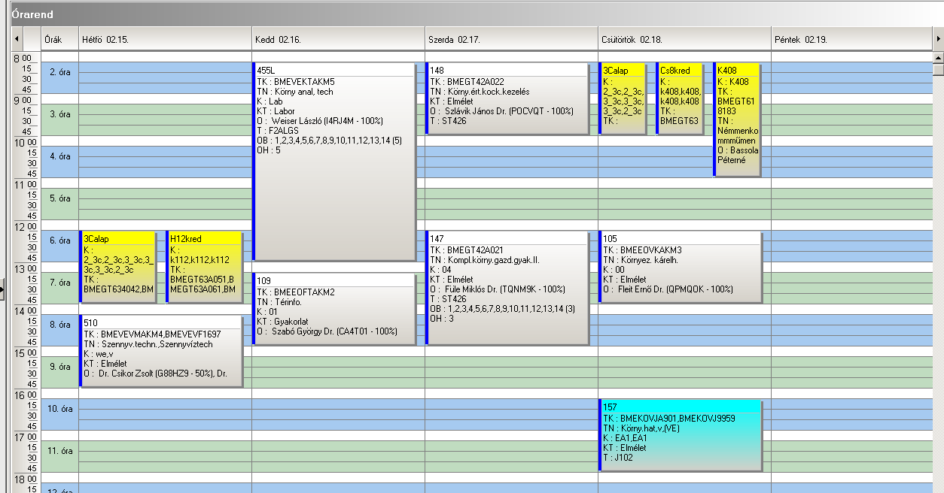

 | srsz | Név | KR | E | GY | L | Oktató | Idő | Terem
18 | 105 | Környezeti kárelhárítás  BMEEOVKAKM3 | 2 | 2 | 0 | 0 | Fleit Ernő Dr. | Cs 12-14 ea | K.A.67
18 | 108 | Monitoring és térinformatika  BMEEOFTAKM1 | 2 | 0 | 2 | 0 | Winkler Gusztáv Dr. | K 13-15 ea | K.A.60
18 | 115 | Környezetbarát tervezés  BMEGEGEAVKT | 3 | 2 | 0 | 0 | Elinger István Dr. | Sz 12-14 ea | Ch.304
18 | 157 | Környezeti hatásvizsgálat  BMEKOVJA901 | 3 | 2 | 0 | 0 | Kovács Endre Dr. | Cs 16-18 ea | J.102
18 | 190 | Villamos rendszerek környezeti hatásai  BMEVIVEA023 | 3 | 0 | 2 | 0 | Novák Balázs Dr. | Sz 10-12 ea | R.505
18 | 455 | Környezetvédelmi analitika és technológia labor  BMEVEKTAKM5 | 5 | 0 | 0 | 5 | Weiser László | K 8-13 lab | F2.alagsor
18 | 510 | Szenyvíztisztítási technológiák  BMEVEVMAKM4 | 3 | 2 | 0 | 0 | Miháltz Pál Dr.  Csikor Zsolt Dr. | H 14-16 ea | K.M.65
18 | 863 | Idegen nyelv (3. évfolyam) | 0 | 0 | 4 | 0 |  | H 12-14 gy  Cs 8-10 gy

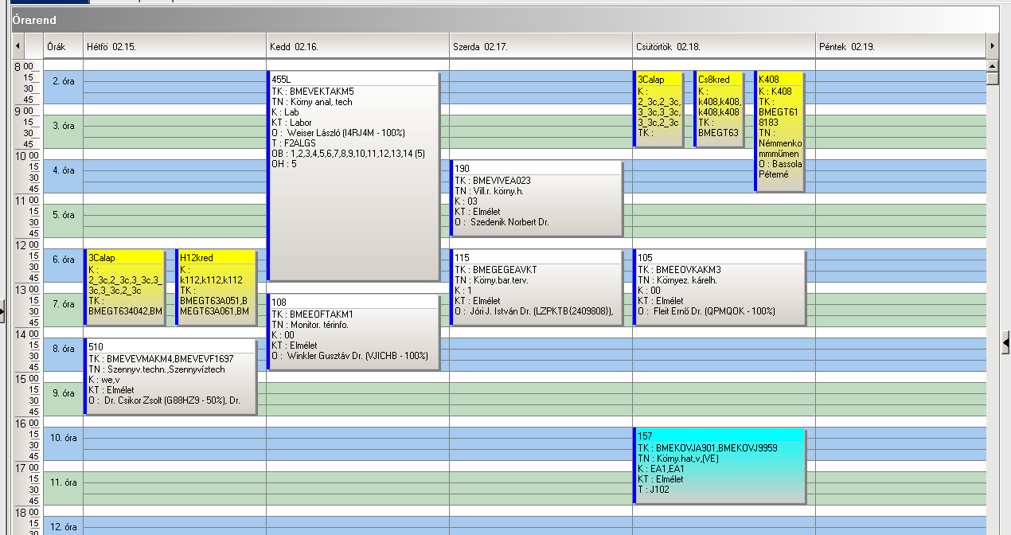

 | srsz | Név | KR | E | GY | L | Oktató | Idő | Terem
19 | 201 | Biokémia vegyészmérnököknek  BMEVEBEA29503 | 2 | 2 | 0 | 0 | Simonné Dr.Sarkadi Livia | P 12-15 ea | Ch.A.21
19 | 201 | Biokémia vegyészeknek  BMEVEMBA503 | 4 | 3 | 0 | 0 | Simonné Dr.Sarkadi Livia | P 12-15 ea | Ch.A.21
19 | 205 | Biokémia labor  BMEVEBEA502 | 4 | 0 | 0 | 4 | Simonné Dr.Sarkadi Livia | H 14-18 lab | K.2.10
19 | 206 | Élelmiszerkémia és táplálkozástan  BMEVEBEA508 | 4 | 3 | 0 | 0 | Salgó András Dr. | csak vizsga
19 | 206 | Élelmiszerkémia és táplálkozástan  BMEVEMBA508 | 4 | 3 | 0 | 0 | Salgó András Dr. | csak vizsga
19 | 207 | Élelmiszeranalitika  BMEVEBEA511 | 4 | 4 | 0 | 0 | Tömösközi Sándor Dr. | csak vizsga
19 | 209 | Élelmiszeripari technológia III  BMEVEBEA607 | 2 | 2 | 0 | 0 | Merész Péter Dr. | Sz 10-12 ea | K.2.11
19 | 219 | Táplálkozás biokémia és dietetika  BMEVEBEA710 | 2 | 2 | 0 | 0 | Salgó András Dr. | csak vizsga
19 | 226 | Élelmiszerbiztonság  BMEVEBEA704 | 2 | 2 | 0 | 0 | Tömösközi Sándor Dr. | csak vizsga
19 | 352 | Biológiai rendszerek fizikai kémiája  BMEVEFKA501 | 4 | 3 | 1 | 0 | Kállay Mihály  Szilágyi András | K 8-10 ea  Sz 11-13 gy # | K.M.65  Ch.205
19 | 352 | Fizikai kémia II  BMEVEFKA405 | 4 | 3 | 1 | 0 | Kállay Mihály  Szilágyi András | K 8-10 ea  Sz 11-13 gy + | K.M.65  K.2.12
19 | 353 | Fizikai kémia labor  BMEVEFKA506 | 4 | 0 | 0 | 3 | Szilágyi András Dr. | K 14-17 lab  P 10-13 lab  P 14-17 lab | F1.1.FK  F1.1.FK  F1.1.FK
19 | 358 | Kémiai anyagszerkezettan  BMEVEFKA708 | 4 | 3 | 0 | 0 | Kubinyi Miklós Dr. | csak vizsga
19 | 402 | Makromolekulák kémiája és technológiája  BMEVEMGA504 | 2 | 2 | 0 | 0 | Csiszár Emília Dr. | csak vizsga
19 | 403 | Polimerek fizikája  BMEVEMGA511 | 3 | 2 | 0 | 0 | Pukánszky Béla Dr. | csak vizsga
19 | 460 | Ipari katalízis  BMEVEKTA501 | 2 | 2 | 0 | 0 | Tungler Antal Dr. | csak vizsga
19 | 461 | Szénhidrogénipari technológia  BMEVEKTA506 | 3 | 2 | 0 | 0 | Pátzay György Dr. | csak vizsga
19 | 502 | Minőségmenedzsment  BMEVEVMA570 | 4 | 3 | 0 | 0 | Kemény Sándor Dr.  Topár József Dr. | Cs 11-14 ea | K.M.65
19 | 504 | Vegyipari műveletek II.  BMEVEVMA512 | 6 | 2 | 1 | 3 | Simándi Béla Dr. | csak vizsga
19 | 509 | Környezeti eljárástan II  BMEVEVMAKM3 | 5 | 2 | 2 | 3 | Mizsey Péter Dr. | csak vizsga
19 | 519 | Válogatott fejezetek vegy. műveletekből I  BMEVEVMA001 | 2 | 2 | 0 | 0 | Deák András Dr. | csak vizsga
19 | 520 | Válogatott fejezetek vegy. műveletekből II  BMEVEVMA002 | 2 | 2 | 0 | 0 | Simándi Béla Dr. | csak vizsga
19 | 530 | Folyamatirányítás  BMEVEVMA504 | 5 | 2 | 1 | 1 | Mizsey Péter Dr. | csak vizsga
19 | 565 | Szerves szerkezetfelderítés  BMEVEAAA515 | 4 | 3 | 0 | 0 | Szöllősy Áron Dr.  Simon András Ifj. Dr. | csak vizsga
19 | 610 | Komlex és fémorganikus kémia  BMEVESEA606 | 2 | 2 | 0 | 0 | Kovács Ilona Dr. | H 16-18 ea | Ch.A.20
19 | 655 | Szerves kémia III  BMEVESKA504 | 2 | 2 | 0 | 0 | Poppe László Dr. | csak vizsga
19 | 774 | Szerves vegyipari alapfolyamatok  BMEVESTA508 | 2 | 2 | 0 | 0 | Keglevich György Dr. | csak vizsga

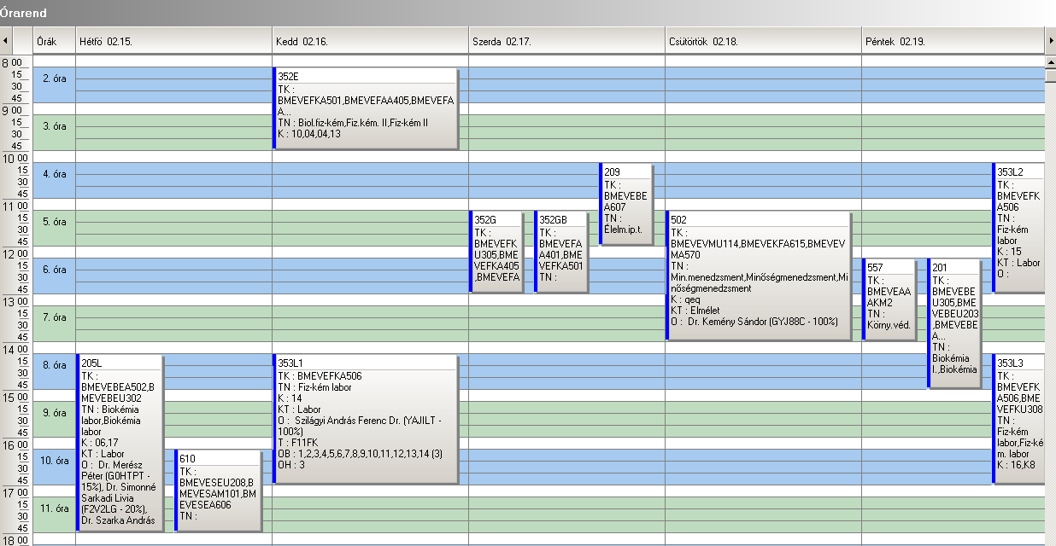

 | srsz | Név | KR | E | GY | L | Oktató | Idő | Terem
20 | 135 | Műszaki folyamatok közgazdasági elemzése  BMEGT30MS07 | 2 | 2 | 0 | 0 |  | K 8-10 ea | K.1.33
20 | 178 | Matematika M1c Differenciálegyenletek  BMETE90MX44 | 3 | 2 | 1 | 0 | Tóth János Dr. | Cs 14-16 ea  Sz 8-10 gy +/# | K.1.33  Ch.301,304
20 | 375 | Modern kerámiák és kompozitok  BMEVEFAM105 | 4 | 2 | 0 | 2 | Horvölgyi Zoltán Dr. | Cs 10-12 ea  labor megbeszélés szerint | F1.M.FK
20 | 425 | Anyagtudomány: hagyományos szerkezeti anyagok és polimerek  BMEVEFAM101 | 4 | 2 | 0 | 2 | Pukánszky Béla Dr. | K 10-12 ea  Sz 15-19 lab | Ch.205  H.F.4
20 | 426 | Polireakciók  BMEVEFAM102 | 3 | 2 | 0 | 0 | Csiszár Emília Dr. | Cs 10-12 ea | H.F.2
20 | 427 | Szellemitulajdon menedzsment  BMEVEFAM103 | 2 | 2 | 0 | 0 | Kürtössy Jenő Dr. | K 16-18 ea | H.F.2
20 | 430 | Önálló feladat I  BMEVEFAM100 | 3 | 0 | 0 | 4 | Pukánszky Béla Dr. | P 10-14 lab
20 | 535 | Folyamatok tervezése és irányítása  BMEVEKFM101 | 4 | 2 | 0 | 2 | Mizsey Péter Dr.  Benkő Tamás Dr. | P 8-10 ea  K 14-16 lab  Cs 16-18 lab | Ch.A.20  F2.1.1  F2.1.1
20 | 536 | Korszerű elválasztó műveletek  BMEVEKFM104 | 3 | 2 | 0 | 1 | Simándi Béla Dr. | Cs 10-12 ea | F2.1.1
20 | 540 | Önálló feladat I  BMEVEKFM100 | 3 | 0 | 0 | 4 | Pátzay György Dr. | P 10-14 lab
20 | 580 | Analitikai kémia + műszerezés  BMEVESAM102 | 4 | 2 | 0 | 2 | Madarász János Dr. | K 12-14 ea  Sz 10-14 lab 6 alk. | K.M.65  Ch.F.AA
20 | 581 | Az elválasztástechnika korszerű módszerei  BMEVESAM106 | 4 | 2 | 0 | 2 | Fekete Jenő Dr.  Tömösközi Sándor Dr. | H 14-16 ea  Cs 10-14 lab | Ch.A.20  Ch.F.AA
20 | 590 | Önálló feladat I  BMEVESAM100 | 3 | 0 | 0 | 4 | Horvai György Dr. | P 10-14 lab
20 | 610 | Komplex és fémorganikus kémia  BMEVESAM101 | 2 | 2 | 0 | 0 | Kovács Ilona Dr. | H 16-18 ea | Ch.A.20
20 | 670 | Szerves kémia  BMEVESZM101 | 4 | 3 | 0 | 0 | Huszthy Péter Dr. | H 8-11 ea | Ch.205
20 | 784 | Önálló feladat I  BMEVESZM100 | 3 | 0 | 0 | 4 | Hell Zoltán Dr. | P 10-14 lab
20 | 864 | Idegen nyelv (MSc) | 0 | 0 | 4 | 0 |  | H 12-14 gy  Cs 8-10 gy

Az önálló feladatot annál a tanszéknél kell felvenni, ahol a munkavégzés folyik.

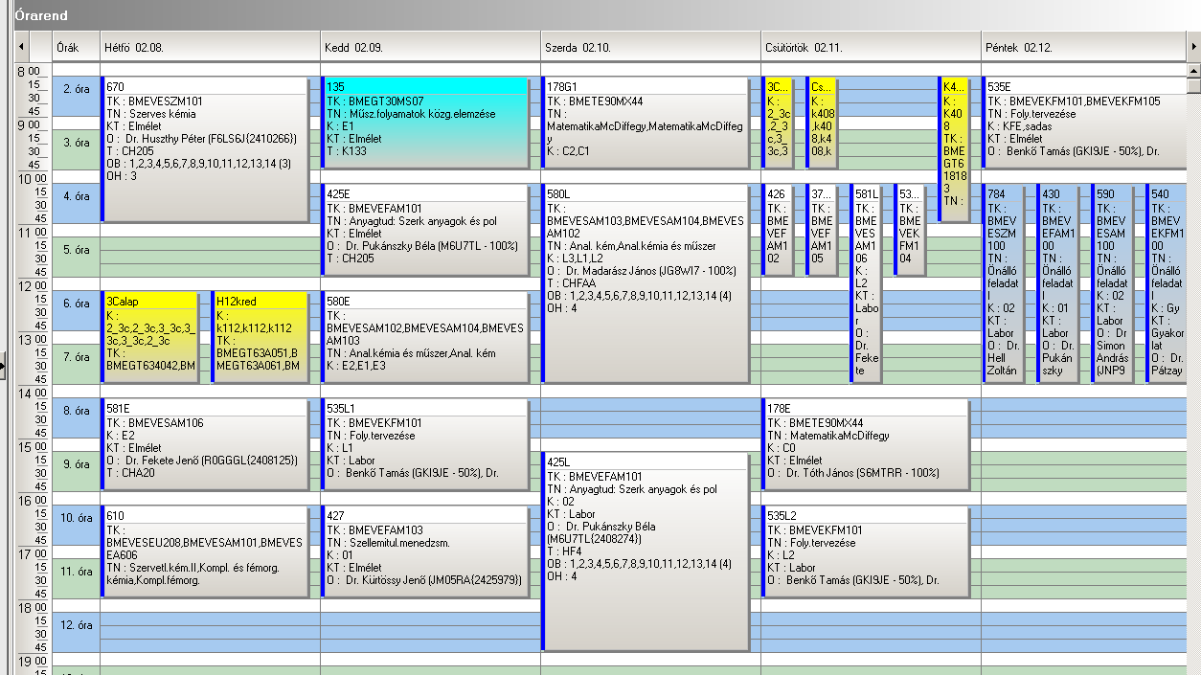

 | srsz | Név | KR | E | GY | L | Oktató | Idő | Terem
21 | 135 | Műszaki folyamatok közgazdasági elemzése  BMEGT30MS07 | 2 | 2 | 0 | 0 |  | K 8-10 ea | K.1.33
21 | 178 | Matematika M1c Differenciálegyenletek  BMETE90MX44 | 3 | 2 | 1 | 0 | Tóth János Dr. | Cs 14-16 ea  Sz 8-10 gy +/# | K.1.33  Ch.301,304
21 | 230 | Csomagolás, kölcsönhatások, vizsgálat  BMEVEMBM108 | 3 | 2 | 0 | 0 | Marosi György Dr. | P 10-12 ea | F2.M.12
21 | 231 | Élelmiszerbiztonság  BMEVEMBM109 | 3 | 2 | 0 | 0 | Tömösközi Sándor Dr. | K 15-17 ea | Ch.306
21 | 232 | Elválasztástechnika  BMEVEMBM110 | 3 | 2 | 0 | 1 | Tömösközi Sándor Dr.  Fekete Jenő Dr. | H 14-16 ea  Cs 10-14 lab | Ch.A.20  Ch.F.AA
21 | 233 | Bioinformatika  BMEVEMBM103 | 3 | 2 | 0 | 0 | Pongor Sándor Dr.  Salgó András Dr. | K 10-12 ea | Ch.308
21 | 234 | Bioreguláció  BMEVEMBM102 | 3 | 2 | 0 | 0 | Szarka András Dr. | H 10-12 ea | Ch.A.20
21 | 235 | Patobiokémia  BMEVEMBM113 | 3 | 2 | 0 | 0 | Szarka András Dr | H 16-18 ea | Ch.305
21 | 280 | Bioreaktorok és mérnöki gyakorlat labor  BMEVEMBM104 | 4 | 0 | 0 | 4 | Sevella Béla Dr. | Cs 10-14 lab | Ch.2.MK
21 | 281 | Bioreaktorok és mérnöki gyakorlat  BMEVEMBM114 | 4 | 3 | 0 | 0 | Sevella Béla Dr. | K 14-17 ea | Ch.305
21 | 283 | Humán mikrobiológia  BMEVEMBM105 | 3 | 2 | 1 | 0 | Kristóf Katalin Dr.  Sveiczer Ákos Dr. | K 15-18 ea | F1.1.Schay
21 | 285 | Új molekuláris biológiai módszerek  BMEVEMBM101 | 6 | 3 | 0 | 2 | Holczinger András | H 8-10 ea  P 8-10 ea +  Sz 14-18 lab 1-7.hét | Ch.A.20  Ch.A.21  Ch.2.MK
21 | 476 | Környezeti kémia  BMEVEKFM102 | 2 | 2 | 0 | 0 | Bajnóczy Gábor Dr. | Cs 12-14 ea | F2.1.1
21 | 580 | Analitikai kémia II  BMEVESAM103 | 4 | 2 | 0 | 1 | Madarász János Dr. | K 12-14 ea  Sz 10-14 lab 3 alk. | K.M.65  Ch.F.AA
21 | 671 | Bioinformatika 2 (proteomika)  BMEVESZM103 | 4 | 2 | 1 | 0 | Poppe László Dr. | P 10-13 ea | Ch.gépterem
21 | 864 | Idegen nyelv (MSc) | 0 | 0 | 4 | 0 |  | H 12-14 gy  Cs 8-10 gy

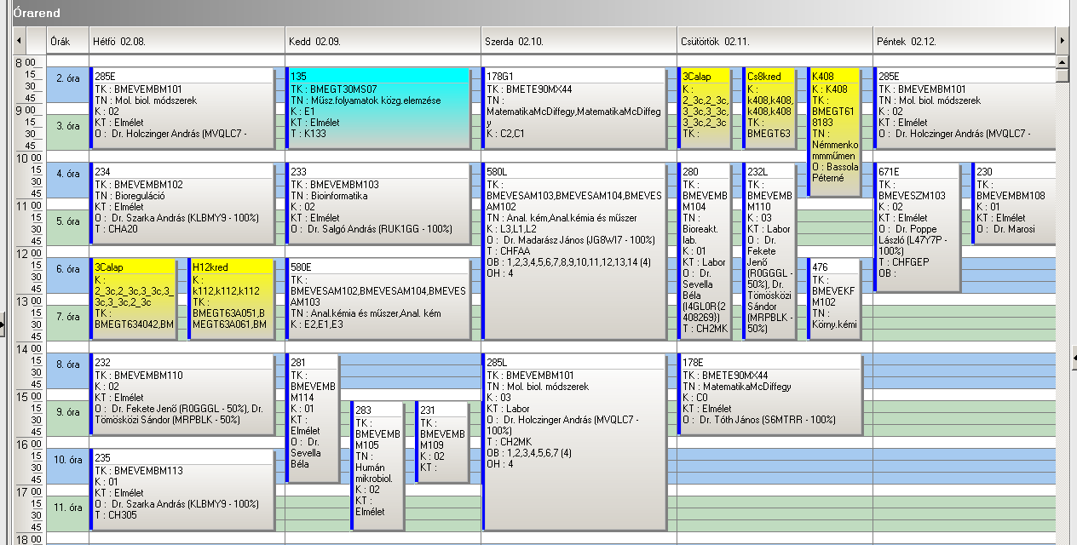

 | srsz | Név | KR | E | GY | L | Oktató | Idő | Terem
22 | 106 | Mérnökökológia  BMEEOVKMKM1 | 3 | 2 | 0 | 0 | Szilágyi Ferenc Dr. | K 10-12 ea | K.A.67
22 | 135 | Műszaki folyamatok közgazdasági elemzése  BMEGT30MS07 | 2 | 2 | 0 | 0 |  | K 8-10 ea | K.1.33
22 | 143 | Környezeti jog  BMEGT42M026 | 2 | 2 | 0 | 0 | Bándi Gyula Dr. | K 17-19 ea | Ch.308
22 | 154 | Társadalmi és vizuális kommunikáció  BMEGT43MS07 | 2 | 2 | 0 | 0 | Szabó Levente Dr. | H 15-17 ea | K.A.67
22 | 175 | Fizika K3M  BMETE15MX00 | 4 | 3 | 0 | 0 | László István Dr. | Sz 10-13 ea | Ch.308
22 | 177 | Matematika M1 Valószinüségszámítás és statisztika  BMETE90MX45 | 4 | 2 | 2 | 0 | Lángné Lázi Márta Dr. | Sz 13-15 ea  Cs 14-16 gy | Ch.A.21  Ch.A.21
22 | 284 | Környezeti mikrobiológia és biotechnológia  BMEVEMBM107 | 3 | 2 | 0 | 0 | Gruiz Katalin Dr. | H 10-12 ea | Ch.A.21
22 | 475 | Alkalmazott kémia  BMEVEKFM103 | 4 | 2 | 2 | 0 | Bajnóczy Gábor Dr. | H 8-10 ea  Sz 15-17 gy | Ch.A.21  Ch.A.21
22 | 582 | Környezetvédelmi analitika II  BMEVESAM108 | 3 | 2 | 0 | 1 | Fekete Jenő Dr. | K 12-14 ea  Cs 10-14 lab | Ch.A.21  Ch.F.AA
22 | 864 | Idegen nyelv (MSc) | 0 | 0 | 4 | 0 |  | H 12-14 gy  Cs 8-10 gy

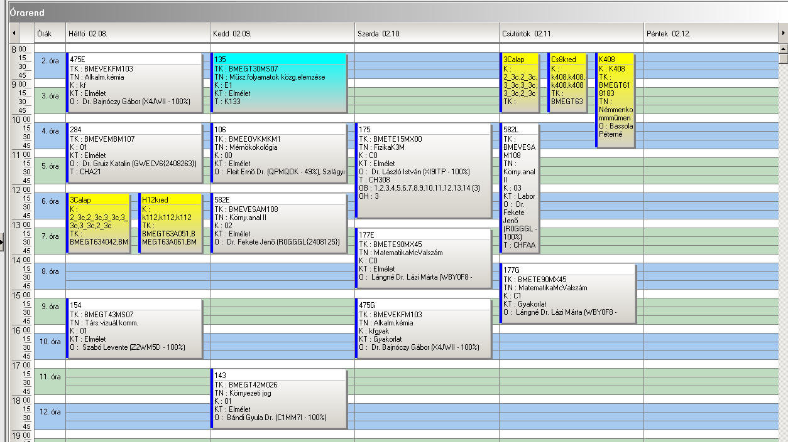

 | srsz | Név | KR | E | GY | L | Oktató | Idő | Terem
23 | 135 | Műszaki folyamatok közgazdasági elemzése  BMEGT30MS07 | 2 | 2 | 0 | 0 |  | K 8-10 ea | K.1.33
23 | 178 | Matematika M1c Differenciálegyenletek  BMETE90MX44 | 3 | 2 | 1 | 0 | Tóth János Dr. | Cs 14-16 ea  Sz 8-10 gy +/# | K.1.33  Ch.301,304
23 | 535 | Folyamatok tervezése és irányítása  BMEVEKFM105 | 3 | 2 | 0 | 0 | Mizsey Péter Dr.  Benkő Tamás Dr. | P 8-10 ea | Ch.A.20
23 | 580 | Gyógyszeranalitika  BMEVESAM104 | 4 | 2 | 0 | 1 | Madarász János Dr. | K 12-14 ea  Sz 10-14 lab 3 alk. | K.M.65  Ch.F.AA
23 | 670 | Szerves kémia  BMEVESZM101 | 4 | 3 | 0 | 0 | Huszthy Péter Dr. | H 8-11 ea | Ch.205
23 | 780 | Ipari szerves kémia  BMEVESZM104 | 3 | 2 | 0 | 0 | Keglevich György Dr.  Grün Alajos Dr | K 10-12 ea | F2.M.12
23 | 783 | Gyógyszerkészítmények technológiája  BMEVESZM105 | 4 | 2 | 0 | 1 | Marosi György Dr. | K 15-17 ea  P 10-17 lab  3 alkalom | Ch.A.20  F2.M.ST
23 | 785 | Bioaktív anyagok szintézise 1  BMEVESZM150 | 3 | 0 | 0 | 4 | Hell Zoltán Dr. | H 14-18 lab
23 | 788 | Szerves foszforvegyületek kémiája  BMEVESZM702 | 2 | 2 | 0 | 0 | Keglevich György Dr. | Sz 14-16 ea | F2.M.12
23 | 789 | Gyógyszerhatástani ismeretek  BMEVESZM705 | 2 | 2 | 0 | 0 | Kádas István Dr. | Sz 16-18 ea | F2:M.12
23 | 791 | Farmakokinetika  BMEVESZM707 | 2 | 2 | 0 | 0 | Balogh György Dr.  Hell Zoltán Dr. | Cs 12-14 ea | F2.M.12
23 | 864 | Idegen nyelv (MSc) | 0 | 0 | 4 | 0 |  | H 12-14 gy  Cs 8-10 gy

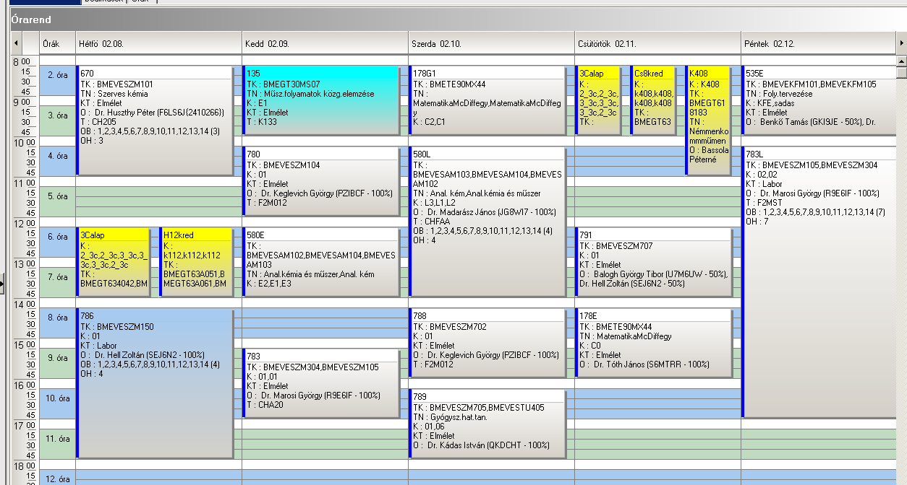

 | srsz | Név | KR | E | GY | L | Oktató | Idő | Terem
24 |  | Diplomamunka I | 12 | 0 | 0 | 15
24 | 154 | Társadalmi és vizuális kommunikáció  BMEGT43MS07 | 2 | 2 | 0 | 0 | Szabó Levente Dr. | H 15-17 ea | K.A.67
24 | 286 | Biológia, biotechnológia  BMEVEMBM301 | 3 | 2 | 0 | 0 | Pécs Miklós Dr.  Sevella Béla Dr. | K 8-10 ea | Ch.A.21
24 | 431 | Kompozitok  BMEVEFAM301 | 3 | 2 | 0 | 0 | Pukánszky Béla Dr. | Cs 8-10 ea | H.F.2
24 | 432 | Műanyagfeldolgozó gépek és technológiák  BMEVEFAM305 | 5 | 3 | 0 | 1 | Müller Péter | Sz 14-17 ea  labor kumulálva | H.F.2
24 | 529 | Kísérlettervezés II  BMEVEVMU413 | 2 | 2 | 0 | 0 | Kemény Sándor Dr. | K 10-12 ea | Ch.304
24 | 537 | Energiatermelés hagyományos módszerei  BMEVEKFM302 | 4 | 2 | 0 | 1 | Pátzay György Dr. | Sz 14-17 ea | F2.1.1
24 | 538 | Vegyipari termelésirányítás  BMEVEKFM303 | 2 | 2 | 0 | 0 | Kelemen Béla Dr. | Cs 8-10 ea | F2.1.1
24 | 591 | Szerves szerkezetfelderítés II  BMEVESAM303 | 5 | 3 | 1 | 0 | Szöllősy Áron Dr. | Sz 14-18 ea | Ch.305
24 | 592 | Bioanalitika és metabolitvizsgálat  BMEVESAM304 | 3 | 2 | 0 | 0 | Klebovics Imre Dr. | P 8-10 ea | Ch.305
24 | 625 | Számításos kémia  BMEVESAM301 | 3 | 2 | 0 | 1 | Veszprémi Tamás Dr. | Sz 11-14 ea | Ch.A.20
24 | 782 | Gyógyszeripari technológia II  BMEVESZM302 | 4 | 2 | 1 | 0 | Hell Zoltán Dr.  Fogassy Elemér Dr. | Cs 8-11 ea | F2.M12
24 | 783 | Bioaktív vegyületek formálása  BMEVESZM304 | 4 | 2 | 0 | 2 | Marosi György Dr. | K 15-17 ea  P 10-17 lab  6 alkalom | Ch.A.20  F2.M.ST
24 | 790 | Nyári szakmai gyakorlat  BMEVESZM888 | 0 | 0 | 0 | 0 | Hell Zoltán Dr. | 2010 nyár

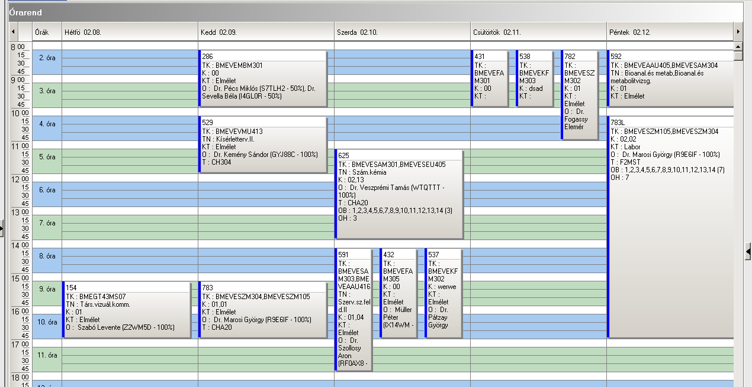

 | srsz | Név | KR | E | GY | L | Oktató | Idő | Terem
25 |  | Diplomamunka I | 12 | 0 | 0 | 15
25 | 154 | Társadalmi és vizuális kommunikáció  BMEGT43MS07 | 2 | 2 | 0 | 0 | Szabó Levente Dr. | H 15-17 ea | K.A.67
25 | 239 | NIR spektroszkópiai módszerek és alkalmazásuk  BMEVEMBM303 | 3 | 2 | 0 | 0 | Salgó András Dr. | Sz 15-17 ea | Ch.301
25 | 283 | Humán mikrobiológia  BMEVEMBM105 | 3 | 2 | 1 | 0 | Kristóf Katalin Dr.  Sveiczer Ákos Dr. | K 15-18 ea | F1.1.Schay
25 | 287 | Ipari mikrobiológia  BMEVEMBM302 | 5 | 2 | 0 | 2 | Sevella Béla Dr. | Sz 13-15 ea  labor kumulálva | Ch.307
25 | 288 | Humán virológia  BMEVEMBM304 | 5 | 2 | 0 | 2 | Takács Mária Dr. | Sz 17-19 ea  K 14-18 lab 8-14.hét | Ch.205  CH.2.MK
25 | 290 | Nyári szakmai gyakorlat  BMEVEMBM888 | 0 | 0 | 0 | 0 | Merész Péter Dr.  Pécs Miklós Dr.  Sevella Béla Dr.  Jobbágy Andrea Dr. | 2010 nyár
25 | 312 | Farmakológia  BMEVESOM301 | 3 | 2 | 0 | 0 | Gyarmati Zsuzsa Dr. | H 10-12 ea | SOTE
25 | 529 | Kísérlettervezés II  BMEVEVMU413 | 2 | 2 | 0 | 0 | Kemény Sándor Dr. | K 10-12 ea | Ch.304
25 | 626 | Bioszervetlen kémia  BMEVESAM302 | 3 | 2 | 0 | 0 | Wagner Ödön Dr. | H 13-15 ea | Ch.304

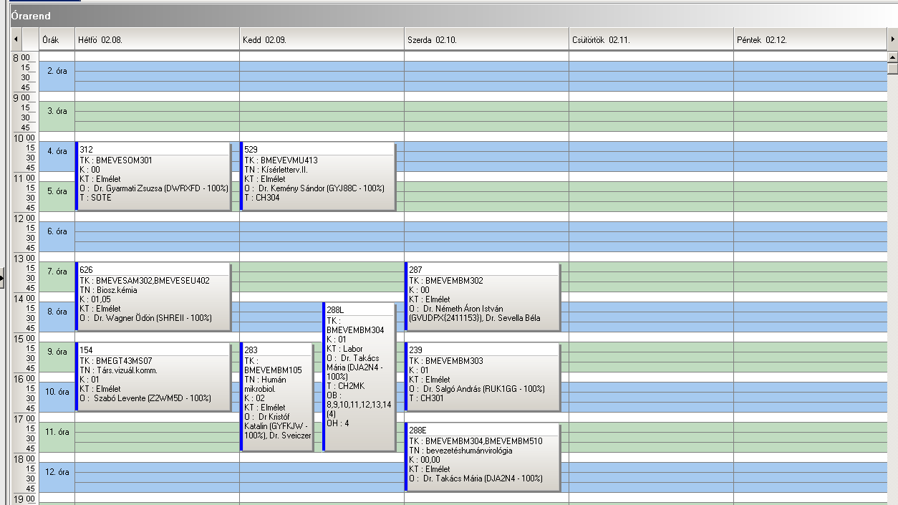

 | srsz | Név | KR | E | GY | L | Oktató | Idő | Terem
26 |  | Diplomamunka I | 12 | 0 | 0 | 15
26 | 107 | Felszíni és felszín alatti vizek monitoringja és mintavételezése  BMEEOVKMKM3 | 3 | 2 | 1 | 0 | Clement Adrienne Dr. | Sz 14-17 ea | K.A.60
26 | 116 | Környezettechn. eljárások műszerezése és irányítása  BMEGEVÉMK04 | 3 | 2 | 0 | 1 | Balázs Tibor Dr. | K 8-10 ea | tanszék
26 | 117 | Műszai akusztika és zajcsökkentés  BMEGEÁTMKK3 | 3 | 1 | 1 | 0 | Koscsó Gábor Dr. | Cs 8-10 ea | Ch.307
26 | 118 | Hulladékkezelési technikák  BMEGEVÉMK05 | 3 | 2 | 0 | 1 | Láng Péter Dr. | Sz 8-10 ea | tanszék
26 | 149 | Környezetmenedzsment rendszerek  BMEGT42M023 | 3 | 1 | 1 | 0 | Kósi Kálmán Dr. | P 8-10 ea | St.426
26 | 150 | Környezetértékelés és kockázatelemzés  BMEGT42M018 | 3 | 0 | 2 | 0 | Szlávik János Dr. | Cs 8-10 ea | St.426
26 | 151 | Területfejlesztés  BMEGT42M025 | 3 | 2 | 0 | 0 | Illés Iván Dr.  Csete Mária Dr. | P 10-12 ea | St.426
26 | 152 | Környezeti teljesítményértékelés  BMEGT42M020 | 3 | 1 | 1 | 0 | Kósi Kálmán Dr. | Cs 10-12 ea | St.426
26 | 153 | Környezeti tervezés  BMEGT42M021 | 3 | 1 | 1 | 0 | Pálvölgyi Tamás Dr. | Cs 12-14 ea | St.426
26 | 159 | Környezeti hatásvizsgálati és auditálási esettanulmányok  BMEKOVJM953 | 3 | 1 | 1 | 0 | Kovács Endre Dr. | K 14-16 ea | ÉL.215
26 | 160 | Levegőtisztaság-védelmi esettanulmányok  BMEKOVJM954 | 3 | 0 | 2 | 0 | Kovács Endre Dr. | H 8-10 ea | ÉL.215
26 | 529 | Kísérlettervezés II  BMEVEVMU413 | 2 | 2 | 0 | 0 | Kemény Sándor Dr. | K 10-12 ea | Ch.304

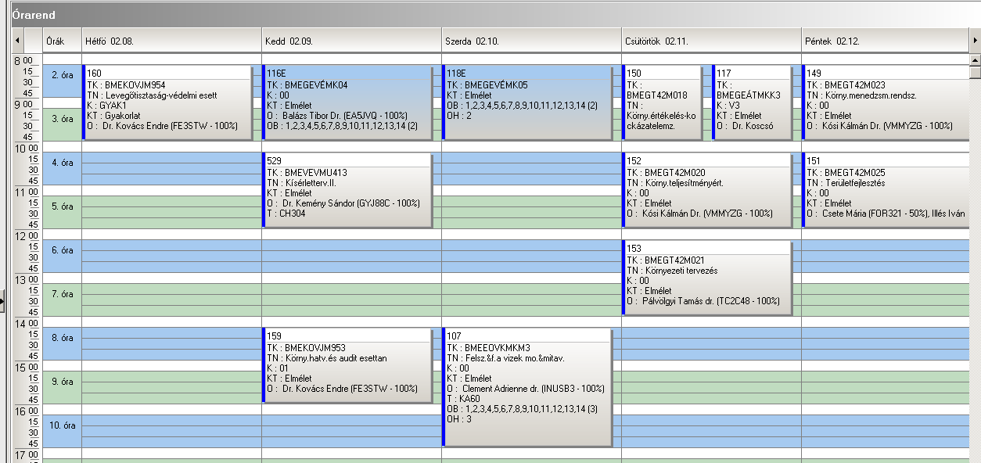

 | srsz | Név | KR | E | GY | L | Oktató | Idő | Terem
27 | 103 | Környezeti rendszerek modellezése II  BMEEOVKKM06 | 3 | 2 | 0 | 0 | Koncsos László Dr. | K 8-10 ea | K.A.61
27 | 104 | Transzportfolyamatok II  BMEEOVKKM07 | 3 | 2 | 0 | 0 | Clement Adrienne Dr. | Cs 8-10 ea | K.A.67
27 | 121 | Menedzsment és vállalkozásgazdaságtan  BMEGT201522 | 2 | 2 | 0 | 0 | Szabó Gábor Csaba Dr.  Erdei János | csak vizsga
27 | 123 | Minőségbiztosítás  BMEGT201545 | 2 | 2 | 0 | 0 | Kövesi János Dr.  Topár József Dr. | tanszékkel megbeszélve | tanszék
27 | 141 | Komplex környezetgazdálkodási gyakorlat I  BMEGT421321 | 6 | 4 | 0 | 0 | Füle Miklós Dr. | tanszékkel megbeszélve | tanszék
27 | 143 | Környezeti jog  BMEGT421543 | 3 | 2 | 0 | 0 | Bándi Gyula Dr. | K 17-19 ea | Ch.308
27 | 144 | Környezetmenedzsment II  BMEGT421565 | 3 | 2 | 0 | 0 | Kósi Kálmán Dr. | H 10-12 ea | St.425
27 | 156 | Jogi ismeretek mérnökhallgatóknak I  BMEGT551704 | 2 | 2 | 0 | 0 | Verebics János Dr. | csak vizsga
27 | 157 | Környezeti hatásvizsgálat és auditálás  BMEKOVJ9959 | 3 | 2 | 0 | 0 | Kovács Endre Dr. | Cs 16-18 ea | J.102
27 | 158 | Közlekedési folyamatok környezetvédelmi optimatizálása  BMEKOKU9962 | 3 | 2 | 0 | 0 | Debreczeni Gábor Dr. | Cs 8-10 ea | ÉL.215
27 | 163 | Fizika 1M  BMETE141401 | 3 | 2 | 0 | 0 | Márkus Ferenc Dr. | P 12-14 ea | F.2.29
27 | 166 | Fizika 1E  BMETE141400 | 3 | 2 | 0 | 0 | Noszticzius Zoltán Dr. | Sz 10-12 ea | F.2.29
27 | 170 | Fizika labor  BMETE141556 | 2 | 0 | 0 | 3 | Wittmann Mária Dr. | H 12-15 lab  Cs 14-17 lab
27 | 171 | Fizika gyakorlat  BM22ETE141557 | 2 | 0 | 2 | 0 | Volford András Dr. | csak konzultáció
27 | 185 | Matematika III  BMETE922202 | 2 | 2 | 0 | 0 | Lángné Lázi Márta Dr. | csak vizsga
27 | 186 | Matematika IV.  BMETE922247 | 5 | 2 | 3 | 0 | Lángné Lázi Márta Dr. | csak vizsga
27 | 187 | Lineáris algebra  BMETE923255 | 2 | 1 | 1 | 0 | G. Horváth Ágota Dr. | csak vizsga
27 | 191 | Méréstechnika alapjai  BMEVIFO0156 | 3 | 2 | 0 | 0 | Fock Károly Dr. | csak vizsga
27 | 194 | Környezetkímélő elektrotechnológiák  BMEVINF0005 | 3 | 2 | 0 | 0 | Koller László Dr. | Sz 8-10 ea | R.505
27 | 201 | Biokémia I.  BMEVEBEU305 | 4 | 3 | 0 | 0 | Simonné Dr.Sarkadi Livia | P 12-15 ea | Ch.A.21
27 | 201 | Biokémia  BMEVEBEU203 | 2 | 2 | 0 | 0 | Simonné Dr.Sarkadi Livia | P 12-15 ea | Ch.A.21
27 | 202 | Biokémia II.  BMEVEBEU306 | 2 | 2 | 0 | 0 | Simonné Dr.Sarkadi Livia | csak vizsga
27 | 205 | Biokémia labor  BMEVEBEU302 | 4 | 0 | 0 | 4 | Simonné Dr.Sarkadi Livia | H 14-18 lab | K.2.10
27 | 208 | Élelmiszeripari technológia I.  BMEVEBEU412 | 2 | 2 | 0 | 0 | Varga János Dr. | K 10-12 ea | Ch.A.21
27 | 210 | Klinikai kémia I.  BMEVESO4621 | 5 | 3 | 0 | 1 | Szarka András Dr. | K 10-13 ea  labor kumulálva | Ch.301
27 | 211 | Termelési gyakorlat BE (él.min.szakirány)  BMEVEBEU666 | 0 | 0 | 0 | 0 | Merész Péter Dr. | 2010 nyár
27 | 212 | Élelmiszeranalitika I.  BMEVEBEU408 | 2 | 2 | 0 | 0 | Tömösközi Sándor Dr. | K 8-10 ea | Ch.301
27 | 213 | Élelmiszeranalitika II.  BMEVEBEU409 | 5 | 4 | 0 | 0 | Tömösközi Sándor Dr. | csak vizsga
27 | 219 | Táplálkozás biokémia és dietetika BMEVEBEU429 | 2 | 2 | 0 | 0 | Salgó András Dr. | csak vizsga
27 | 255 | Általános genetika  BMEVEMKU328 | 5 | 4 | 0 | 0 | Holczinger András Dr. | K 12-14 ea  Sz 8-10 ea | Ch.205  Ch.205
27 | 261 | Biomérnöki műveletek és folyamatok II.  BMEVEMKU304 | 2 | 2 | 0 | 0 | Sevella Béla Dr. | csak vizsga
27 | 263 | Biotechnológia  BMEVEMKU308 | 3 | 2 | 0 | 1 | Gruiz Katalin Dr. | Sz 15-17 ea  H 14-18 lab | Ch.302  Ch.2.MK
27 | 265 | Bioipari elválasztási műveletek  BMEVEMKU402 | 4 | 3 | 0 | 0 | Pécs Miklós Dr. | csak vizsga
27 | 269 | Géntechnikák  BMEVEMKU417 | 2 | 2 | 0 | 0 | Gruiz Katalin Dr. | Sz 8-10 ea | Ch.305
27 | 270 | Géntechnikák labor  BMEVEMKU418 | 2 | 0 | 0 | 2 | Gruiz Katalin Dr. | Cs 10-14 lab. | Ch.2.MK
27 | 273 | Termelési gyakorlat MK (egészsv., alk.biotechn. és környv. szakirány)  BMEVEMKU666 |  | 0 | 0 | 0 | Pécs Miklós Dr.  Sevella Béla Dr.  Jobbágy Andrea Dr. | 2010 nyár
27 | 274 | Környezetvédelmi biotechnológia  BMEVEMK2718 | 3 | 2 | 0 | 0 | Jobbágy Andrea Dr. | K 10-12 ea | Ch.302
27 | 274 | Alkalmazott biodegradáció  BMEVEMKU401 | 2 | 2 | 0 | 0 | Jobbágy Andrea Dr.  Tardy Gábor Márk Dr. | K 10-12 ea | Ch.302
27 | 277 | Biomérnöki műveletek és folyamatok I  BMEVEMKU303 | 4 | 3 | 0 | 0 | Sevella Béla Dr. | csak vizsga
27 | 302 | Növénytani alapismeretek  BMEVEEL3118 | 2 | 2 | 0 | 0 | Preininger Éva Dr. | csak vizsga
27 | 310 | Közegészségtan-Járványtan  BMEVESO4189 | 2 | 2 | 0 | 0 | Lelkes Miklós Dr. | tanszékkel megbeszélve | tanszék
27 | 311 | Kórélettan  BMEVESO4208 | 5 | 4 | 0 | 0 | Tornoci László | Sz 8-12 ea | SOTE
27 | 352 | Fizikai kémia gyakorlat II.  BMEVEFKU305 | 2 | 0 | 2 | 0 | Baranyai Péter Dr. | Sz 11-13 gy + | Ch.205
27 | 353 | Fizikai kémia labor  BMEVEFKU308 | 3 | 0 | 0 | 3 | Szilágyi András Dr. | P 14-17 lab | F1.1.FK
27 | 358 | Kémiai anyagszerkezettan  BMEVEFKU310 | 4 | 3 | 0 | 0 | Kubinyi Miklós Dr. | csak vizsga
27 | 363 | Fizikai kémia I.  BMEVEFKU306 | 4 | 3 | 0 | 0 | Grofcsik András Dr. | csak vizsga
27 | 364 | Fizikai kémia II.  BMEVEFKU307 | 2 | 2 | 0 | 0 | Grofcsik András Dr. | csak vizsga
27 | 366 | Kémiai anyagszerkezettan labor  BMEVEFKU411 | 3 | 0 | 0 | 3 | Kubinyi Miklós Dr. | Cs 10-13 lab | F1.M.FK
27 | 401 | Műanyagok  BMEVEMGU314 | 2 | 2 | 0 | 0 | Pukánszky Béla Dr. | K 8-10 ea | Ch.205
27 | 402 | Makromolekulák kémiája és technológiája  BMEVEMGU413 | 2 | 2 | 0 | 0 | Csiszár Emília Dr. | csak vizsga
27 | 403 | Műanyagok fizikája  BMEVEMGU419 | 4 | 3 | 0 | 0 | Pukánszky Béla Dr. | csak vizsga
27 | 405 | Műanyagok feldolgozása  BMEVEMGU417 | 4 | 3 | 0 | 0 | Pukánszky Béla Dr. | csak vizsga
27 | 406 | Műanyagok feldolgozása labor  BMEVEMGU418 | 5 | 0 | 0 | 5 | Müller Péter | K 14-19 lab  P 8-13 lab | H.F.4  H.F.4
27 | 407 | Polimerek adalékanyagai  BMEVEMGU421 | 2 | 2 | 0 | 0 | Móczó János Dr. | csak vizsga
27 | 409 | Textilkémiai labor  BMEVEMGU425 | 4 | 0 | 0 | 4 | Csiszár Emília Dr. | P 8-12 lab | H.F.4
27 | 409 | Textilkémiai technológia I.  BMEVEMGU426 | 4 | 3 | 0 | 0 | Csiszár Emília Dr. | Sz 8-11 ea | H.F.3
27 | 411 | Termelési gyakorlat MG  BMEVEMGU666 | 0 | 0 | 0 | 0 | Pukánszky Béla Dr. | 2010 nyár
27 | 412 | Feldolgozó gépek és szerszámok  BMEVEMGU406 | 3 | 2 | 0 | 1 | Müller Péter | K 8-11 ea | H.F.2
27 | 413 | Csomagolástechnika  BMEVEMGU405 | 3 | 2 | 0 | 1 | Marosi György Dr. | P 10-12 ea | F2.M.12
27 | 414 | Műanyagok alkalmazása  BMEVEMGU415 | 2 | 2 | 0 | 0 | Bódiné Fekete Erika Dr. | K 14-16 ea | H.F.2
27 | 415 | Műanyagok és környezetvédelem  BMEVEMGU416 | 2 | 2 | 0 | 0 | Földes Enikő Dr. | P 13-15 ea | H.F.2
27 | 416 | Témalabor MG  BMEVEMGU555 | 6 | 0 | 0 | 6 | Bódiné Dr. Fekete Erika | tanszékkel megbeszélve | tanszék
27 | 417 | Lakkipari technológiák  BMEVEMGU412 | 4 | 3 | 0 | 0 | Vargha Viktória Dr. | tanszékkel megbeszélve | tanszék
27 | 453 | Környezetkémia és -technológia  BMEVEKTU306 | 4 | 3 | 0 | 0 | Bajnóczy Gábor Dr. | Sz 8-11 ea | Ch.A.20
27 | 459 | Termelési gyakorlat KT (ált.vegyip.szakirány)  BMEVEKTU666 | 0 | 0 | 0 | 0 | Pál Ferenc Dr. | 2010 nyár
27 | 460 | Ipari katalízis  BMEVEKTU405 | 2 | 2 | 0 | 0 | Tungler Antal Dr. | csak vizsga
27 | 461 | Szénhidrogénipari technológia  BMEVEKTU412 | 2 | 2 | 0 | 0 | Pátzay György Dr. | csak vizsga
27 | 465 | Modellezés és szimuláció  BMEVEKTU409 | 3 | 2 | 1 | 0 | Rév Endre Dr. | K 15-18 ea | F2.1.1
27 | 466 | Radiokémia  BMEVEKTU410 | 2 | 1 | 0 | 1 | Pátzay György Dr. | csak vizsga
27 | 467 | Szervetlen vegyip. szilikátipari és petrolkém.techn.  BMEVEKT2719 | 3 | 2 | 0 | 0 | Pátzay György Dr. | csak vizsga
27 | 469 | Témalabor KT (ált.vegyip.szakirány)  BMEVEKTU555 | 6 | 0 | 0 | 6 | Pátzay György Dr. | tanszékkel megbeszélve | Tanszék
27 | 500 | Folyamatirányítás  BMEVEVMU307 | 4 | 3 | 0 | 0 | Mizsey Péter Dr. | Sz 10-13 ea | F1.1.Schay.
27 | 501 | Hulladékgazdálkodás és veszélyes hulladékok II.  BMEVEVF1695 | 3 | 2 | 0 | 0 | Csikor Zsolt Dr.  Miháltz Pál Dr. | csak vizsga
27 | 502 | Minőségmenedzsment  BMEVEVMU114 | 4 | 3 | 0 | 0 | Kemény Sándor Dr.  Topár József Dr. | Cs 11-14 ea | K.M.65
27 | 504 | Vegyipari műveletek II.  BMEVEVMU323 | 3 | 2 | 1 | 0 | Simándi Béla Dr. | csak vizsga
27 | 506 | Vegyipari műveletek III.  BMEVEVMU326 | 3 | 2 | 1 | 0 | Simándi Béla Dr. | P 8-11 ea | F1.1.Schay
27 | 507 | Vegyipari műveletek III.labor  BMEVEVMU325 | 3 | 0 | 0 | 3 | Pál Ferenc Dr. | K 14-17 lab | K.M.23
27 | 510 | Szennyviztechnológia  BMEVEVF1697 | 3 | 2 | 0 | 0 | Csikor Zsolt Dr.  Miháltz Pál Dr. | H 14-16 ea | K.M.65
27 | 513 | Biológiai víz- és szennyvízkezelés technológiája  BMEVEVMU403 | 4 | 3 | 0 | 0 | Csikor Zsolt Dr.  Miháltz Pál Dr. | H 10-12 ea | F2.1.1
27 | 513 | Biológiai víz- és szennyvízkezelés technológiája labor  BMEVEVMU404 | 2 | 0 | 0 | 2 | Csikor Zsolt Dr.  Miháltz Pál Dr. | Sz 8-12 lab # | D.F.csarnok
27 | 515 | Kísérletek tervezése és értékelése  BMEVEVMU412 | 3 | 2 | 1 | 0 | Deák András Dr. | Sz 10-13 ea | Ch.307
27 | 517 | A környezetvédelem alapjai  BMEVEVMU401 | 4 | 3 | 0 | 0 | Csikor Zsolt Dr.  Miháltz Pál Dr. | P 10-13 ea | Ch.305
27 | 517 | Környezetvédelem alapjai  BMEVEVMA608 | 4 | 3 | 0 | 0 | Csikor Zsolt Dr.  Miháltz Pál Dr. | P 10-13 ea | Ch.305
27 | 527 | Vegyipari optimalizálás  BMEVEVMU415 | 3 | 2 | 1 | 0 | Farkas Tivadar Dr. | P 8-11 ea | D.F.csarnok
27 | 553 | Analitikai kémia II  BMEVEAAU303 | 2 | 2 | 0 | 0 | Horvai György Dr. | csak vizsga
27 | 555 | Analitikai kémia I  BMEVEAAU302 | 4 | 3 | 0 | 0 | Sztatisz Janisz Dr.  Koczka Béla Dr. | Sz 15-17 ea  Cs 10-12 ea | Ch.205  Ch.205
27 | 555 | Analitikai kémia alapjai  BMEVEAA1731 | 4 | 3 | 0 | 0 | Sztatisz Janisz Dr.  Koczka Béla Dr. | Sz 15-17 ea  Cs 10-12 ea | Ch.205  Ch.205
27 | 557 | Környezetvédelmi anal. labor  BMEVEAA1700 | 6 | 0 | 0 | 6 | Koczka Béla Dr. | Cs 14-18 lab | Ch.F.lab
27 | 557 | Analitikai kémia labor  BMEVEAAU304 | 5 | 0 | 0 | 5 | Sztatisz Janisz Dr. | Cs 14-18 lab | Ch.F.lab
27 | 559 | Kromatográfia  BMEVEAAU411 | 4 | 3 | 0 | 0 | Fekete Jenő Dr. | Sz 8-10 ea | Ch.307
27 | 560 | Termelési gyakorlat AA (anal.szakirány)  BMEVEAAU666 | 0 | 0 | 0 | 0 | Kőmives József Dr. | 2010 nyár
27 | 562 | Környezetvédelmi analitika labor  BMEVEAAU410 | 5 | 0 | 0 | 5 | Fekete Jenő Dr. | Sz 14-19 lab | Ch.A.HPLC
27 | 565 | Szerves szerkezetfelderítés  BMEVEAAU415 | 4 | 3 | 0 | 0 | Szöllősy Áron Dr.  Simon András Ifj. Dr. | csak vizsga
27 | 567 | Témalabor AA + tervezési feladat I  BMEVEAAU555 | 6 | 0 | 0 | 6 | Simon András Dr. | K 8-14 lab | Ch.F.AA
27 | 568 | Környezetvédelmi analitika I.  BMEVEAA1698 | 3 | 2 | 0 | 0 | Fekete Jenő Dr. | csak vizsga
27 | 569 | Környezetvédelmi analitika II.  BMEVEAA1732 | 3 | 2 | 0 | 0 | Fekete Jenő Dr. | csak vizsga
27 | 573 | Molekulamodellezés  BMEKIU402 | 2 | 2 | 0 | 0 | Keserű György Dr. | tanszékkel megbeszélve | tanszék
27 | 591 | Szerves szerkezetfelderítés II  BMEVEAAU416 | 5 | 4 | 0 | 0 | Szöllősy Áron Dr. | Sz 14-18 ea | Ch.305
27 | 592 | Bioanalitika és metabolitvizsgálat  BMEVEAAU405 | 2 | 2 | 0 | 0 | Klebovics Imre Dr. | P 8-10 ea | Ch.305
27 | 606 | Szervetlen kémia I.  BMEVESEU207 | 4 | 3 | 0 | 0 | Nyulászi László Dr. | K 8-10 ea #  Sz 8-10 ea | Ch.C.14  Ch.C.14
27 | 609 | Szervetlen kémia labor  BMEVESEU210 | 5 | 0 | 0 | 5 | Wagner Ödön Dr. | K 14-18 lab | Ch.alagsor
27 | 610 | Szervetlen kémia II  BMEVESEU208 | 2 | 2 | 0 | 0 | Kovács Ilona Dr. | H 16-18 ea | Ch.A.20
27 | 625 | Számításos kémia  BMEVESEU405 | 3 | 2 | 1 | 0 | Veszprémi Tamás Dr. | Sz 11-14 ea | Ch.A.20
27 | 626 | Bioszervetlen kémia  BMEVESEU402 | 3 | 2 | 0 | 0 | Wagner Ödön Dr. | H 13-15 ea | Ch.304
27 | 652 | Szerves kémia I  BMEVESKU203 | 5 | 3 | 2 | 0 | Huszthy Péter Dr. | Cs 8-11 ea  Sz 10-12 gy | K.M.65  Ch.A.21
27 | 654 | Szerves kémia II.  BMEVESKU204 | 4 | 3 | 0 | 0 | Nagy József Dr. | K 13-16 ea | Ch.308
27 | 655 | Szerves kémia III.  BMEVESKU205 | 2 | 2 | 0 | 0 | Poppe László Dr. | csak vizsga
27 | 657 | Szerves kémia labor II.  BMEVESKU207 | 5 | 0 | 0 | 6 | Kalaus György Dr. | H 17-19 gy  K 10-17 lab | Ch.302,304  Ch.2.9
27 | 659 | Modern szintézismódszerek  BMEVESKU402 | 2 | 2 | 0 | 0 | Novák Lajos Dr. | Cs 12-14 ea | Ch.208A
27 | 660 | Természetes szerves anyagok  BMEVESKU408 | 2 | 2 | 0 | 0 | Szántay Csaba Dr. | H 10-12 ea | Ch.208A
27 | 772 | Biológiailag aktív anyagok szintézise labor  BMEVESTU401 | 3 | 0 | 0 | 3 | Hell Zoltán Dr. | tanszékkel megbeszélve | tanszék
27 | 789 | Gyógyszerhatástani ismeretek  BMEVESTU405 | 2 | 2 | 0 | 0 | Kádas István Dr. | Sz 16-18 ea | F2.M.12
27 | 952 | Vegyipari gépelemek gyakorlat  BMEGEVGU319 | 3 | 0 | 3 | 0 | Lukenics Jánosné Dr. | H 14-17 gy | R.507
27 | 954 | Géplabor  BMEGEVGU311 | 6 | 0 | 0 | 6 | Lukenics Jánosné Dr. | foglalkozás nélkül

 | srsz | Név | KR | E | GY | L | Oktató | Idő | Terem
28 | 127 | Marketing  BMEGT20A002 | 2 | 2 | 0 | 0 | Dr. Petruska Ildikó | Cs 17-19 ea | E.1.A
28 | 129 | Innovációmenedzsment  BMEGT20A017 | 2 | 2 | 0 | 0 | Hronszky Imre Dr.  Várkonyi László Dr. | K 17-19 | T.606
28 | 137 | Vállalati gazdasági elemzések  BMEGT35VE02 | 5 | 4 | 0 | 0 | Bóta Gábor Dr.  Tóth Tamás Dr. | K 17-19 ea  Sz 17-19 ea | Ch.301  Ch.301
28 | 146 | Környezetmenedzsment  BMEGT421852 | 2 | 2 | 0 | 0 | Kósi Kálmán Dr. | Cs 12-14 ea | St.425
28 | 173 | Transzportfolyamatok  BMETE142560 | 2 | 2 | 0 | 0 | Noszticzius Zoltán Dr.  Márkus Ferenc Dr. | K 8-10 ea | F3.M.01
28 | 288 | Bevezetés a humán virológiaba  BMEVEMBM510 | 2 | 2 | 0 | 0 | Takács Mária Dr. | Sz 17-19 ea | Ch.205
28 | 369 | Rezgési spektroszkópia  BMEVEFKU518 | 5 | 4 | 0 | 0 | Billes Ferenc Dr. | tanszékkel megbeszélve | tanszék
28 | 516 | Környezetbarát technológiák a vegyiparban  BMEVEVMU631 | 3 | 3 | 0 | 0 | Simándi Béla Dr. | K 8-11 ea | Ch.306
28 | 523 | Biomérnöki témalabor  BMEVEVMU555 | 6 | 0 | 0 | 6 | Csikor Zsolt Dr.  Miháltz Pál Dr. | tanszékkel megbeszélve | tanszék
28 | 525 | A minőségjavítás kvantitatív eszközei  BMEVEVMU632 | 2 | 2 | 0 | 0 | Kemény Sándor Dr. | Cs 17-19 ea | Ch.205
28 | 615 | Szeszkúltúra  BMEVESAA001 | 2 | 2 | 0 | 0 | Nyulászi László Dr. | Cs 17-19 ea | Ch.C.14
28 | 651 | Szerves vegyületek nevezéktana  BMEVESKA001 | 2 | 2 | 0 | 0 | Nagy József Dr. | Cs 17-19 ea | Ch.A.20
28 | 661 | NMR Spektroszkópia és alk. a szerves kémiában II.  BMEVESKU512 | 2 | 2 | 0 | 0 | Kolonits Pál Dr. | K 17-19 ea | Ch.208A
28 | 767 | Élvezeti szerek (serkentők és kábítók)  BMEVESZA001 | 2 | 2 | 0 | 0 | Faigl Ferenc Dr.  Újváry István Dr. | K 17-19 ea | Ch.C.14

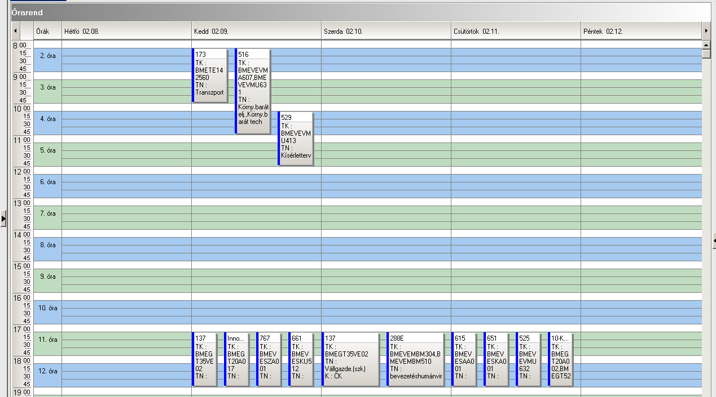

 | srsz | Név | KR | E | GY | L | Oktató | Idő | Terem
29 | 188 | Matematika szigorlat (VE)  BMETE927258 | 0 | 0 | 0 | 0 | Petz Dénes Dr.  Lángné Lázi Márta Dr. | szigorlat
29 | 189 | Matematika szigorlat környezetmérnököknek  BMETE92AX28 | 0 | 0 | 0 | 0 | Lángné Lázi Márta Dr. | szigorlat
29 | 204 | Biokémia B szigorlat  BMEVEBEU300 | 0 | 0 | 0 | 0 | Simonné Dr.Sarkadi Livia  Hazai László Dr. | szigorlat
29 | 204 | Biokémia szigorlat  BMEVEBEA500 | 0 | 0 | 0 | 0 | Simonné Dr.Sarkadi Livia  Hazai László Dr. | szigorlat
29 | 257 | Mikrobiológia szigorlat  BMEVEMKU300 |  | 0 | 0 | 0 | Sveiczer Ákos Dr. | szigorlat
29 | 257 | Mikrobiológia szigorlat  BMEVEMBA500 | 0 | 0 | 0 | 0 | Sveiczer Ákos Dr. | szigorlat
29 | 359 | Fizikai kémiai szigorlat  BMEVEFKA500 | 0 | 0 | 0 | 0 | Grofcsik András Dr.  Kállay Mihály Dr.  Hórvölgyi Zoltán Dr. | Szigorlat
29 | 360 | Fizikai kémiai szigorlat  BMEVEFAA500 | 0 | 0 | 0 | 0 | Grofcsik András Dr.  Kállay Mihály Dr.  Hórvölgyi Zoltán Dr. | Szigorlat
29 | 362 | Fizikai kémia szigorlat  BMEVEFKU300 | 0 | 0 | 0 | 0 | Grofcsik András Dr.  Kállay Mihály Dr. | Szigorlat
29 | 457 | Kémiai szigorlat környezetmérnököknek  BMEVEKTA300 | 0 | 0 | 0 | 0 | Bajnóczy Gábor Dr. | szigorlat
29 | 458 | Kémiai szigorlat környezetmérnököknek  BMEVEKT1712 | 0 | 0 | 0 | 0 | Bajnóczy Gábor Dr. | szigorlat
29 | 512 | Vegyipari műveletek szigorlat  BMEVEVMU300 | 0 | 0 | 0 | 0 | Simándi Béla Dr. | szigorlat
29 | 512 | Vegyipari műveletek szigorlat  BMEVEVMA600 | 0 | 0 | 0 | 0 | Simándi Béla Dr. | szigorlat
29 | 658 | Szerves kémia szigorlat  BMEVESKU300 |  | 0 | 0 | 0 | Novák Lajos Dr.  Szántay Csaba Dr. | szigorlat
29 | 658 | Szerves kémia szigorlat  BMEVESKA300 | 0 | 0 | 0 | 0 | Huszthy Péter Dr.  Nagy József Dr. | szigorlat

 | srsz | Név | KR | E | GY | L | Oktató | Idő | Terem
30 | 163 | Fizika 1 Mechanika  BMETE14AX03 | 3 | 2 | 0 | 0 | Márkus Ferenc Dr | P 12-14 ea | F.2.29
30 | 168 | Fizika I  BMETE141554 | 4 | 3 | 0 | 0 | Noszticzius Zoltán Dr. | csak vizsga
30 | 169 | Fizika II  BMETE141555 | 2 | 2 | 0 | 0 | Márkus Ferenc Dr. | csak vizsga
30 | 170 | Fizika labor  BMETE14AX05 | 2 | 0 | 0 | 3 | Wittmann Marian Dr. | H 12-15 lab  Cs 14-17 lab
30 | 180 | Differenciált egyenletek alkalmazásai  BMETE921201 | 2 | 2 | 0 | 0 | Tóth János Dr. | csak vizsga
30 | 181 | Matematikai statisztika alapjai  BMETE90AX14 | 2 | 2 | 0 | 0 | Lángné Lázi Márta Dr. | H 12-14 ea | Ch.C.14
30 | 236 | Alkalmazott biokémia, transzgénikus organizmusok  BMEVEMBM201 | 6 | 3 | 2 | 0 | Simonné Dr.Sarkadi Livia | csak vizsga
30 | 237 | Táplálkozásbiokémia, dietetika, funkcionális élelmiszerek  BMEVEMBM205 | 3 | 2 | 0 | 0 | Salgó András Dr. | csak vizsga
30 | 238 | Korszerű élelmiszervizsgálati módszerek  BMEVEMBM207 | 5 | 3 | 3 | 0 | Tömösközi Sándor Dr. | csak vizsga
30 | 254 | Mikrobiális fiziológia  BMEVEMKA419 | 2 | 2 | 0 | 0 | Sveiczer Ákos Dr. | P 12-15 ea | Ch.308
30 | 276 | Válogatott fejezetek az általános genetikából  BMEVEMBA011 | 2 | 2 | 0 | 0 | Holczinger András Dr. | csak vizsga
30 | 354 | Kolloidika  BMEVEFKA409 | 2 | 2 | 0 | 0 | Hórvölgyi Zoltán Dr. | K 10-12 ea  P 10-12 ea # | K.M.65  K.M.65
30 | 528 | Válogatott fejezetek a biometriából  BMEVEKFA007 | 2 | 2 | 0 | 0 | Kemény Sándor Dr. | csak vizsga
30 | 603 | Általános kémia  BMEVESEA101 | 3 | 2 | 0 | 0 | Csonka Gábor Dr. | csak viszga
30 | 606 | Bioelemek kémiája  BMEVESEA204 | 2 | 2 | 0 | 0 | Nyulászi László Dr. | K 8-10 ea #  Sz 8-10 ea | Ch.C.14  Ch.C.14
30 | 606 | Szervetlen kémia  BMEVESEA207 | 2 | 2 | 0 | 0 | Nyulászi László Dr. | K 8-10 ea #  Sz 8-10 ea | Ch.C.14  Ch.C.14
30 | 609 | Bioelemek kémiája labor  BMEVESEA205 | 4 | 0 | 0 | 4 | Wagner Ödön Dr. | K 14-18 lab | Ch.alagsor
30 | 616 | Válogatott fejezetek az általános kémiából  BMEVESEA002 | 2 | 2 | 0 | 0 | Nyulászi László Dr. | csak vizsga
30 | 617 | Válogatott fejezetek az szervetlen kémiából  BMEVESEA003 | 2 | 2 | 0 | 0 | Nyulászi László Dr. | csak vizsga
30 | 618 | Válogatott fejezetek a bioelemek kémiájából  BMEVESAA005 | 2 | 2 | 0 | 0 | Nyulászi László Dr. | csak vizsga
30 | 766 | Korszerű csomagolástechnika  BMEVEST3724 | 3 | 2 | 0 | 0 | Marosi György Dr. | P 10-12 ea | F2.M.12

Kataszter 2009/10/2

srsz | Név | KR | E | GY | L | Oktató | Idő | Terem
252 | A környezetvédelem alapjai  BMEVEMBA215 | 2 | 2 | 0 | 0 | Jobbágy Andrea Dr.  Tardy Gábor Márk Dr. | Sz 15-17 ea | K.M.65
517 | A környezetvédelem alapjai  BMEVEVMU401 | 4 | 3 | 0 | 0 | Csikor Zsolt Dr.  Miháltz Pál Dr. | P 10-13 ea | Ch.305
525 | A minőségjavítás kvantitatív eszközei  BMEVEVMU632 | 2 | 2 | 0 | 0 | Kemény Sándor Dr. | Cs 17-19 ea | Ch.205
354 | A nanotechnológia kolloidkémiai alapjai  BMEVEFAA409 | 3 | 3 | 0 | 0 | Hórvölgyi Zoltán Dr. | K 10-12 ea  P 10-12 ea # | K.M.65  K.M.65
274 | Alkalmazott biodegradáció  BMEVEMKU401 | 2 | 2 | 0 | 0 | Jobbágy Andrea Dr.  Tardy Gábor Márk Dr. | K 10-12 ea | Ch.302
236 | Alkalmazott biokémia, transzgénikus organizmusok  BMEVEMBM201 | 6 | 3 | 2 | 0 | Simonné Dr.Sarkadi Livia | csak vizsga
475 | Alkalmazott kémia  BMEVEKFM103 | 4 | 2 | 2 | 0 | Bajnóczy Gábor Dr. | H 8-10 ea  Sz 15-17 gy | Ch.A.21  Ch.A.21
255 | Általános genetika  BMEVEMKU328 | 5 | 4 | 0 | 0 | Holczinger András Dr. | K 12-14 ea  Sz 8-10 ea | Ch.205  Ch.205
255 | Általános genetika  BMEVEMKA402 | 5 | 4 | 0 | 0 | Holczinger András Dr. | K 12-14 ea  Sz 8-10 ea | Ch.205  Ch.205
603 | Általános kémia  BMEVESAA101 | 5 | 4 | 0 | 0 | Csonka Gábor Dr. | K 8-10 ea  Sz 8-10 ea | Ch.308  Ch.308
603 | Általános kémia  BMEVESEA101 | 3 | 2 | 0 | 0 | Csonka Gábor Dr. | csak viszga
604 | Általános kémia gyakorlat  BMEVESAA102 | 4 | 0 | 4 | 0 | Nyulászi László Dr. | H 15-17 gy  Cs 10-12 gy | Ch.308  Ch.308
605 | Általános kémia labor  BMEVESEA103 | 4 | 0 | 0 | 4 | Wagner Ödön Dr. | Cs 14-18 lab | Ch.alagsor
558 | Analitikai és szerkezetvizsgálati labor  BMEVEAAA604 | 3 | 0 | 0 | 3 | Madarász János Dr. | P 8-14 lab | Ch.F.AA
555 | Analitikai kémia  BMEVEAAA302 | 5 | 3 | 1 | 0 | Pokol György Dr.  Horvai György Dr. | Sz 15-17 ea  Cs 10-12 ea | Ch.205  Ch.205
580 | Analitikai kémia + műszerezés  BMEVESAM102 | 4 | 2 | 0 | 2 | Madarász János Dr. | K 12-14 ea  Sz 10-14 lab 6 alk. | K.M.65  Ch.F.AA
555 | Analitikai kémia alapjai  BMEVEAA1731 | 4 | 3 | 0 | 0 | Sztatisz Janisz Dr.  Koczka Béla Dr. | Sz 15-17 ea  Cs 10-12 ea | Ch.205  Ch.205
555 | Analitikai kémia alapjai  BMEVEAAAKM1 | 4 | 3 | 1 | 0 | Pokol György Dr.  Horvai György Dr. | Sz 15-17 ea  Cs 10-12 ea | Ch.205  Ch.205
555 | Analitikai kémia I  BMEVEAAU302 | 4 | 3 | 0 | 0 | Sztatisz Janisz Dr.  Koczka Béla Dr. | Sz 15-17 ea  Cs 10-12 ea | Ch.205  Ch.205
553 | Analitikai kémia II  BMEVEAAU303 | 2 | 2 | 0 | 0 | Horvai György Dr. | csak vizsga
580 | Analitikai kémia II  BMEVESAM103 | 4 | 2 | 0 | 1 | Madarász János Dr. | K 12-14 ea  Sz 10-14 lab 3 alk. | K.M.65  Ch.F.AA
556 | Analitikai kémia labor  BMEVEAAA403 | 4 | 0 | 0 | 4 | Koczka Béla Dr.  Novák Csaba Dr.  Sztatisz Janisz Dr. | H 10-14 lab  K 15-19 lab  Sz 13-17 lab | Ch.F.lab  Ch.F.lab  Ch.F.lab
557 | Analitikai kémia labor  BMEVEAAU304 | 5 | 0 | 0 | 5 | Sztatisz Janisz Dr. | Cs 14-18 lab | Ch.F.lab
425 | Anyagtudomány: hagyományos szerkezeti anyagok és polimerek  BMEVEFAM101 | 4 | 2 | 0 | 2 | Pukánszky Béla Dr. | K 10-12 ea  Sz 15-19 lab | Ch.205  H.F.4
404 | Anyagtudományi labor  BMEVEMGA603 | 3 | 0 | 0 | 4 | Csiszár Emília Dr. | K 8-12 lab | H.F.4
114 | Az áramlástan alapjai  BMEGEÁTAKM1 | 3 | 2 | 0 | 0 | Lajos Tamás Dr. | Sz 10-12 ea | K.A.61
581 | Az elválasztástechnika korszerű módszerei  BMEVESAM106 | 4 | 2 | 0 | 2 | Fekete Jenő Dr.  Tömösközi Sándor Dr. | H 14-16 ea  Cs 10-14 lab | Ch.A.20  Ch.F.AA
192 | Az informatika alapjai  BMEVIMIA022 | 3 | 2 | 0 | 0 | Benesóczki Zoltán Dr.  Szegi András Dr. | K 15-17 ea | IB.027
288 | Bevezetés a humán virológiaba  BMEVEMBM510 | 2 | 2 | 0 | 0 | Takács Mária Dr. | Sz 17-19 ea | Ch.205
785 | Bioaktív anyagok szintézise 1  BMEVESZM150 | 3 | 0 | 0 | 4 | Hell Zoltán Dr. | H 14-18 lab
783 | Bioaktív vegyületek formálása  BMEVESZM304 | 4 | 2 | 0 | 2 | Marosi György Dr. | K 15-17 ea  P 10-17 lab  6 alkalom | Ch.A.20  F2.M.ST
592 | Bioanalitika és metabolitvizsgálat  BMEVEAAU405 | 2 | 2 | 0 | 0 | Klebovics Imre Dr. | P 8-10 ea | Ch.305
592 | Bioanalitika és metabolitvizsgálat  BMEVESAM304 | 3 | 2 | 0 | 0 | Klebovics Imre Dr. | P 8-10 ea | Ch.305
606 | Bioelemek kémiája  BMEVESAA204 | 3 | 3 | 0 | 0 | Nyulászi László Dr. | K 8-10 ea #  Sz 8-10 ea | Ch.C.14  Ch.C.14
606 | Bioelemek kémiája  BMEVESEA204 | 2 | 2 | 0 | 0 | Nyulászi László Dr. | K 8-10 ea #  Sz 8-10 ea | Ch.C.14  Ch.C.14
608 | Bioelemek kémiája labor  BMEVESAA205 | 2 | 0 | 0 | 2 | Wagner Ödön Dr. | Cs 8-12 lab  7 alkalom | Ch.alagsor
609 | Bioelemek kémiája labor  BMEVESEA205 | 4 | 0 | 0 | 4 | Wagner Ödön Dr. | K 14-18 lab | Ch.alagsor
609 | Bioelemek kémiája labor (emelt szint)  BMEVESAA206 | 4 | 0 | 0 | 4 | Wagner Ödön Dr. | H 15-19 lab | Ch.alagsor
233 | Bioinformatika  BMEVEMBM103 | 3 | 2 | 0 | 0 | Pongor Sándor Dr.  Salgó András Dr. | K 10-12 ea | Ch.308
671 | Bioinformatika 2 (proteomika)  BMEVESZM103 | 4 | 2 | 1 | 0 | Poppe László Dr. | P 10-13 ea | Ch.gépterem
265 | Bioipari elválasztási műveletek  BMEVEMKU402 | 4 | 3 | 0 | 0 | Pécs Miklós Dr. | csak vizsga
201 | Biokémia  BMEVEBEA301 | 4 | 3 | 0 | 0 | Simonné Dr.Sarkadi Livia | P 12-15 ea | Ch.A.21
201 | Biokémia  BMEVEBEU203 | 2 | 2 | 0 | 0 | Simonné Dr.Sarkadi Livia | P 12-15 ea | Ch.A.21
204 | Biokémia B szigorlat  BMEVEBEU300 | 0 | 0 | 0 | 0 | Simonné Dr.Sarkadi Livia  Hazai László Dr. | szigorlat
201 | Biokémia I.  BMEVEBEU305 | 4 | 3 | 0 | 0 | Simonné Dr.Sarkadi Livia | P 12-15 ea | Ch.A.21
202 | Biokémia II.  BMEVEBEU306 | 2 | 2 | 0 | 0 | Simonné Dr.Sarkadi Livia | csak vizsga
205 | Biokémia labor  BMEVEBEU302 | 4 | 0 | 0 | 4 | Simonné Dr.Sarkadi Livia | H 14-18 lab | K.2.10
205 | Biokémia labor  BMEVEBEA502 | 4 | 0 | 0 | 4 | Simonné Dr.Sarkadi Livia | H 14-18 lab | K.2.10
204 | Biokémia szigorlat  BMEVEBEA500 | 0 | 0 | 0 | 0 | Simonné Dr.Sarkadi Livia  Hazai László Dr. | szigorlat
201 | Biokémia vegyészeknek  BMEVEMBA503 | 4 | 3 | 0 | 0 | Simonné Dr.Sarkadi Livia | P 12-15 ea | Ch.A.21
201 | Biokémia vegyészmérnököknek  BMEVEBEA503 | 2 | 2 | 0 | 0 | Simonné Dr.Sarkadi Livia | P 12-15 ea | Ch.A.21
286 | Biológia, biotechnológia  BMEVEMBM301 | 3 | 2 | 0 | 0 | Pécs Miklós Dr.  Sevella Béla Dr. | K 8-10 ea | Ch.A.21
352 | Biológiai rendszerek fizikai kémiája  BMEVEFAA401 | 4 | 2 | 1 | 0 | Kállay Mihály  Szilágyi András | K 8-10 ea  Sz 11-13 gy # | K.M.65  Ch.205, K.2.12
352 | Biológiai rendszerek fizikai kémiája  BMEVEFKA501 | 4 | 3 | 1 | 0 | Kállay Mihály  Szilágyi András | K 8-10 ea  Sz 11-13 gy # | K.M.65  Ch.205
513 | Biológiai víz- és szennyvízkezelés technológiája  BMEVEVMU403 | 4 | 3 | 0 | 0 | Csikor Zsolt Dr.  Miháltz Pál Dr. | H 10-12 ea | F2.1.1
513 | Biológiai víz- és szennyvízkezelés technológiája labor  BMEVEVMU404 | 2 | 0 | 0 | 2 | Csikor Zsolt Dr.  Miháltz Pál Dr. | Sz 8-12 lab # | D.F.csarnok
513 | Biológiai víz és szenyvíztechnológia  BMEVEVMA602 | 4 | 2 | 0 | 2 | Csikor Zsolt Dr. | H 10-12 ea  Sz 8-12 lab # | F2.1.1  D.F.csarnok
772 | Biológiailag aktív anyagok szintézise labor  BMEVESTU401 | 3 | 0 | 0 | 3 | Hell Zoltán Dr. | tanszékkel megbeszélve | tanszék
523 | Biomérnöki témalabor  BMEVEVMU555 | 6 | 0 | 0 | 6 | Csikor Zsolt Dr.  Miháltz Pál Dr. | tanszékkel megbeszélve | tanszék
256 | Biomérnöki műveletek és folyamatok  BMEVEMKA404 | 5 | 4 | 0 | 0 | Sevella Béla Dr. | Cs 8-10 ea  P 8-10 ea | Ch.205  Ch.205
277 | Biomérnöki műveletek és folyamatok I  BMEVEMKU303 | 4 | 3 | 0 | 0 | Sevella Béla Dr. | csak vizsga
261 | Biomérnöki műveletek és folyamatok II.  BMEVEMKU304 | 2 | 2 | 0 | 0 | Sevella Béla Dr. | csak vizsga
511 | Biometria  BMEVEVMA403 | 3 | 2 | 1 | 0 | Kemény Sándor Dr. | K 14-17 ea | Ch.205
653 | Biomolekulák kémiája  BMEVESKA301 | 6 | 2 | 0 | 5 | Hazai László Dr.  Poppe László Dr.  Hornyánszky Gábor Dr. | H 10-12 ea  Cs 14-16 gy  H 13-18 lab  Sz 13-18 lab | Ch.304  Ch.308  Ch.2.9  Ch.2.9
281 | Bioreaktorok és mérnöki gyakorlat  BMEVEMBM114 | 4 | 3 | 0 | 0 | Sevella Béla Dr. | K 14-17 ea | Ch.305
280 | Bioreaktorok és mérnöki gyakorlat labor  BMEVEMBM104 | 4 | 0 | 0 | 4 | Sevella Béla Dr. | Cs 10-14 lab | Ch.2.MK
234 | Bioreguláció  BMEVEMBM102 | 3 | 2 | 0 | 0 | Szarka András Dr. | H 10-12 ea | Ch.A.20
626 | Bioszervetlen kémia  BMEVESAM302 | 3 | 2 | 0 | 0 | Wagner Ödön Dr. | H 13-15 ea | Ch.304
626 | Bioszervetlen kémia  BMEVESEU402 | 3 | 2 | 0 | 0 | Wagner Ödön Dr. | H 13-15 ea | Ch.304
263 | Biotechnológia  BMEVEMKU308 | 3 | 2 | 0 | 1 | Gruiz Katalin Dr. | Sz 15-17 ea  H 14-18 lab | Ch.302  Ch.2.MK
259 | Biotermék technológia  BMEVEMKA607 | 4 | 3 | 0 | 0 | Pécs Miklós Dr. | Sz 10-13 ea | Ch.305
751 | Biztonságtechnika  BMEVESTAKM1 | 2 | 2 | 0 | 0 | Farkas László Dr.  Csontos István Dr. | H 14-16 ea | F.E
751 | Biztonságtechnika  BMEVESTA601 | 2 | 2 | 0 | 0 | Farkas László Dr.  Csontos István Dr. | H 14-16 ea | F.E
230 | Csomagolás, kölcsönhatások, vizsgálat  BMEVEMBM108 | 3 | 2 | 0 | 0 | Marosi György Dr. | P 10-12 ea | F2.M.12
413 | Csomagolástechnika  BMEVEMGU405 | 3 | 2 | 0 | 1 | Marosi György Dr. | P 10-12 ea | F2.M.12
180 | Differenciált egyenletek alkalmazásai  BMETE921201 | 2 | 2 | 0 | 0 | Tóth János Dr. | csak vizsga
 | Diplomamunka I | 12 | 0 | 0 | 15
207 | Élelmiszeranalitika  BMEVEBEA511 | 4 | 4 | 0 | 0 | Tömösközi Sándor Dr. | csak vizsga
212 | Élelmiszeranalitika I.  BMEVEBEU408 | 2 | 2 | 0 | 0 | Tömösközi Sándor Dr. | K 8-10 ea | Ch.301
213 | Élelmiszeranalitika II.  BMEVEBEU409 | 5 | 4 | 0 | 0 | Tömösközi Sándor Dr. | csak vizsga
226 | Élelmiszerbiztonság  BMEVEBEA704 | 2 | 2 | 0 | 0 | Tömösközi Sándor Dr. | csak vizsga
231 | Élelmiszerbiztonság  BMEVEMBM109 | 3 | 2 | 0 | 0 | Tömösközi Sándor Dr. | K 15-17 ea | Ch.306
258 | Élelmiszeripari mikrobiológia  BMEVEMKA606 | 4 | 2 | 0 | 2 | Suhajda Ágnes Dr. | Sz 10-12 ea  Cs 14-16 lab | Ch.2.MK  Ch.2.MK
208 | Élelmiszeripari technológia  BMEVEBEA606 | 2 | 2 | 0 | 0 | Varga János Dr. | K 10-12 ea | Ch.A.21
208 | Élelmiszeripari technológia I.  BMEVEBEU412 | 2 | 2 | 0 | 0 | Varga János Dr. | K 10-12 ea | Ch.A.21
209 | Élelmiszeripari technológia III  BMEVEBEA607 | 2 | 2 | 0 | 0 | Merész Péter Dr. | Sz 10-12 ea | K.2.11
206 | Élelmiszerkémia és táplálkozástan  BMEVEBEA508 | 4 | 3 | 0 | 0 | Salgó András Dr. | csak vizsga
206 | Élelmiszerkémia és táplálkozástan  BMEVEMBA508 | 4 | 3 | 0 | 0 | Salgó András Dr. | csak vizsga
232 | Elválasztástechnika  BMEVEMBM110 | 3 | 2 | 0 | 1 | Tömösközi Sándor Dr.  Fekete Jenő Dr. | H 14-16 ea  Cs 10-14 lab | Ch.A.20  Ch.F.AA
767 | Élvezeti szerek (serkentők és kábítók)  BMEVESZA001 | 2 | 2 | 0 | 0 | Faigl Ferenc Dr.  Újváry István Dr. | K 17-19 ea | Ch.C.14
537 | Energiatermelés hagyományos módszerei  BMEVEKFM302 | 4 | 2 | 0 | 1 | Pátzay György Dr. | Sz 14-17 ea | F2.1.1
791 | Farmakokinetika  BMEVESZM707 | 2 | 2 | 0 | 0 | Balogh György Dr.  Hell Zoltán Dr. | Cs 12-14 ea | F2.M.12
312 | Farmakológia  BMEVESOM301 | 3 | 2 | 0 | 0 | Gyarmati Zsuzsa Dr. | H 10-12 ea | SOTE
412 | Feldolgozó gépek és szerszámok  BMEVEMGU406 | 3 | 2 | 0 | 1 | Müller Péter | K 8-11 ea | H.F.2
107 | Felszíni és felszín alatti vizek monitoringja és mintavételezése  BMEEOVKMKM3 | 3 | 2 | 1 | 0 | Clement Adrienne Dr. | Sz 14-17 ea | K.A.60
357 | Felületek fizikai kémiája  BMEVEFKA603 | 3 | 2 | 0 | 0 | Nagyné Dr László Krisztina | P 8-10 ea | F1.M.FK
408 | Fémek, kerámiák és társított rendszereik  BMEVEMGA613 | 4 | 4 | 0 | 0 | Szépvölgyi János Dr. | K 12-14 ea  P 10-12 ea | H.F.2  H.F.2
166 | Fizika 1 Elektrodinamika  BMETE14AX04 | 3 | 2 | 0 | 0 | Noszticzius Zoltán Dr. | Sz 10-12 ea | F.2.29
167 | Fizika 1 Elektrodinamika - alapismeretek  BMETE14AX02 | 0 | 1 | 0 | 0 | Noszticzius Zoltán Dr.  Volford András | Sz 12-13 ea
163 | Fizika 1 Mechanika  BMETE14AX03 | 3 | 2 | 0 | 0 | Márkus Ferenc Dr | P 12-14 ea | F.2.29
163 | Fizika 1 Mechanika  BMETE14AX10 | 2 | 2 | 0 | 0 | Márkus Ferenc Dr | P 12-14 ea | F.2.29
164 | Fizika 1 Mechanika-alapismeretek  BMETE14AX01 | 0 | 1 | 0 | 0 | Márkus Ferenc Dr | Cs 17-19 ea # | Ch.A.21
166 | Fizika 1E  BMETE141400 | 3 | 2 | 0 | 0 | Noszticzius Zoltán Dr. | Sz 10-12 ea | F.2.29
163 | Fizika 1M  BMETE141401 | 3 | 2 | 0 | 0 | Márkus Ferenc Dr. | P 12-14 ea | F.2.29
171 | Fizika gyakorlat  BMETE141557 | 2 | 0 | 2 | 0 | Volford András Dr. | csak konzultáció
168 | Fizika I  BMETE141554 | 4 | 3 | 0 | 0 | Noszticzius Zoltán Dr. | csak vizsga
169 | Fizika II  BMETE141555 | 2 | 2 | 0 | 0 | Márkus Ferenc Dr. | csak vizsga
162 | Fizika K1A  BMETE14AX00 | 4 | 3 | 0 | 1 | Wittmann Mária Dr. | csak vizsga
161 | Fizika K2A  BMETE13AX01 | 4 | 3 | 0 | 0 | Keszthelyi Tamás Dr. | Sz 14-17 ea | Ch.A.20
175 | Fizika K3M  BMETE15MX00 | 4 | 3 | 0 | 0 | László István Dr. | Sz 10-13 ea | Ch.308
170 | Fizika labor  BMETE141556 | 2 | 0 | 0 | 3 | Wittmann Mária Dr. | H 12-15 lab  Cs 14-17 lab
170 | Fizika labor  BMETE14AX11 | 2 | 0 | 0 | 2 | Wittmann Marian Dr. | H 12-15 lab  Cs 14-17 lab
170 | Fizika labor  BMETE14AX05 | 2 | 0 | 0 | 3 | Wittmann Marian Dr. | H 12-15 lab  Cs 14-17 lab
355 | Fizikai kémia és radiokémia  BMEVEFKAKM1 | 3 | 2 | 0 | 1 | Nagyné Dr László Krisztina | csak vizsga
352 | Fizikai kémia gyakorlat II.  BMEVEFKU305 | 2 | 0 | 2 | 0 | Baranyai Péter Dr. | Sz 11-13 gy + | Ch.205
351 | Fizikai kémia I  BMEVEFKA304 | 5 | 3 | 1 | 0 | Grofcsik András | K 10-12 ea  Sz 13-15 gy | Ch.A.20  Ch.205,308
363 | Fizikai kémia I.  BMEVEFKU306 | 4 | 3 | 0 | 0 | Grofcsik András Dr. | csak vizsga
352 | Fizikai kémia II  BMEVEFAA405 | 4 | 2 | 1 | 0 | Kállay Mihály  Szilágyi András | K 8-10 ea  Sz 11-13 gy + | K.M.65  Ch.205, K.2.12
352 | Fizikai kémia II  BMEVEFKA405 | 4 | 3 | 1 | 0 | Kállay Mihály  Szilágyi András | K 8-10 ea  Sz 11-13 gy + | K.M.65  K.2.12
364 | Fizikai kémia II.  BMEVEFKU307 | 2 | 2 | 0 | 0 | Grofcsik András Dr. | csak vizsga
353 | Fizikai kémia labor  BMEVEFKU308 | 3 | 0 | 0 | 3 | Szilágyi András Dr. | P 14-17 lab | F1.1.FK
353 | Fizikai kémia labor  BMEVEFKA506 | 4 | 0 | 0 | 3 | Szilágyi András Dr. | K 14-17 lab  P 10-13 lab  P 14-17 lab | F1.1.FK  F1.1.FK  F1.1.FK
362 | Fizikai kémia szigorlat  BMEVEFKU300 | 0 | 0 | 0 | 0 | Grofcsik András Dr.  Kállay Mihály Dr. | Szigorlat
359 | Fizikai kémiai szigorlat  BMEVEFKA500 | 0 | 0 | 0 | 0 | Grofcsik András Dr.  Kállay Mihály Dr.  Hórvölgyi Zoltán Dr. | Szigorlat
360 | Fizikai kémiai szigorlat  BMEVEFAA500 | 0 | 0 | 0 | 0 | Grofcsik András Dr.  Kállay Mihály Dr.  Hórvölgyi Zoltán Dr. | Szigorlat
500 | Folyamatirányítás  BMEVEVMU307 | 4 | 3 | 0 | 0 | Mizsey Péter Dr. | Sz 10-13 ea | F1.1.Schay.
530 | Folyamatirányítás  BMEVEVMA504 | 5 | 2 | 1 | 1 | Mizsey Péter Dr. | csak vizsga
535 | Folyamatok tervezése és irányítása  BMEVEKFM101 | 4 | 2 | 0 | 2 | Mizsey Péter Dr.  Benkő Tamás Dr. | P 8-10 ea  K 14-16 lab  Cs 16-18 lab | Ch.A.20  F2.1.1  F2.1.1
535 | Folyamatok tervezése és irányítása  BMEVEKFM105 | 3 | 2 | 0 | 0 | Mizsey Péter Dr.  Benkő Tamás Dr. | P 8-10 ea | Ch.A.20
514 | Folyamattan  BMEVEVMA605 | 5 | 3 | 0 | 2 | Rév Endre Dr. | K 11-14 ea  P 8-10 lab | Ch.306  F2.1.1
269 | Géntechnikák  BMEVEMKU417 | 2 | 2 | 0 | 0 | Gruiz Katalin Dr. | Sz 8-10 ea | Ch.305
270 | Géntechnikák labor  BMEVEMKU418 | 2 | 0 | 0 | 2 | Gruiz Katalin Dr. | Cs 10-14 lab. | Ch.2.MK
954 | Géplabor  BMEGEVGU311 | 6 | 0 | 0 | 6 | Lukenics Jánosné Dr. | foglalkozás nélkül
580 | Gyógyszeranalitika  BMEVESAM104 | 4 | 2 | 0 | 1 | Madarász János Dr. | K 12-14 ea  Sz 10-14 lab 3 alk. | K.M.65  Ch.F.AA
754 | Gyógyszerek  BMEVESTA403 | 3 | 2 | 0 | 0 | Faigl Ferenc Dr. | Cs 8-10 ea | K.M.21
789 | Gyógyszerhatástani ismeretek  BMEVESZM705 | 2 | 2 | 0 | 0 | Kádas István Dr. | Sz 16-18 ea | F2:M.12
789 | Gyógyszerhatástani ismeretek  BMEVESTU405 | 2 | 2 | 0 | 0 | Kádas István Dr. | Sz 16-18 ea | F2.M.12
782 | Gyógyszeripari technológia II  BMEVESZM302 | 4 | 2 | 1 | 0 | Hell Zoltán Dr.  Fogassy Elemér Dr. | Cs 8-11 ea | F2.M12
755 | Gyógyszerkémiai alapfolyamatok  BMEVESTA606 | 2 | 2 | 0 | 0 | Faigl Ferenc Dr. | K 8-10 ea | F2.M.12
756 | Gyógyszerkészítmények formálása  BMEVESTA607 | 3 | 2 | 0 | 1 | Marosi György Dr. | P 8-10 ea  Sz 8-12 lab | F2.M.12  F2.M.ST
783 | Gyógyszerkészítmények technológiája  BMEVESZM105 | 4 | 2 | 0 | 1 | Marosi György Dr. | K 15-17 ea  P 10-17 lab  3 alkalom | Ch.A.20  F2.M.ST
501 | Hulladékgazdálkodás és veszélyes hulladékok II.  BMEVEVF1695 | 3 | 2 | 0 | 0 | Csikor Zsolt Dr.  Miháltz Pál Dr. | csak vizsga
118 | Hulladékkezelési technikák  BMEGEVÉMK05 | 3 | 2 | 0 | 1 | Láng Péter Dr. | Sz 8-10 ea | tanszék
283 | Humán mikrobiológia  BMEVEMBM105 | 3 | 2 | 1 | 0 | Kristóf Katalin Dr.  Sveiczer Ákos Dr. | K 15-18 ea | F1.1.Schay
288 | Humán virológia  BMEVEMBM304 | 5 | 2 | 0 | 2 | Takács Mária Dr. | Sz 17-19 ea  K 14-18 lab 8-14.hét | Ch.205  CH.2.MK
861 | Idegen nyelv (1. évfolyam) | 0 | 0 | 4 | 0 |  | K 10-12 gy  P 10-12 gy
862 | Idegen nyelv (2. évfolyam) | 0 | 0 | 4 | 0 |  | H 15-17 gy  Cs 12-14 gy
862 | Idegen nyelv (2. évfolyam) | 0 | 0 | 4 | 0 |  | K 8-10 gy  Cs 10-12 gy
863 | Idegen nyelv (3. évfolyam) | 0 | 0 | 4 | 0 |  | H 12-14 gy  Cs 8-10 gy
864 | Idegen nyelv (MSc) | 0 | 0 | 4 | 0 |  | H 12-14 gy  Cs 8-10 gy
129 | Innovációmenedzsment  BMEGT20A017 | 2 | 2 | 0 | 0 | Hronszky Imre Dr.  Várkonyi László Dr. | K 17-19 | T.606
460 | Ipari katalízis  BMEVEKTU405 | 2 | 2 | 0 | 0 | Tungler Antal Dr. | csak vizsga
460 | Ipari katalízis  BMEVEKTA501 | 2 | 2 | 0 | 0 | Tungler Antal Dr. | csak vizsga
287 | Ipari mikrobiológia  BMEVEMBM302 | 5 | 2 | 0 | 2 | Sevella Béla Dr. | Sz 13-15 ea  labor kumulálva | Ch.307
780 | Ipari szerves kémia  BMEVESZM104 | 3 | 2 | 0 | 0 | Keglevich György Dr.  Grün Alajos Dr | K 10-12 ea | F2.M.12
156 | Jogi ismeretek mérnökhallgatóknak I  BMEGT551704 | 2 | 2 | 0 | 0 | Verebics János Dr. | csak vizsga
600 | Kémia gyakorlat I  BMEVESEAKM4 | 3 | 0 | 1 | 2 | Benkő Zoltán Dr. | Cs 16-19 gy | Ch.301
602 | Kémia gyakorlat II  BMEVESEAKM2 | 3 | 0 | 0 | 4 | Benkő Zoltán Dr  Hornyánszky Gábor Dr. | Sz 8-12 lab | Ch.alagsor
601 | Kémia I  BMEVESEAKM3 | 3 | 2 | 0 | 0 | Nyulászi László Dr. | csak viszga
650 | Kémia II  BMEVESKAKM2 | 5 | 4 | 0 | 0 | Nagy József Dr.  Simonné Dr.Sarkadi Livia | H 12-14 ea  Cs 8-10 ea | Ch.A.20  Ch.A.20
358 | Kémiai anyagszerkezettan  BMEVEFKU310 | 4 | 3 | 0 | 0 | Kubinyi Miklós Dr. | csak vizsga
358 | Kémiai anyagszerkezettan  BMEVEFKA708 | 4 | 3 | 0 | 0 | Kubinyi Miklós Dr. | csak vizsga
366 | Kémiai anyagszerkezettan labor  BMEVEFKU411 | 3 | 0 | 0 | 3 | Kubinyi Miklós Dr. | Cs 10-13 lab | F1.M.FK
457 | Kémiai szigorlat környezetmérnököknek  BMEVEKTA300 | 0 | 0 | 0 | 0 | Bajnóczy Gábor Dr. | szigorlat
458 | Kémiai szigorlat környezetmérnököknek  BMEVEKT1712 | 0 | 0 | 0 | 0 | Bajnóczy Gábor Dr. | szigorlat
452 | Kémiai technológia  BMEVEKFA202 | 6 | 3 | 0 | 2 | Pátzay György Dr.  Weiser László | Cs 14-17 ea  K 14-18 lab | K.M.65  F2.alagsor
456 | Kémiai technológia  BMEVEKTAKM2 | 3 | 2 | 0 | 0 | Pátzay György Dr.  Tungler Antal Dr. | csak vizsga
515 | Kísérletek tervezése és értékelése  BMEVEVMU412 | 3 | 2 | 1 | 0 | Deák András Dr. | Sz 10-13 ea | Ch.307
515 | Kísérletek tervezése és értékelése  BMEVEVMA606 | 3 | 2 | 1 | 0 | Deák András Dr. | Sz 10-13 ea | Ch.307
529 | Kísérlettervezés II  BMEVEVMU413 | 2 | 2 | 0 | 0 | Kemény Sándor Dr. | K 10-12 ea | Ch.304
210 | Klinikai kémia  BMEVEBEA611 | 5 | 3 | 0 | 1 | Szarka András Dr. | K 10-13 ea  labor kumulálva | Ch.301
210 | Klinikai kémia I.  BMEVESO4621 | 5 | 3 | 0 | 1 | Szarka András Dr. | K 10-13 ea  labor kumulálva | Ch.301
354 | Kolloidika  BMEVEFKA409 | 2 | 2 | 0 | 0 | Hórvölgyi Zoltán Dr. | K 10-12 ea  P 10-12 ea # | K.M.65  K.M.65
610 | Komlex és fémorganikus kémia  BMEVESEA606 | 2 | 2 | 0 | 0 | Kovács Ilona Dr. | H 16-18 ea | Ch.A.20
610 | Komplex és fémorganikus kémia  BMEVESAM101 | 2 | 2 | 0 | 0 | Kovács Ilona Dr. | H 16-18 ea | Ch.A.20
141 | Komplex környezetgazdálkodási gyakorlat I  BMEGT421321 | 6 | 4 | 0 | 0 | Füle Miklós Dr. | tanszékkel megbeszélve | tanszék
147 | Komplex környezetgazdálkodási gyakorlatok II  BMEGT42A021 | 3 | 0 | 3 | 0 | Füle Miklós Dr. | Sz 12-15 gy | St.426
431 | Kompozitok  BMEVEFAM301 | 3 | 2 | 0 | 0 | Pukánszky Béla Dr. | Cs 8-10 ea | H.F.2
311 | Kórélettan  BMEVESO4208 | 5 | 4 | 0 | 0 | Tornoci László | Sz 8-12 ea | SOTE
311 | Kórélettan  BMEVESOA604 | 5 | 4 | 0 | 0 | Tornoci László | Sz 8-12 ea | SOTE
766 | Korszerű csomagolástechnika  BMEVEST3724 | 3 | 2 | 0 | 0 | Marosi György Dr. | P 10-12 ea | F2.M.12
238 | Korszerű élelmiszervizsgálati módszerek  BMEVEMBM207 | 5 | 3 | 3 | 0 | Tömösközi Sándor Dr. | csak vizsga
536 | Korszerű elválasztó műveletek  BMEVEKFM104 | 3 | 2 | 0 | 1 | Simándi Béla Dr. | Cs 10-12 ea | F2.1.1
516 | Környezetbarát eljárások  BMEVEVMA607 | 4 | 3 | 0 | 0 | Simándi Béla Dr. | K 8-11 ea | Ch.306
516 | Környezetbarát technológiák a vegyiparban  BMEVEVMU631 | 3 | 3 | 0 | 0 | Simándi Béla Dr. | K 8-11 ea | Ch.306
115 | Környezetbarát tervezés  BMEGEGEAVKT | 3 | 2 | 0 | 0 | Elinger István Dr. | Sz 12-14 ea | Ch.304
150 | Környezetértékelés és kockázatelemzés  BMEGT42M018 | 3 | 0 | 2 | 0 | Szlávik János Dr. | Cs 8-10 ea | St.426
148 | Környezetértékelés és kockázatkezelés  BMEGT42A022 | 3 | 0 | 2 | 0 | Szlávik János Dr. | Sz 8-10 gy | St.426
142 | Környezetgazdaságtan II  BMEGT42A005 | 3 | 2 | 0 | 0 | Füle Miklós Dr. | H 16-18 ea | Ch.205
508 | Környezeti eljárástan I  BMEVEVMAKM2 | 5 | 2 | 0 | 3 | Mizsey Péter Dr. | H 10-12 ea  P 8-10 gy  K 10-13 lab 1-7.hét  K 10-13 lab 8-14.hét | Ch.308  Ch.308  K.M.23  K.M.23
509 | Környezeti eljárástan II  BMEVEVMAKM3 | 5 | 2 | 2 | 3 | Mizsey Péter Dr. | csak vizsga
157 | Környezeti hatásvizsgálat  BMEKOVJA901 | 3 | 2 | 0 | 0 | Kovács Endre Dr. | Cs 16-18 ea | J.102
157 | Környezeti hatásvizsgálat és auditálás  BMEKOVJ9959 | 3 | 2 | 0 | 0 | Kovács Endre Dr. | Cs 16-18 ea | J.102
159 | Környezeti hatásvizsgálati és auditálási esettanulmányok  BMEKOVJM953 | 3 | 1 | 1 | 0 | Kovács Endre Dr. | K 14-16 ea | ÉL.215
143 | Környezeti jog  BMEGT421543 | 3 | 2 | 0 | 0 | Bándi Gyula Dr. | K 17-19 ea | Ch.308
143 | Környezeti jog  BMEGT42M026 | 2 | 2 | 0 | 0 | Bándi Gyula Dr. | K 17-19 ea | Ch.308
105 | Környezeti kárelhárítás  BMEEOVKAKM3 | 2 | 2 | 0 | 0 | Fleit Ernő Dr. | Cs 12-14 ea | K.A.67
454 | Környezeti kémia  BMEVEKTAKM3 | 3 | 2 | 0 | 0 | Bajnóczy Gábor Dr. | H 12-14 ea | Ch.205
476 | Környezeti kémia  BMEVEKFM102 | 2 | 2 | 0 | 0 | Bajnóczy Gábor Dr. | Cs 12-14 ea | F2.1.1
284 | Környezeti mikrobiológia és biotechnológia  BMEVEMBM107 | 3 | 2 | 0 | 0 | Gruiz Katalin Dr. | H 10-12 ea | Ch.A.21
103 | Környezeti rendszerek modellezése II  BMEEOVKKM06 | 3 | 2 | 0 | 0 | Koncsos László Dr. | K 8-10 ea | K.A.61
152 | Környezeti teljesítményértékelés  BMEGT42M020 | 3 | 1 | 1 | 0 | Kósi Kálmán Dr. | Cs 10-12 ea | St.426
153 | Környezeti tervezés  BMEGT42M021 | 3 | 1 | 1 | 0 | Pálvölgyi Tamás Dr. | Cs 12-14 ea | St.426
453 | Környezetkémia és -technológia  BMEVEKTU306 | 4 | 3 | 0 | 0 | Bajnóczy Gábor Dr. | Sz 8-11 ea | Ch.A.20
453 | Környezetkémia és -technológia  BMEVEKFA403 | 4 | 3 | 0 | 0 | Bajnóczy Gábor Dr. | Sz 8-11 ea | Ch.A.20
194 | Környezetkímélő elektrotechnológiák  BMEVINF0005 | 3 | 2 | 0 | 0 | Koller László Dr. | Sz 8-10 ea | R.505
146 | Környezetmenedzsment  BMEGT421852 | 2 | 2 | 0 | 0 | Kósi Kálmán Dr. | Cs 12-14 ea | St.425
144 | Környezetmenedzsment II  BMEGT421565 | 3 | 2 | 0 | 0 | Kósi Kálmán Dr. | H 10-12 ea | St.425
149 | Környezetmenedzsment rendszerek  BMEGT42M023 | 3 | 1 | 1 | 0 | Kósi Kálmán Dr. | P 8-10 ea | St.426
116 | Környezettechn. eljárások műszerezése és irányítása  BMEGEVÉMK04 | 3 | 2 | 0 | 1 | Balázs Tibor Dr. | K 8-10 ea | tanszék
517 | Környezetvédelem alapjai  BMEVEVMA608 | 4 | 3 | 0 | 0 | Csikor Zsolt Dr.  Miháltz Pál Dr. | P 10-13 ea | Ch.305
557 | Környezetvédelmi anal. labor  BMEVEAA1700 | 6 | 0 | 0 | 6 | Koczka Béla Dr. | Cs 14-18 lab | Ch.F.lab
557 | Környezetvédelmi analitika  BMEVEAAAKM2 | 7 | 2 | 0 | 4 | Fekete Jenő Dr.  Koczka Béla Dr. | P 12-14 ea  Cs 14-18 lab | Ch.A.20  Ch.F.lab
568 | Környezetvédelmi analitika I.  BMEVEAA1698 | 3 | 2 | 0 | 0 | Fekete Jenő Dr. | csak vizsga
569 | Környezetvédelmi analitika II.  BMEVEAA1732 | 3 | 2 | 0 | 0 | Fekete Jenő Dr. | csak vizsga
455 | Környezetvédelmi analitika és technológia labor  BMEVEKTAKM5 | 5 | 0 | 0 | 5 | Weiser László | K 8-13 lab | F2.alagsor
582 | Környezetvédelmi analitika II  BMEVESAM108 | 3 | 2 | 0 | 1 | Fekete Jenő Dr. | K 12-14 ea  Cs 10-14 lab | Ch.A.21  Ch.F.AA
562 | Környezetvédelmi analitika labor  BMEVEAAU410 | 5 | 0 | 0 | 5 | Fekete Jenő Dr. | Sz 14-19 lab | Ch.A.HPLC
274 | Környezetvédelmi biotechnológia  BMEVEMK2718 | 3 | 2 | 0 | 0 | Jobbágy Andrea Dr. | K 10-12 ea | Ch.302
310 | Közegészségtan-Járványtan  BMEVESO4189 | 2 | 2 | 0 | 0 | Lelkes Miklós Dr. | tanszékkel megbeszélve | tanszék
158 | Közlekedési folyamatok környezetvédelmi optimatizálása  BMEKOKU9962 | 3 | 2 | 0 | 0 | Debreczeni Gábor Dr. | Cs 8-10 ea | ÉL.215
559 | Kromatográfia  BMEVEAAU411 | 4 | 3 | 0 | 0 | Fekete Jenő Dr. | Sz 8-10 ea | Ch.307
559 | Kromatográfia  BMEVEAAA611 | 3 | 2 | 0 | 0 | Fekete Jenő Dr. | Sz 8-10 ea | Ch.307
417 | Lakkipari technológiák  BMEVEMGU412 | 4 | 3 | 0 | 0 | Vargha Viktória Dr. | tanszékkel megbeszélve | tanszék
462 | Levegő és vízvédelem  BMEVEKTA604 | 4 | 2 | 0 | 2 | Benkő Tamás Dr. | K 10-12 ea  Sz 8-12 lab + | F2.1.1  F2.1.1
160 | Levegőtisztaság-védelmi esettanulmányok  BMEKOVJM954 | 3 | 0 | 2 | 0 | Kovács Endre Dr. | H 8-10 ea | ÉL.215
187 | Lineáris algebra  BMETE923255 | 2 | 1 | 1 | 0 | G. Horváth Ágota Dr. | csak vizsga
402 | Makromolekulák kémiája és technológiája  BMEVEMGU413 | 2 | 2 | 0 | 0 | Csiszár Emília Dr. | csak vizsga
402 | Makromolekulák kémiája és technológiája  BMEVEMGA504 | 2 | 2 | 0 | 0 | Csiszár Emília Dr. | csak vizsga
127 | Marketing  BMEGT20A002 | 2 | 2 | 0 | 0 | Dr. Petruska Ildikó | Cs 17-19 ea | E.1.A
178 | Matematika M1c Differenciálegyenletek  BMETE90MX44 | 3 | 2 | 1 | 0 | Tóth János Dr. | Cs 14-16 ea  Sz 8-10 gy +/# | K.1.33  Ch.301,304
179F | Matematika 2 alapismeretek  BMETE90AX13 | 0 | 2 | 0 | 0 | Ruzsa Zoltán Dr. | P 14-16 ea | Ch.A.20
183 | Matematika A1a  BMETE90AX00 | 6 | 4 | 2 | 0 | Szabó Sándor Dr. | K 12-14 ea  Cs 12-14 ea  P 12-14 gy | Ch.A.20  Ch.A.20  Ch.301,302
179 | Matematika A2a  BMETE90AX02 | 6 | 4 | 2 | 0 | Nagy Béla Dr. | K 12-14 ea  Cs 12-14 ea  H 8-10 gy  H 15-17 gy  Sz 12-14 | Ch.C.14  Ch.C.14  Ch.301,302,304  Ch.301,302,304  Ch.A.21  Ch.301,302
182 | Matematika A3 környezetmérnököknek  BMETE92AX15 | 2 | 2 | 0 | 0 | Lángné Lázi Márta Dr. | csak vizsga
185 | Matematika III  BMETE922202 | 2 | 2 | 0 | 0 | Lángné Lázi Márta Dr. | csak vizsga
186 | Matematika IV.  BMETE922247 | 5 | 2 | 3 | 0 | Lángné Lázi Márta Dr. | csak vizsga
177 | Matematika M1 Valószinüségszámítás és statisztika  BMETE90MX45 | 4 | 2 | 2 | 0 | Lángné Lázi Márta Dr. | Sz 13-15 ea  Cs 14-16 gy | Ch.A.21  Ch.A.21
188 | Matematika szigorlat (VE)  BMETE927258 | 0 | 0 | 0 | 0 | Petz Dénes Dr.  Lángné Lázi Márta Dr. | szigorlat
189 | Matematika szigorlat környezetmérnököknek  BMETE92AX28 | 0 | 0 | 0 | 0 | Lángné Lázi Márta Dr. | szigorlat
181 | Matematikai A3 vegyész- és biomérnököknek  BMETE90AX35 | 2 | 2 | 0 | 0 | Lángné Lázi Márta Dr. | H 12-14 ea | Ch.C.14
181 | Matematikai statisztika alapjai  BMETE90AX14 | 2 | 2 | 0 | 0 | Lángné Lázi Márta Dr. | H 12-14 ea | Ch.C.14
120 | Menedzsment és vállalkozásgazdaságtan  BMEGT20A001 | 4 | 4 | 0 | 0 | Kövesi János Dr.  Erdei János | H 10-12 ea  Cs 14-16 ea
121 | Menedzsment és vállalkozásgazdaságtan  BMEGT201522 | 2 | 2 | 0 | 0 | Szabó Gábor Csaba Dr.  Erdei János | csak vizsga
191 | Méréstechnika alapjai  BMEVIFO0156 | 3 | 2 | 0 | 0 | Fock Károly Dr. | csak vizsga
957 | Mérnöki alapok I  BMEGEVGAKM1 | 3 | 2 | 0 | 0 | Váradi Sándor Dr. | P 12-14 ea | K.M.63
106 | Mérnökökológia  BMEEOVKMKM1 | 3 | 2 | 0 | 0 | Szilágyi Ferenc Dr. | K 10-12 ea | K.A.67
260 | Mezőgazdasági ipari technológia  BMEVEMKA610 | 2 | 2 | 0 | 0 | Réczey Istvánné Dr. | Sz 8-10 ea | Ch.A.21
254 | Mikrobiális fiziológia  BMEVEMKA419 | 2 | 2 | 0 | 0 | Sveiczer Ákos Dr. | P 12-15 ea | Ch.308
253 | Mikrobiológia  BMEVEMBA214 | 2 | 2 | 0 | 0 | Sveiczer Ákos Dr.  Tardy Gábor Márk Dr. | Sz 12-15 ea | K.M.65
253 | Mikrobiológia  BMEVEMKAKM3 | 3 | 2 | 0 | 0 | Sveiczer Ákos Dr.  Tardy Gábor Márk Dr. | Sz 12-15 ea | K.M.65
254 | Mikrobiológia és mikrobiális fiziológia  BMEVEMBA411 | 4 | 3 | 0 | 0 | Sveiczer Ákos Dr. | P 12-15 ea | Ch.308
275 | Mikrobiológia labor  BMEVEMBA312 | 4 | 0 | 0 | 4 | Suhajda Ágnes Dr.  Janzsó Béla Dr. | K 14-18 lab | Ch.2.MK
257 | Mikrobiológia szigorlat  BMEVEMKU300 |  | 0 | 0 | 0 | Sveiczer Ákos Dr. | szigorlat
257 | Mikrobiológia szigorlat  BMEVEMBA500 | 0 | 0 | 0 | 0 | Sveiczer Ákos Dr. | szigorlat
123 | Minőségbiztosítás  BMEGT201545 | 2 | 2 | 0 | 0 | Kövesi János Dr.  Topár József Dr. | tanszékkel megbeszélve | tanszék
502 | Minőségmenedzsment  BMEVEVMU114 | 4 | 3 | 0 | 0 | Kemény Sándor Dr.  Topár József Dr. | Cs 11-14 ea | K.M.65
502 | Minőségmenedzsment  BMEVEVMA570 | 4 | 3 | 0 | 0 | Kemény Sándor Dr.  Topár József Dr. | Cs 11-14 ea | K.M.65
502 | Minőségmenedzsment  BMEVEKFA615 | 4 | 3 | 0 | 0 | Kemény Sándor Dr.  Topár József Dr. | Cs 11-14 ea | K.M.65
465 | Modellezés és szimuláció  BMEVEKTU409 | 3 | 2 | 1 | 0 | Rév Endre Dr. | K 15-18 ea | F2.1.1
375 | Modern kerámiák és kompozitok  BMEVEFAM105 | 4 | 2 | 0 | 2 | Horvölgyi Zoltán Dr. | Cs 10-12 ea  labor megbeszélés szerint | F1.M.FK
659 | Modern szintézismódszerek  BMEVESKU402 | 2 | 2 | 0 | 0 | Novák Lajos Dr. | Cs 12-14 ea | Ch.208A
573 | Molekulamodellezés  BMEKIU402 | 2 | 2 | 0 | 0 | Keserű György Dr. | tanszékkel megbeszélve | tanszék
108 | Monitoring és térinformatika  BMEEOFTAKM1 | 2 | 0 | 2 | 0 | Winkler Gusztáv Dr. | K 13-15 ea | K.A.60
432 | Műanyagfeldolgozó gépek és technológiák  BMEVEFAM305 | 5 | 3 | 0 | 1 | Müller Péter | Sz 14-17 ea  labor kumulálva | H.F.2
401 | Műanyagok  BMEVEMGU314 | 2 | 2 | 0 | 0 | Pukánszky Béla Dr. | K 8-10 ea | Ch.205
414 | Műanyagok alkalmazása  BMEVEMGU415 | 2 | 2 | 0 | 0 | Bódiné Fekete Erika Dr. | K 14-16 ea | H.F.2
401 | Műanyagok biomérnököknek  BMEVEMGA607 | 2 | 2 | 0 | 0 | Pukánszky Béla Dr. | K 8-10 ea | Ch.205
415 | Műanyagok és környezetvédelem  BMEVEMGU416 | 2 | 2 | 0 | 0 | Földes Enikő Dr. | P 13-15 ea | H.F.2
405 | Műanyagok feldolgozása  BMEVEMGU417 | 4 | 3 | 0 | 0 | Pukánszky Béla Dr. | csak vizsga
405 | Műanyagok feldolgozása  BMEVEMGA608 | 7 | 4 | 0 | 5 | Pukánszky Béla Dr. | H 8-10 ea  Sz 8-10 ea  K 8-13 lab  Sz 10-15 lab | H.F.2  H.F.2  H.F.4  H.F.4
406 | Műanyagok feldolgozása labor  BMEVEMGU418 | 5 | 0 | 0 | 5 | Müller Péter | K 14-19 lab  P 8-13 lab | H.F.4  H.F.4
403 | Műanyagok fizikája  BMEVEMGU419 | 4 | 3 | 0 | 0 | Pukánszky Béla Dr. | csak vizsga
401 | Műanyagok vegyészmérnököknek  BMEVEMGA306 | 5 | 2 | 0 | 2 | Pukánszky Béla Dr. | K 8-10 ea  csak vizsga | Ch.205
117 | Műszai akusztika és zajcsökkentés  BMEGEÁTMKK3 | 3 | 1 | 1 | 0 | Koscsó Gábor Dr. | Cs 8-10 ea | Ch.307
135 | Műszaki folyamatok közgazdasági elemzése  BMEGT30MS07 | 2 | 2 | 0 | 0 |  | K 8-10 ea | K.1.33
239 | NIR spektroszkópiai módszerek és alkalmazásuk  BMEVEMBM303 | 3 | 2 | 0 | 0 | Salgó András Dr. | Sz 15-17 ea | Ch.301
661 | NMR Spektroszkópia és alk. a szerves kémiában II.  BMEVESKU512 | 2 | 2 | 0 | 0 | Kolonits Pál Dr. | K 17-19 ea | Ch.208A
302 | Növénytani alapismeretek  BMEVEEL3118 | 2 | 2 | 0 | 0 | Preininger Éva Dr. | csak vizsga
211 | Nyári szakmai gyakorlat  BMEVEMBA888 | 0 | 0 | 0 | 0 | Merész Péter Dr.  Sevella Béla Dr.  Pécs Miklós Dr.  Jobbágy Andrea Dr. | 2010 nyár
290 | Nyári szakmai gyakorlat  BMEVEMBM888 | 0 | 0 | 0 | 0 | Merész Péter Dr.  Pécs Miklós Dr.  Sevella Béla Dr.  Jobbágy Andrea Dr. | 2010 nyár
411 | Nyári szakmai gyakorlat  BMEVEMGA888 | 0 | 0 | 0 | 0 | Pukánszky Béla Dr. | 2010 nyár
459 | Nyári szakmai gyakorlat  BMEVEKTA888 | 0 | 0 | 0 | 0 | Pál Ferenc Dr. | 2010 nyár
560 | Nyári szakmai gyakorlat  BMEVEAAA888 | 0 | 0 | 0 | 0 | Kömíves Józses Dr. | 2010 nyár
757 | Nyári szakmai gyakorlat  BMEVESTA888 | 0 | 0 | 0 | 0 | Hell Zoltán Dr. | 2010 nyár
790 | Nyári szakmai gyakorlat  BMEVESZM888 | 0 | 0 | 0 | 0 | Hell Zoltán Dr. | 2010 nyár
430 | Önálló feladat I  BMEVEFAM100 | 3 | 0 | 0 | 4 | Pukánszky Béla Dr. | P 10-14 lab
540 | Önálló feladat I  BMEVEKFM100 | 3 | 0 | 0 | 4 | Pátzay György Dr. | P 10-14 lab
590 | Önálló feladat I  BMEVESAM100 | 3 | 0 | 0 | 4 | Horvai György Dr. | P 10-14 lab
784 | Önálló feladat I  BMEVESZM100 | 3 | 0 | 0 | 4 | Hell Zoltán Dr. | P 10-14 lab
235 | Patobiokémia  BMEVEMBM113 | 3 | 2 | 0 | 0 | Szarka András Dr | H 16-18 ea | Ch.305
407 | Polimerek adalékanyagai  BMEVEMGA610 | 2 | 2 | 0 | 0 | Móczó János Dr. | P 8-10 ea | H.F.2
407 | Polimerek adalékanyagai  BMEVEMGU421 | 2 | 2 | 0 | 0 | Móczó János Dr. | csak vizsga
403 | Polimerek fizikája  BMEVEMGA511 | 3 | 2 | 0 | 0 | Pukánszky Béla Dr. | csak vizsga
426 | Polireakciók  BMEVEFAM102 | 3 | 2 | 0 | 0 | Csiszár Emília Dr. | Cs 10-12 ea | H.F.2
466 | Radiokémia  BMEVEKTU410 | 2 | 1 | 0 | 1 | Pátzay György Dr. | csak vizsga
369 | Rezgési spektroszkópia  BMEVEFKU518 | 5 | 4 | 0 | 0 | Billes Ferenc Dr. | tanszékkel megbeszélve | tanszék
251 | Sejtbiológia  BMEVEMBA100 | 3 | 2 | 0 | 0 | Sveiczer Ákos Dr. | csak vizsga
625 | Számításos kémia  BMEVESAM301 | 3 | 2 | 0 | 1 | Veszprémi Tamás Dr. | Sz 11-14 ea | Ch.A.20
625 | Számításos kémia  BMEVESEU405 | 3 | 2 | 1 | 0 | Veszprémi Tamás Dr. | Sz 11-14 ea | Ch.A.20
551 | Számítástechnika  BMEVESAA103 | 2 | 0 | 2 | 0 | Simon András Dr. | H 8-10 gy  P 8-10 gy | Ch.gépterem  Ch.gépterem
427 | Szellemitulajdon menedzsment  BMEVEFAM103 | 2 | 2 | 0 | 0 | Kürtössy Jenő Dr. | K 16-18 ea | H.F.2
461 | Szénhidrogénipari technológia  BMEVEKTU412 | 2 | 2 | 0 | 0 | Pátzay György Dr. | csak vizsga
461 | Szénhidrogénipari technológia  BMEVEKTA506 | 3 | 2 | 0 | 0 | Pátzay György Dr. | csak vizsga
510 | Szennyviztechnológia  BMEVEVF1697 | 3 | 2 | 0 | 0 | Csikor Zsolt Dr.  Miháltz Pál Dr. | H 14-16 ea | K.M.65
510 | Szenyvíztisztítási technológiák  BMEVEVMAKM4 | 3 | 2 | 0 | 0 | Miháltz Pál Dr.  Csikor Zsolt Dr. | H 14-16 ea | K.M.65
788 | Szerves foszforvegyületek kémiája  BMEVESZM702 | 2 | 2 | 0 | 0 | Keglevich György Dr. | Sz 14-16 ea | F2.M.12
670 | Szerves kémia  BMEVESZM101 | 4 | 3 | 0 | 0 | Huszthy Péter Dr. | H 8-11 ea | Ch.205
666 | Szerves kémia biomérnököknek  BMEVESZA203 | 5 | 3 | 1 | 0 | Nagy József Dr. | K 8-10 ea +  Sz 10-12 ea  K 15-17 gy | Ch.C.14  K.M.65  Ch.A.21, Ch.304,307
652 | Szerves kémia I  BMEVESKA202 | 5 | 3 | 1 | 0 | Huszthy Péter Dr. | Cs 8-11 ea  Sz 10-12 gy | K.M.65  Ch.301,302,304  Ch.A.21
652 | Szerves kémia I  BMEVESKU203 | 5 | 3 | 2 | 0 | Huszthy Péter Dr. | Cs 8-11 ea  Sz 10-12 gy | K.M.65  Ch.A.21
654 | Szerves kémia II  BMEVESKA303 | 5 | 3 | 1 | 0 | Nagy József Dr. | K 13-16 ea  H 17-19 gy | Ch.308  Ch.301
654 | Szerves kémia II.  BMEVESKU204 | 4 | 3 | 0 | 0 | Nagy József Dr. | K 13-16 ea | Ch.308
655 | Szerves kémia III  BMEVESKA504 | 2 | 2 | 0 | 0 | Poppe László Dr. | csak vizsga
655 | Szerves kémia III.  BMEVESKU205 | 2 | 2 | 0 | 0 | Poppe László Dr. | csak vizsga
657 | Szerves kémia labor II  BMEVESKA605 | 5 | 0 | 0 | 6 | Kalaus György Dr. | H 17-19 gy  K 10-17 lab | Ch.302,304  Ch.2.9
657 | Szerves kémia labor II.  BMEVESKU207 | 5 | 0 | 0 | 6 | Kalaus György Dr. | H 17-19 gy  K 10-17 lab | Ch.302,304  Ch.2.9
658 | Szerves kémia szigorlat  BMEVESKU300 |  | 0 | 0 | 0 | Novák Lajos Dr.  Szántay Csaba Dr. | szigorlat
658 | Szerves kémia szigorlat  BMEVESKA300 | 0 | 0 | 0 | 0 | Huszthy Péter Dr.  Nagy József Dr. | szigorlat
565 | Szerves szerkezetfelderítés  BMEVEAAU415 | 4 | 3 | 0 | 0 | Szöllősy Áron Dr.  Simon András Ifj. Dr. | csak vizsga
565 | Szerves szerkezetfelderítés  BMEVEAAA515 | 4 | 3 | 0 | 0 | Szöllősy Áron Dr.  Simon András Ifj. Dr. | csak vizsga
591 | Szerves szerkezetfelderítés II  BMEVEAAU416 | 5 | 4 | 0 | 0 | Szöllősy Áron Dr. | Sz 14-18 ea | Ch.305
591 | Szerves szerkezetfelderítés II  BMEVESAM303 | 5 | 3 | 1 | 0 | Szöllősy Áron Dr. | Sz 14-18 ea | Ch.305
656 | Szerves szintetikus labor  BMEVESKA307 | 5 | 0 | 0 | 5 | Hornyánszky Gábor Dr. | Cs 12-19 lab | Ch.2.9
774 | Szerves vegyipari alapfolyamatok  BMEVESTA508 | 2 | 2 | 0 | 0 | Keglevich György Dr. | csak vizsga
752 | Szerves vegyipari technológiák  BMEVESTA411 | 3 | 2 | 0 | 0 | Keglevich György Dr. | P 8-10 ea | K.M.65
753 | Szerves vegyipari technológiák labor  BMEVESTA412 | 3 | 0 | 0 | 3 | Marosi György Dr. | K 13-18 lab  Sz 13-18 lab | F3.alagsor  F3.alagsor
651 | Szerves vegyületek nevezéktana  BMEVESKA001 | 2 | 2 | 0 | 0 | Nagy József Dr. | Cs 17-19 ea | Ch.A.20
606 | Szervetlen kémia  BMEVESAA207 | 3 | 3 | 0 | 0 | Nyulászi László Dr. | K 8-10 ea #  Sz 8-10 ea | Ch.C.14  Ch.C.14
606 | Szervetlen kémia  BMEVESEA207 | 2 | 2 | 0 | 0 | Nyulászi László Dr. | K 8-10 ea #  Sz 8-10 ea | Ch.C.14  Ch.C.14
606 | Szervetlen kémia I.  BMEVESEU207 | 4 | 3 | 0 | 0 | Nyulászi László Dr. | K 8-10 ea #  Sz 8-10 ea | Ch.C.14  Ch.C.14
610 | Szervetlen kémia II  BMEVESEU208 | 2 | 2 | 0 | 0 | Kovács Ilona Dr. | H 16-18 ea | Ch.A.20
609 | Szervetlen kémia labor  BMEVESEA208 | 4 | 0 | 0 | 4 | Wagner Ödön Dr. | H 8-12 lab  H 15-19 lab  K 14-18 lab  Sz 14-18 lab (emelt) | Ch.alagsor  Ch.alagsor  Ch.alagsor  Ch.alagsor
609 | Szervetlen kémia labor  BMEVESEU210 | 5 | 0 | 0 | 5 | Wagner Ödön Dr. | K 14-18 lab | Ch.alagsor
467 | Szervetlen vegyip. szilikátipari és petrolkém.techn.  BMEVEKT2719 | 3 | 2 | 0 | 0 | Pátzay György Dr. | csak vizsga
615 | Szeszkúltúra  BMEVESAA001 | 2 | 2 | 0 | 0 | Nyulászi László Dr. | Cs 17-19 ea | Ch.C.14
101 | Talajvédelem  BMEEOGTAKM1 | 3 | 2 | 0 | 0 | Kovács Miklós Dr. | H 8-10 ea | K.A.67
219 | Táplálkozás biokémia és dietetika  BMEVEBEA710 | 2 | 2 | 0 | 0 | Salgó András Dr. | csak vizsga
219 | Táplálkozás biokémia és dietetika BMEVEBEU429 | 2 | 2 | 0 | 0 | Salgó András Dr. | csak vizsga
237 | Táplálkozásbiokémia, dietetika, funkcionális élelmiszerek  BMEVEMBM205 | 3 | 2 | 0 | 0 | Salgó András Dr. | csak vizsga
154 | Társadalmi és vizuális kommunikáció  BMEGT43MS07 | 2 | 2 | 0 | 0 | Szabó Levente Dr. | H 15-17 ea | K.A.67
567 | Témalabor AA + tervezési feladat I  BMEVEAAU555 | 6 | 0 | 0 | 6 | Simon András Dr. | K 8-14 lab | Ch.F.AA
469 | Témalabor KT (ált.vegyip.szakirány)  BMEVEKTU555 | 6 | 0 | 0 | 6 | Pátzay György Dr. | tanszékkel megbeszélve | Tanszék
416 | Témalabor MG  BMEVEMGU555 | 6 | 0 | 0 | 6 | Bódiné Dr. Fekete Erika | tanszékkel megbeszélve | tanszék
109 | Térinformatika  BMEEOFTAKM2 | 2 | 0 | 2 | 0 | Szabó György Dr. | K 13-15 ea | K.A.67
560 | Termelési gyakorlat AA (anal.szakirány)  BMEVEAAU666 | 0 | 0 | 0 | 0 | Kőmives József Dr. | 2010 nyár
211 | Termelési gyakorlat BE (él.min.szakirány)  BMEVEBEU666 | 0 | 0 | 0 | 0 | Merész Péter Dr. | 2010 nyár
459 | Termelési gyakorlat KT (ált.vegyip.szakirány)  BMEVEKTU666 | 0 | 0 | 0 | 0 | Pál Ferenc Dr. | 2010 nyár
411 | Termelési gyakorlat MG  BMEVEMGU666 | 0 | 0 | 0 | 0 | Pukánszky Béla Dr. | 2010 nyár
273 | Termelési gyakorlat MK (egészsv., alk.biotechn. és környv. szakirány)  BMEVEMKU666 |  | 0 | 0 | 0 | Pécs Miklós Dr.  Sevella Béla Dr.  Jobbágy Andrea Dr. | 2010 nyár
660 | Természetes szerves anyagok  BMEVESKU408 | 2 | 2 | 0 | 0 | Szántay Csaba Dr. | H 10-12 ea | Ch.208A
451 | Természetvédelem  BMEVEKTAKM1 | 2 | 2 | 0 | 0 | Vajna Tamásné Dr | Cs 10-12 ea | Ch.A.20
151 | Területfejlesztés  BMEGT42M025 | 3 | 2 | 0 | 0 | Illés Iván Dr.  Csete Mária Dr. | P 10-12 ea | St.426
852 | Testnevelés II  BMEGT701008 | 0 | 0 | 2 | 0 | Vincze Pál Dr. | P 8-10 gy
854 | Testnevelés IV  BMEGT701010 | 0 | 0 | 2 | 0 | Vincze Pál Dr. | Cs 10-12 gy
409 | Textilkémiai labor  BMEVEMGU425 | 4 | 0 | 0 | 4 | Csiszár Emília Dr. | P 8-12 lab | H.F.4
409 | Textilkémiai technológia I  BMEVEMGA617 | 7 | 3 | 0 | 4 | Csiszár Emília Dr. | Sz 8-11 ea  P 8-12 lab | H.F.3  H.F.4
409 | Textilkémiai technológia I.  BMEVEMGU426 | 4 | 3 | 0 | 0 | Csiszár Emília Dr. | Sz 8-11 ea | H.F.3
410 | Textilmechanikai technológia  BMEGEPTAKV1 | 2 | 2 | 0 | 0 | Halász Marianna Dr. | Sz 17-19 ea | D.318
173 | Transzportfolyamatok  BMETE142560 | 2 | 2 | 0 | 0 | Noszticzius Zoltán Dr.  Márkus Ferenc Dr. | K 8-10 ea | F3.M.01
104 | Transzportfolyamatok II  BMEEOVKKM07 | 3 | 2 | 0 | 0 | Clement Adrienne Dr. | Cs 8-10 ea | K.A.67
285 | Új molekuláris biológiai módszerek  BMEVEMBM101 | 6 | 3 | 0 | 2 | Holczinger András | H 8-10 ea  P 8-10 ea +  Sz 14-18 lab 1-7.hét | Ch.A.20  Ch.A.21  Ch.2.MK
155 | Üzleti jog  BMEGT55A001 | 2 | 2 | 0 | 0 | Perecz László Dr.  Jójárt Eszter Dr. | P 10-12 ea | IB.025, 026
137 | Vállalati gazdasági elemzések  BMEGT35VE02 | 5 | 4 | 0 | 0 | Bóta Gábor Dr.  Tóth Tamás Dr. | K 17-19 ea  Sz 17-19 ea | Ch.301  Ch.301
618 | Válogatott fejezetek a bioelemek kémiájából  BMEVESAA005 | 2 | 2 | 0 | 0 | Nyulászi László Dr. | csak vizsga
528 | Válogatott fejezetek a biometriából  BMEVEKFA007 | 2 | 2 | 0 | 0 | Kemény Sándor Dr. | csak vizsga
663 | Válogatott fejezetek a szerves kémiából I.  BMEVESKA002 | 2 | 2 | 0 | 0 | Nyitrai József Dr.  Nagy József Dr. | P 14-16 ea | Ch.208A
276 | Válogatott fejezetek az általános genetikából  BMEVEMBA011 | 2 | 2 | 0 | 0 | Holczinger András Dr. | csak vizsga
616 | Válogatott fejezetek az általános kémiából  BMEVESEA002 | 2 | 2 | 0 | 0 | Nyulászi László Dr. | csak vizsga
617 | Válogatott fejezetek az szervetlen kémiából  BMEVESEA003 | 2 | 2 | 0 | 0 | Nyulászi László Dr. | csak vizsga
519 | Válogatott fejezetek vegy. műveletekből I  BMEVEVMA001 | 2 | 2 | 0 | 0 | Deák András Dr. | csak vizsga
520 | Válogatott fejezetek vegy. műveletekből II  BMEVEVMA002 | 2 | 2 | 0 | 0 | Simándi Béla Dr. | csak vizsga
952 | Vegyipari gépelemek gyakorlat  BMEGEVGU319 | 3 | 0 | 3 | 0 | Lukenics Jánosné Dr. | H 14-17 gy | R.507
951 | Vegyipari géptan  BMEGEVGAV01 | 3 | 2 | 0 | 0 | Lukenics Jánosné Dr.  Angyal István Dr.  Szabó Mihály | csak vizsga
952 | Vegyipari géptan gyakorlat  BMEGEVGAV02 | 2 | 0 | 1 | 2 | Lukenics Jánosné Dr. | H 14-17 gy  Sz 14-17 gy | R.507, R.508  R.507, R.508
503 | Vegyipari műveletek I.  BMEVEKFA410 | 6 | 3 | 2 | 0 | Deák András Dr. | H 8-10 ea  P 10-12 ea +  H 10-12 gy  K 15-17 gy  Cs 14-16 gy | K.M.65  K.M.65  Ch.301,302  Ch.301,302  Ch.301,302
504 | Vegyipari műveletek II.  BMEVEVMU323 | 3 | 2 | 1 | 0 | Simándi Béla Dr. | csak vizsga
504 | Vegyipari műveletek II.  BMEVEVMA512 | 6 | 2 | 1 | 3 | Simándi Béla Dr. | csak vizsga
506 | Vegyipari műveletek III.  BMEVEVMU326 | 3 | 2 | 1 | 0 | Simándi Béla Dr. | P 8-11 ea | F1.1.Schay
507 | Vegyipari műveletek III.labor  BMEVEVMU325 | 3 | 0 | 0 | 3 | Pál Ferenc Dr. | K 14-17 lab | K.M.23
505 | Vegyipari műveletek labor  BMEVEVMA613 | 3 | 0 | 0 | 3 | Deák András Dr. | K 14-17 lab  Sz 14-17 lab  P 10-13 lab | K.M.23  K.M.23  K.M.23
512 | Vegyipari műveletek szigorlat  BMEVEVMU300 | 0 | 0 | 0 | 0 | Simándi Béla Dr. | szigorlat
512 | Vegyipari műveletek szigorlat  BMEVEVMA600 | 0 | 0 | 0 | 0 | Simándi Béla Dr. | szigorlat
527 | Vegyipari optimalizálás  BMEVEVMU415 | 3 | 2 | 1 | 0 | Farkas Tivadar Dr. | P 8-11 ea | D.F.csarnok
538 | Vegyipari termelésirányítás  BMEVEKFM303 | 2 | 2 | 0 | 0 | Kelemen Béla Dr. | Cs 8-10 ea | F2.1.1
190 | Villamos rendszerek környezeti hatásai  BMEVIVEA023 | 3 | 0 | 2 | 0 | Novák Balázs Dr. | Sz 10-12 ea | R.505
195 | Zaj-, rezgésvédelem, elektrom., körny.  BMEVIVEA021 | 3 | 2 | 0 | 0 | Novák Balázs Dr. | Cs 8-10 ea | Ch.308

A 2009/2010/2 félév órarendje:

Tantárgynév, kód | KR | E | G | L | Oktatók
Matematika L2c - Vektorfüggvények  BMETE90AX31 | 6 | 2 | 1 | 0 | Szabó Sándor Dr.  Pataki Gergely
Menedzsment és vállalkozásgazdaságtan  BMEGT20A025 | 4 | 1,5 | 0 | 0 | Szabó Gábor Csaba Dr.
Matematika L3c  BMETE90AX32 | 2 | 1 | 0 | 0 | Lángné Dr. Lázi Márta
Fizika 1 Mechanika  BMETE14AX07 | 2 | 1 | 0 | 0 | Márkus Ferenc Dr.
Szervetlen kémia  BMEVESAAL05 | 3 | 1 | 0 | 0 | Nyulászi László Dr.
Szervetlen kémia labor  BMEVESAAL06 | 4 | 0 | 0 | 2,5 | Wagner Ödön Dr.
Szerves kémia  BMEVESZAL01 | 5 | 1 | 0,5 | 0 | Hornyánszky Gábor Dr.
Kémiai technológia  BMEVEKFAL01 | 6 | 1 | 0 | 1,1 | Pátzay György Dr.  Weiser László

Óra | Hétfő |  |  | Páratlan hét |  | Hétfő |  |  | Páros hét
8.15-9 | Menedzsment |  |  |  |  | Szerves kémia
9.15-10 | CH306 |  |  |  |  | CH306
10.15-11
11.15-12 | Kémiai technológia |  |  |  |  | Szervetlen kémia
12.15-13 |  |  |  |  | CH306 | CH306
13.15-14
14-15-15 | Matematika L2c |  |  |  |  | Matematika L2c
15.15-16
16.15-17 |  |  |  |  | CH306 | CH306
17.15-18 | Fizika |  |  |  |  | Matematika L3c
18.15-19 |  |  |  |  | CH306 | CH306
19.15-20

Az előadások időpontja: február 08 – május 10

Páratlan hetek: 02.08, 02.22, 03.08, 03.22, 04.19, 05.03.
Páros hetek: 02.15, 03.01, 03.29, 04.12, 04.26, 05.10.

A gyakorlatok időbeosztása: Kémiai technológia 2010 május 17-18 (9-17 óra)
Szervetlen kémia labor 2010 május 31-04 (9-17 óra)

A vizsgaidőszak kezdete: május 11 (kedd)

A 2009/2010/2 félév órarendje:

Tantárgynév, kód | KR | E | G | L | Oktatók
Innovációmenedzsment  BMEGT20AL01 | 4 | 1,5 | 0 | 0 | Hronszky Imre Dr.
Marketing alapismeretek  BMEGT20AL02 | 4 | 1,5 | 0 | 0 | Kovács István
Analitikai kémia labor  BMEVESAAL08 | 4 | 0 | 0 | 3 | Koczka Béla Dr.
Szerves szintetikus labor  BMEVESZAL03 | 5 | 0 | 0 | 4 | Hornyánszky Gábor Dr.

Óra | Hétfő |  |  |  |  | Hétfő
8.15-9 | Innovációmenedzsment |  |  |  |  | Marketing alapismeretek
9.15-10 | CH305 |  |  |  |  | CH305
10.15-11 | 1-7. hét |  |  |  |  | 8-14. hét
11.15-12
12.15-13 | Analitikai kémia labor |  |  |  |  | Szerves szintetikus labor
13.15-14 | CH.F.LAB |  |  |  |  | CH.2.09
14-15-15
15.15-16 | 1-6. hét |  |  |  |  | 7-14. hét
16.15-17
17.15-18
18.15-19

Az előadások időpontja: február 08 – május 10

Szünnap: március 15 (Nemzeti ünnep)
április 5 (Húsvét hétfő)

A 2009/2010/2 félév órarendje:
Tantárgynév, kód | KR | E | G | L | Oktatók
Üzleti jog  BMEGT55A007 | 2 | 0,5 | 0 | 0 | Perecz László Dr.
Biokémia  BMEVEMBAL01 | 4 | 1 | 0 | 0 | Simonné Sarkadi Lívia Dr.
Fizikai kémia labor  BMEVEFAAL03 | 4 | 0 | 0 | 1,5 | Bódiss János Dr.
Vegyipari műveletek II  BMEVEKFAL04 | 6 | 0,5 | 0,5 | 3 | Simándi Béla Dr.

Szakirányú tárgyak
Szénhidrogénipari technológia  BMEVEKFAL14 | 3 | 2 | 0 | 0 | Pátzay György Dr.
Szénhidrogén és katalízis labor  BMEVEKFAL13 | 3 | 0 | 0 | 0,7 | Pátzay György Dr.
Környezetbarát eljárások  BMEVEKFAL11 | 4 | 1 | 0 | 0 | Simándi Béla Dr.

Szabadonválasztható tárgyak
Szerves kémia labor II  BMEVESZAL09 | 5 | 0 | 0 | 3,6 | Kalaus György Dr.  Hornyánszky Gábor Dr.
Szerves szerkezetfelderítés  BMEVESAAL09 | 4 | 1 | 0 | 0 | Simon András Dr.

Óra | Hétfő |  |  | Páratlan hét |  |  | Hétfő |  |  | Páros hét
8.15-9 | Vegyipari műveletek |  |  |  |  |  | Környezetbarát eljárások
9.15-10 | F2.1.1 |  |  |  |  |  | F2.1.1
10.15-11 | Biokémia
11.15-12 | K.2.11 |  |  |  |  |  | Szénhidrogénipari techn.
12.15-13 | Üzleti jog R212 |  |  |  |  |  | F2.1.1
13.15-14 | Vegyipari műveletek
14-15-15 | labor |  |  |  |  |  | Vegyipari műveletek
15.15-16 | K.M.23 |  |  |  |  |  | labor
16.15-17 |  |  |  |  |  |  | K.M.23
17.15-18 | Fizikai kémia labor |  |  |  |  |  | Szerves szerkezet feld.
18.15-19 |  |  |  |  | F1.1.FK |  | CH307
19.15-20

Az előadások időpontja: február 08 – május 10
Páratlan hetek: 02.08, 02.22, 03.08, 03.22, 04.19, 05.03.
Páros hetek: 02.15, 03.01, 03.29, 04.12, 04.26, 05.10.

A gyakorlatok időbeosztása: Szénhidrogén és katalízis labor 2010 május 17-19 (9-18 óra)
Szerves kémia labor II 2010 június 21-25 (9-18 óra)

A vizsgaidőszak kezdete: május 11 (kedd)

A 2009/2010/2 félév órarendje:

Tárgynév | Kr | E | Gy | L | Oktató
Matematika ML-Transzportegyenletek  BMETE90MX72 | 4 | 1 | 1 | 0 | Tóth János Dr.  Kovács Bence
Technológiamenedzsment  BMEGT20M001 | 2 | 1 | 0 | 0 | Pataki Béla Dr.
Környezetmenedzsment  BMEGT42M001 | 2 | 1 | 0 | 0 | Kosi Kálmán Dr.
Környezetvédelmi analitika  BMEVESAML01 | 4 | 1 | 0,5 | 0 | Fekete Jenő Dr.
Kisérlettervezés  BMEVEKFML02 | 3 | 0,5 | 0,5 | 0 | Kemény Sándor Dr.
Zöldkémia és katalízis  BMEVEKFML03 | 2 | 1 | 0 | 0 | Tungler Antal Dr.
Biomérnöki műveletek és folyamatok  BMEVEMBML03 | 3 | 1 | 0 | 0,5 | Sevella Béla Dr.
Fenntartható környezet és erőforrásgazdálkodás  BMEGT42M002 | 3 | 1 | 0 | 0 | Szlávik János Dr.

Óra | Szerda |  |  |  |  | Csütörtök |  |  |  |  | Péntek
8.15-9 | Matematika |  |  |  |  | Matematika |  |  |  |  | Zöldkémia
9.15-10
10.15-11 |  |  |  | Ch.306 |  |  |  |  | Ch.306 |  |  |  |  | Ch.306
11.15-12 |  |  |  |  |  |  |  |  |  |  | Környezetmenedzsment
12.15-13 |  |  |  |  |  | Fenntartaható környezet
13.15-14 | BIM |  |  |  |  |  |  |  |  |  |  |  |  | Ch.306
14-15-15 | + |  |  |  |  |  |  |  | Ch.306
15.15-16 |  |  |  |  |  | Technológiamenedzsment |  |  |  |  | Kisérlettervezés
16.15-17 | Környezetvédelmi
17.15-18 | analitika |  |  |  |  |  |  |  | Ch.306 |  |  |  |  | Ch.306
18.15-19 |  |  |  | Ch.306
19.15-20

Az előadások időpontja: február 17-29
március 10-12
március 31-02
április 21-23
május 12-14

A 2009/2010/2 félév órarendje:

Tárgynév | Kr | E | Gy | L | Oktató
Korszerű környezetbarát közlekedési rendszerek  BMEKOVJM952 | 3 | 1 | 0 | 0 | Zobory István Dr.

Környezetmenedzsment szakirány

Hulladékmenedzsment  BMEGT42M012 | 3 | 0,5 | 0,5 | 0 | Szlávik János Dr.  Bartus Gábor Dr.
Környezetértékelés és kockázatelemzés  BMEGT42M013 | 3 | 0 | 1 | 0 | Szlávik János Dr.
Környezeti teljesítményértékelés  BMEGT42M014 | 3 | 0,5 | 0,5 | 0 | Kosi Kálmán Dr.
Környezeti tervezés  BMEGT42M015 | 3 | 0,5 | 0,5 | 0 | Szlávik János Dr.  Pálvölgyi Tamás Dr.

Környezettechnológia szakirány

Környezettechnológiai eljárások műszerezése és irányítása  BMEGEVÉMK02 | 3 | 0,5 | 0,5 | 0 | Balázs Tibor Dr.
Felszíni és felszínalatti vizek monitorozása és mintavétele  BMEEOVKMKL4 | 3 | 0,5 | 0,5 | 0 | Clement Adrienn Dr.
Levegőtisztaságvédelmi esettanulmányok  BMEKOVJM956 | 3 | 0 | 1 | 0 | Kovács Endre Dr.
Megújuló energiaforrások  BMEVIVEM018 | 3 | 0 | 1 | 0 | Berta István Dr.

Óra | Szerda |  |  | Csütörtök |  |  |  | Péntek
 | KM | KT |  | KM | KT |  |  | KM | KT
8.15-9 | Korszerű |  |  | Körny. értékelés | Környezettech.
9.15-10 | környezetbarát | közl. rendsz. |  |  | eljárások |  |  | Szabadon | választható
10.15-11 |  | CH.306 |  | ST.424 | D.102
11.15-12 |  |  |  | Hulladékmen. | Felszíni vizek |  |  | Környezeti | Levegőtisztaságv.
12.15-13 | Szabadon | választható |  |  | monitorozása |  |  | teljesítm.ért. | Esettanulm.
13.15-14 |  |  |  | ST.424 | CH.306 |  |  | ST.424 | CH.306
14-15-15 |  |  |  | Környezeti tervezés | Megújuló energiaf.
15.15-16 | Szabadon | választható |  |  |  |  |  | Szabadon | választható
16.15-17 |  |  |  | ST.424 | V1.1.em
17.15-18
18.15-19
19.15-20

Az előadások időpontja: február 10-12
március 03-05
március 24-26
április 14-16
május 05-07

A szabadon választható tárgyak kínálatáról a neptun rendszeren keresztűl adunk információt.
Kettő tárgy választása szükséges!

Tartalomjegyzék

Időbeosztás 2
VE 1. évf. 3
BIO 1. évf. 4
KÖR 1. évf. 5
1. évf. keresztfélév 6
VE 2. évf. 7
BIO 2. évf. 8
KÖR 2. évf. 9
2. évf. keresztfélév 10
VE 3. évf. AN 11
VE 3. évf. AV 12
VE 3. évf. GY 13
VE 3. évf. MT 14
BIO 3. évf. AB 15
BIO 3. évf. EG 16
BIO 3. évf. EM 17
BIO 3. évf. KV 18
KÖR 3. évf. KM 19
KÖR 3. évf. KT 20
3. évf. keresztfélév 21
VE 1. évf MSc 23
BIO 1. évf MSc 24
KÖR 1. évf. MSc 25
GYOGY 1. évf MSc 26
VE 1. évf MSc 27
BIO 1. évf MSc 27
KÖR 1. évf. MSc 29
U tanetrv 30
VEBIO szabadonválasztható tárgyak 34
VEBIO szigorlatok 35
VEBIO egyéb tárgyak 36
Betűrendes mutató 37
Vegyészmérnök képzés levelező BSc 1. évf. 49
Vegyészmérnök képzés levelező BSc 2. évf. 50
Vegyészmérnök képzés levelező BSc 3. évf. 51
Környezetmérnök képzés levelező MSc 1. évf. 52
Környezetmérnök képzés levelező MSc 2. évf. 53

